格力智慧公寓系统
用户手册
版本：2.0

目 录

1 基础数据 6
1.1 宿舍信息管理 6
1.1.1 新增区域 6
1.1.2 新增楼宇 6
1.1.3 新增单元 7
1.1.4 新增楼层 7
1.1.5 新增房间 8
1.2 固定资产配置 8
1.2.1 固定资产配置--新添置 8
1.2.2 固定资产配置--报废 9
1.2.3 固定资产配置--导出 9
1.3 员工信息管理 10
1.3.1 员工信息管理--修改 10
1.3.2 员工信息管理--导出 11
1.4 维修配件价格管理 11
1.4.1 配件新增 11
1.5 公共水电单价设置 12
1.5.1 公共水电单价设置--新增 12
1.6 公共费用减免设置 13
1.6.1 公共费用减免设置--新增 13
1.7 费用规则 13
1.7.1 费用规则--新增 13
2 住宿管理 14
2.1 入住管理 14
2.1.1 入住申请办理入住 15
2.1.2 手动分配房间办理入住 15
2.2 调房管理 16
2.2.1 调房申请办理调房 16
2.2.2 手动分配房间办理调房 17
2.3 退房管理 17
2.3.1 退房申请办理退房 18
2.3.2 手动查询办理退房 19
2.4 批量办理退房 19
2.4.1 批量退租 19
2.5 调房审批 20
2.5.1 调房审批--单个审批 20
2.5.2 调房审批--批量审批 20
3 费用管理 21
3.1 电费管理 21
3.1.1 导入查表数据 21
3.1.2 导入供电局数据 22
3.2 冷水费管理 23
3.2.1 导入查表数据 23
3.2.2 导入水务局数据 24
3.3 热水费管理 25
3.3.1 导入查表数据 25
3.3.2 热水费单价 26
3.4 停车费管理 27
3.4.1 停车费新增 27
3.5 员工住宿费用生成 27
3.5.1 启动结算 27
3.5.2 封板 28
3.5.3 房间-导出 29
3.5.4 财务导出 29
3.5.5 人员明细-导出 30
4 社区管理 30
4.1 公共消息推送 30
4.1.1 公共消息列表-新增公共消息 31
5 服务工单管理 32
5.1 维修服务工单管理 32
5.1.1 维修工单列表-维修工单创建 32
5.1.2 维修工单列表-分配 33
5.1.3 维修工单列表-维修 33
5.1.4 维修工单列表-维修结束 34
5.1.5 维修工单列表-已关闭 35
5.1.6 维修工单列表-导出 35
5.2 咨询服务工单管理 36
5.2.1 咨询订单信息列表-回复 37
5.2.2 咨询订单信息列表-详情 37
5.2.3 咨询订单信息列表-导出 38
5.3 意见与建议工单管理 38
5.3.1 意见建议工单列表-详情 39
5.3.2 意见建议工单列表-导出 40
5.4 内务考核管理 40
5.4.1 内务考核列表-详情 41
5.4.2 内务考核列表-导出 42
6 报表 43
6.1 当前房源统计 43
6.2 当前大学生住宿情况 44
6.3 住宿异动情况 45
6.3.1 区域住宿异动 45
6.3.2 每月住宿异动 46
6.4 部门住宿情况 46
6.5 住宿房间统计 47
6.6 员工住宿明细查询 48
6.7 住宿申请明细查询 49
6.8 人员调房明细查询 50
6.9 总费用分析 51
6.10 水电表明细报表 52
6.11 固定资产使用情况 53
6.12 公共设施申请情况 54
7 系统 55
7.1 菜单管理 55
7.1.1 菜单树 56
7.1.2 菜单按钮 57
7.1.3 菜单信息 58
7.2 用户管理 58
7.2.1 用户新增 59
7.2.2 修改信息 59
7.2.3 指派角色 60
7.2.4 修改密码 60
7.3 角色管理 61
7.3.1 角色新增 61
7.3.2 角色修改 61
7.3.3 菜单授权 62
7.3.4 用户授权 63
7.4 区域访问权限设置 63
7.5 首页 64

基础数据

宿舍信息管理

新增区域
点击“基础数据”--“宿舍信息管理”，进入“宿舍信息管理”页面，页面由区域树、智能社区列表两部分组成。点击“新增”按钮，弹出【新增区域】弹窗，*号为必填项。
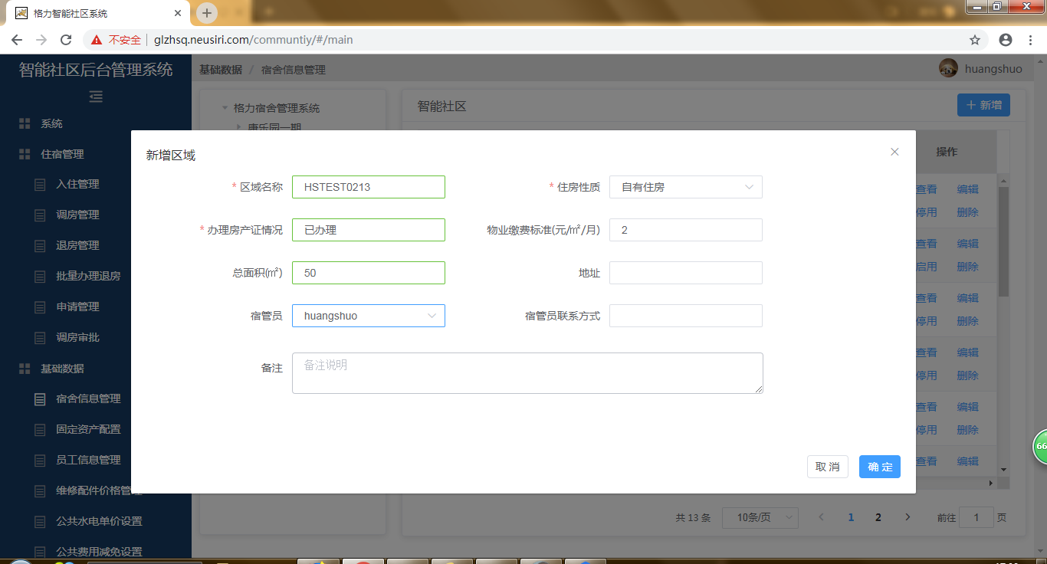
点击“确定”按钮，智能社区列表内容更新，操作栏显示：查看、编辑、停用和删除按钮；点击“取消”按钮，弹窗关闭。
点击“查看”按钮，弹出【查看区域】弹窗，可查看区域详情，不可编辑；
点击“编辑”按钮，弹出【编辑区域】弹窗，可编辑区域，其中创建人、创建时间不可修改；
点击“停用”按钮，区域被停用，点击“启用”按钮再次启用区域；
点击“删除”按钮，区域被删除。

新增楼宇
点击区域树二级标题，右侧显示楼宇列表。点击“新增”按钮，弹出【新增楼宇】弹窗，*号为必填项。
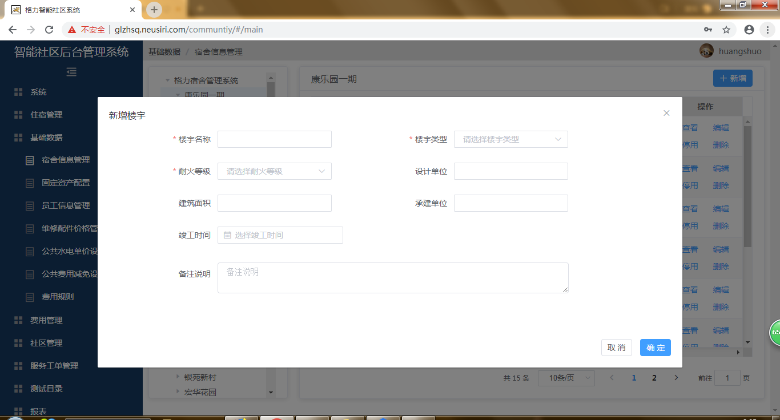
点击“确定”按钮，楼宇列表内容更新，操作栏显示：查看、编辑、停用和删除按钮；
点击“取消”按钮，弹窗关闭。
点击“查看”按钮，弹出【查看楼宇】弹窗，可查看楼宇详情，不可编辑；
点击“编辑”按钮，弹出【编辑楼宇】弹窗，可编辑楼宇，其中创建人、创建时间不可修改；
点击“停用”按钮，楼宇被停用，点击“启用”按钮再次启用楼宇；
点击“删除”按钮，楼宇被删除。

新增单元
点击区域树三级标题，右侧显示单元列表。点击“新增”按钮，弹出【新增单元】弹窗，*号为必填项。
点击“确定”按钮，单元列表内容更新，操作栏显示：停用和删除按钮；
点击“取消”按钮，弹窗关闭。
点击“停用”按钮，单元被停用，点击“启用”按钮再次启用单元；
点击“删除”按钮，单元被删除。

新增楼层
点击区域树四级标题，右侧显示楼层列表。点击“新增”按钮，弹出【新增楼层】弹窗，*号为必填项。
点击“确定”按钮，楼层列表内容更新，操作栏显示：停用和删除按钮；
点击“取消”按钮，弹窗关闭。
点击“停用”按钮，楼层被停用，点击“启用”按钮再次启用楼层；
点击“删除”按钮，楼层被删除。

新增房间
点击区域树五级标题，右侧显示房间列表。点击“新增”按钮，弹出【新增房间】弹窗，*号为必填项。
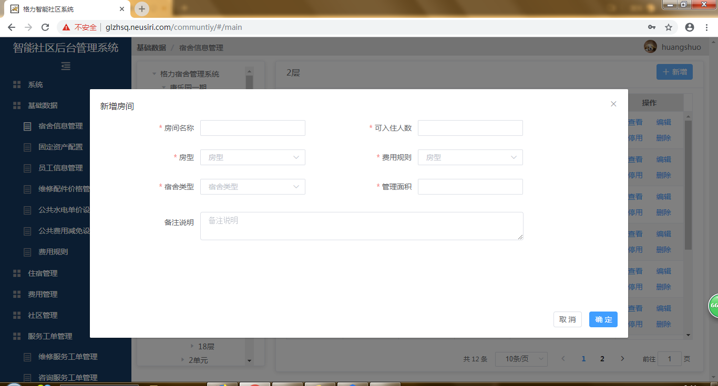
点击“确定”按钮，房间列表内容更新，操作栏显示：查看、编辑、停用和删除按钮；
点击“取消”按钮，弹窗关闭。
点击“查看”按钮，弹出【查看房间】弹窗，可查看房间详情，不可编辑；
点击“编辑”按钮，弹出【编辑房间】弹窗，可编辑房间，其中创建人、创建时间不可修改；
点击“停用”按钮，房间被停用，点击“启用”按钮再次启用房间；
点击“删除”按钮，房间被删除。

固定资产配置

固定资产配置--新添置
点击“基础数据”--“固定资产配置”，进入“固定资产配置”页面，页面由查询项、固定资产列表两部分组成。点击“新添置”按钮，弹出【固定资产配置-新添置】弹窗，*号为必填项。
点击“确定”按钮，固定资产新添成功；
点击“取消”按钮，弹窗关闭。

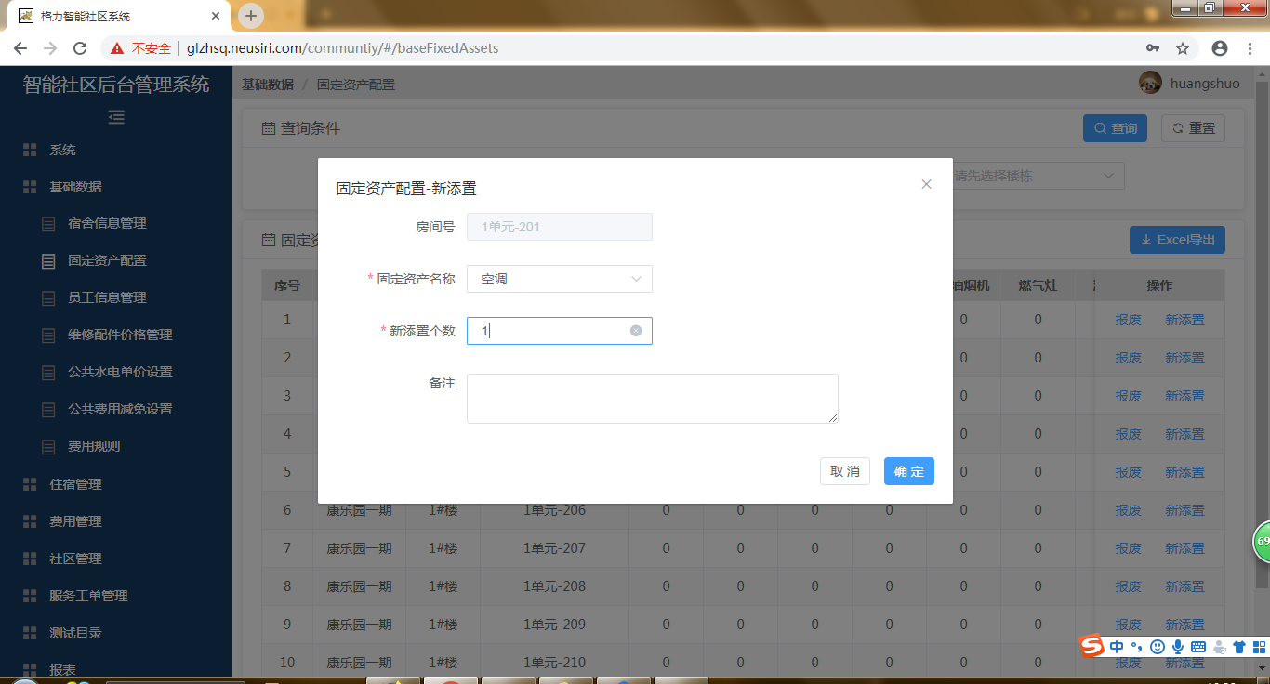

固定资产配置--报废
点击“报废”按钮，弹出【固定资产配置-报废】弹窗，*号为必填项。报废数量不能大于原有数量。
点击“确定”按钮，固定资产报废；
点击“取消”按钮，弹窗关闭。
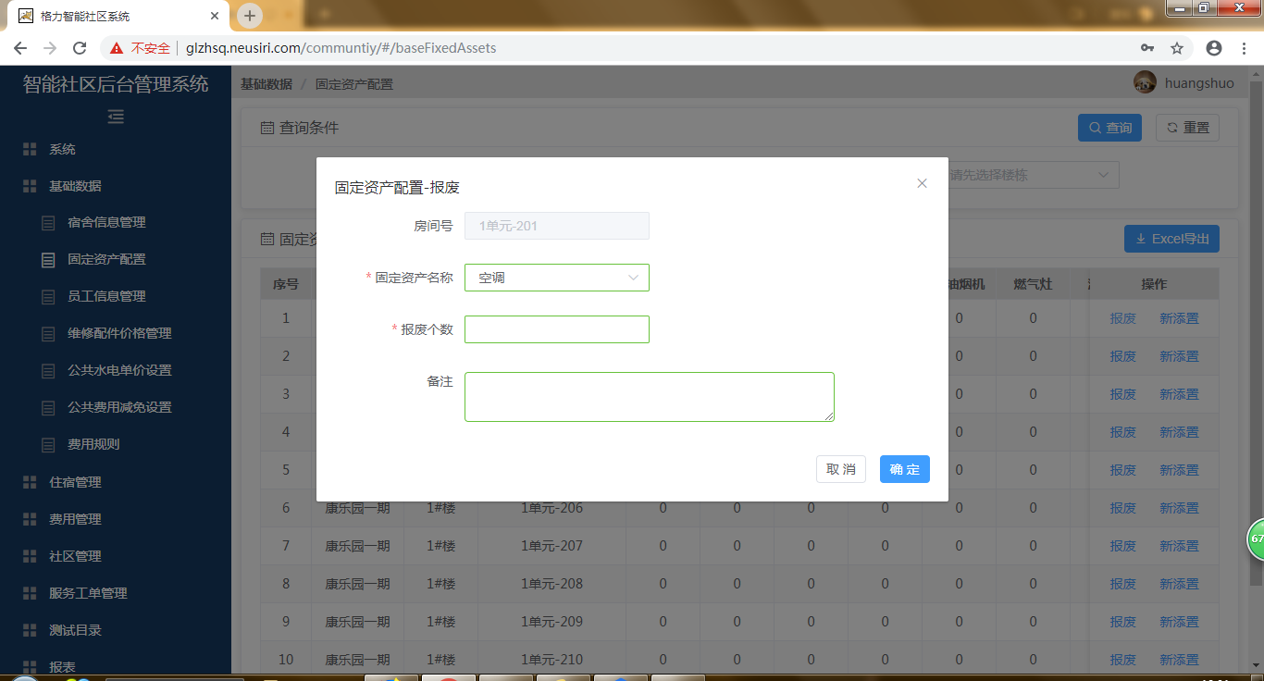

固定资产配置--导出
点击“Excel导出”按钮，导出列表数据。
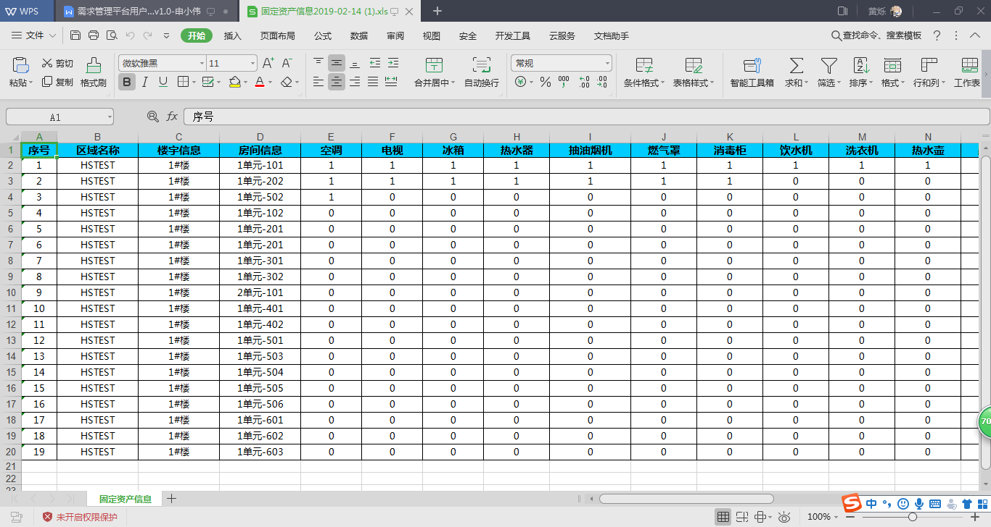

员工信息管理

员工信息管理--修改
点击“基础数据”--“员工信息管理”，进入“员工信息管理”页面，页面由查询项、员工信息列表两部分组成。员工办理入住后，员工信息列表中生成一条数据，点击“修改”按钮，弹出【修改】弹窗，*号为必填项。
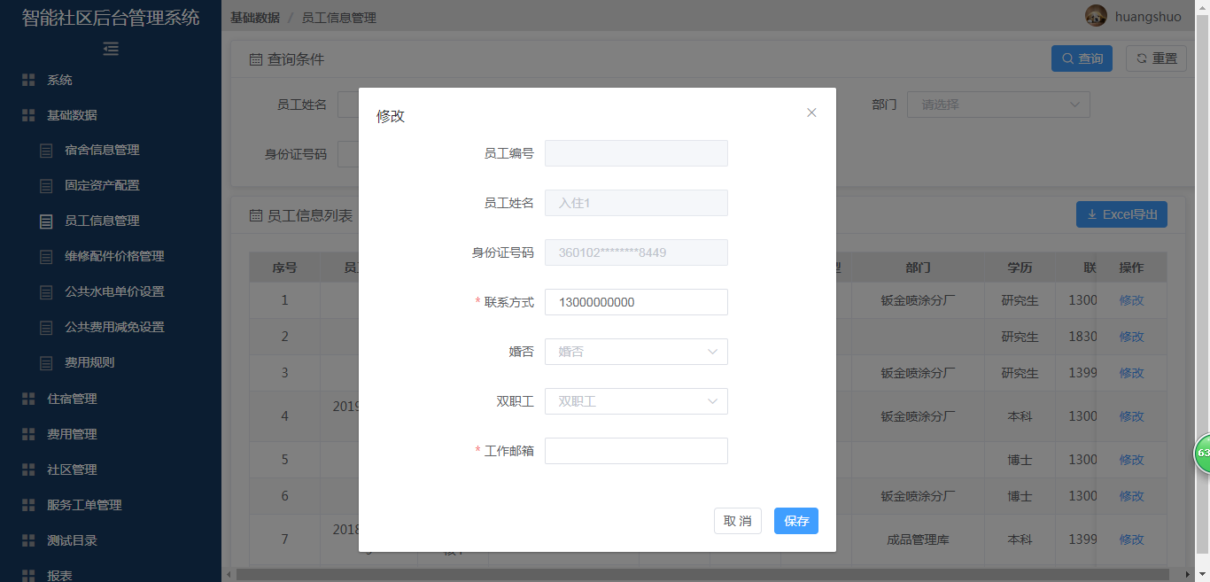
点击“保存”按钮，员工信息修改成功；
点击“取消”按钮，弹窗关闭。

员工信息管理--导出
点击“Excel导出”按钮，导出列表数据。
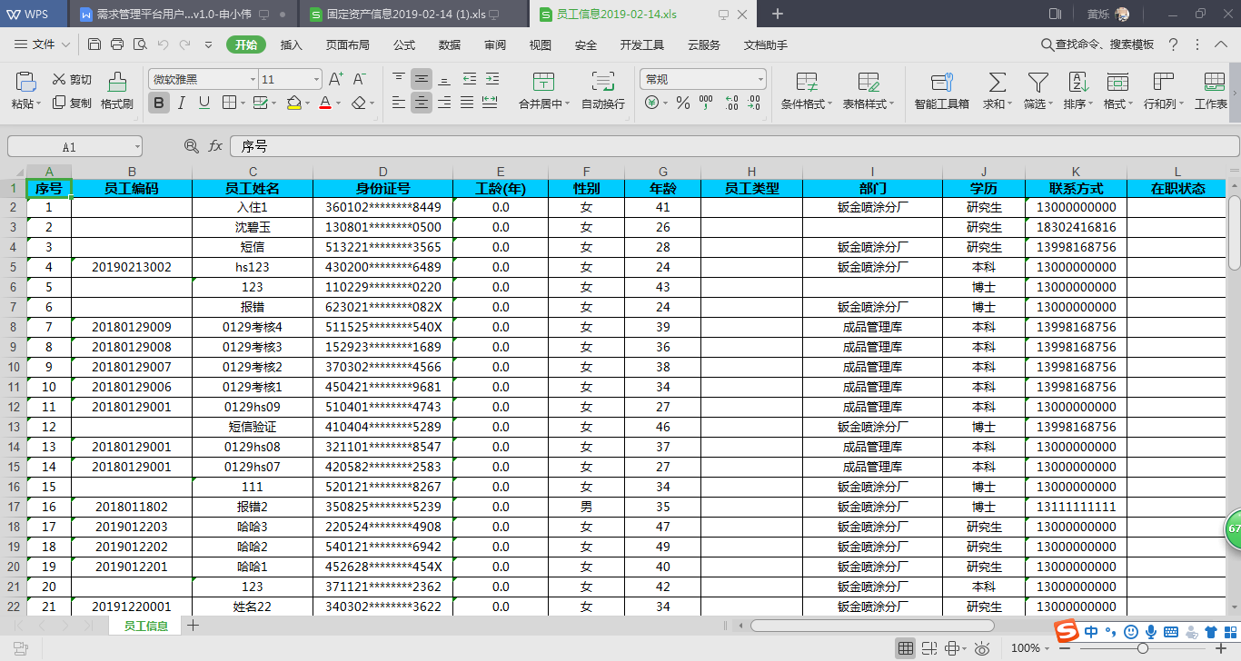

维修配件价格管理

配件新增
点击“基础数据”--“维修配件价格管理”，进入“维修配件价格管理”页面，页面由查询项、配件价格列表两部分组成。点击“新增”按钮，弹出【新增配件】弹窗，*号为必填项。
点击“确定”按钮，配件价格列表更新，操作栏显示：修改、禁用和删除按钮；
点击“取消”按钮，弹窗关闭；
点击“修改”按钮，弹出【修改】弹窗，可编辑配件相关信息；
点击“禁用”按钮，状态改为禁用，点击“启用”按钮再次启用配件；
点击“删除”按钮，配件被删除，启用状态无法进行删除操作。
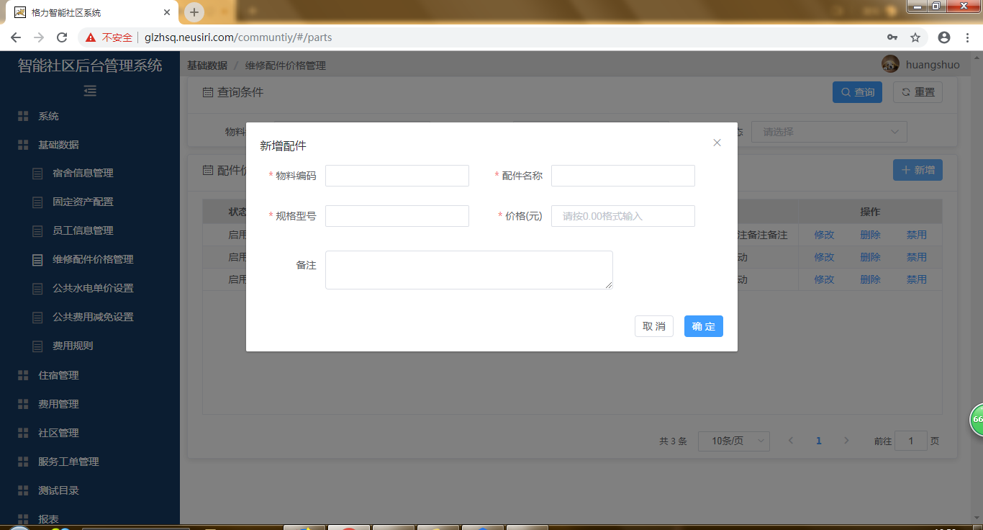

公共水电单价设置

公共水电单价设置--新增
点击“基础数据”--“公共水电单价设置”，进入“公共水电单价设置”页面，页面由查询项、公共水电单价设置列表两部分组成。点击“新增”按钮，弹出【新增】弹窗，*号为必填项。
点击“确定”按钮，共水电单价设置列表更新，操作栏显示：启用和删除按钮；
点击“取消”按钮，弹窗关闭；
点击“启用”按钮，状态改为使用中，如果生效该条标准，该区域的其他标准将失效，点击“停用”按钮再次禁用；
点击“删除”按钮，规则被删除。
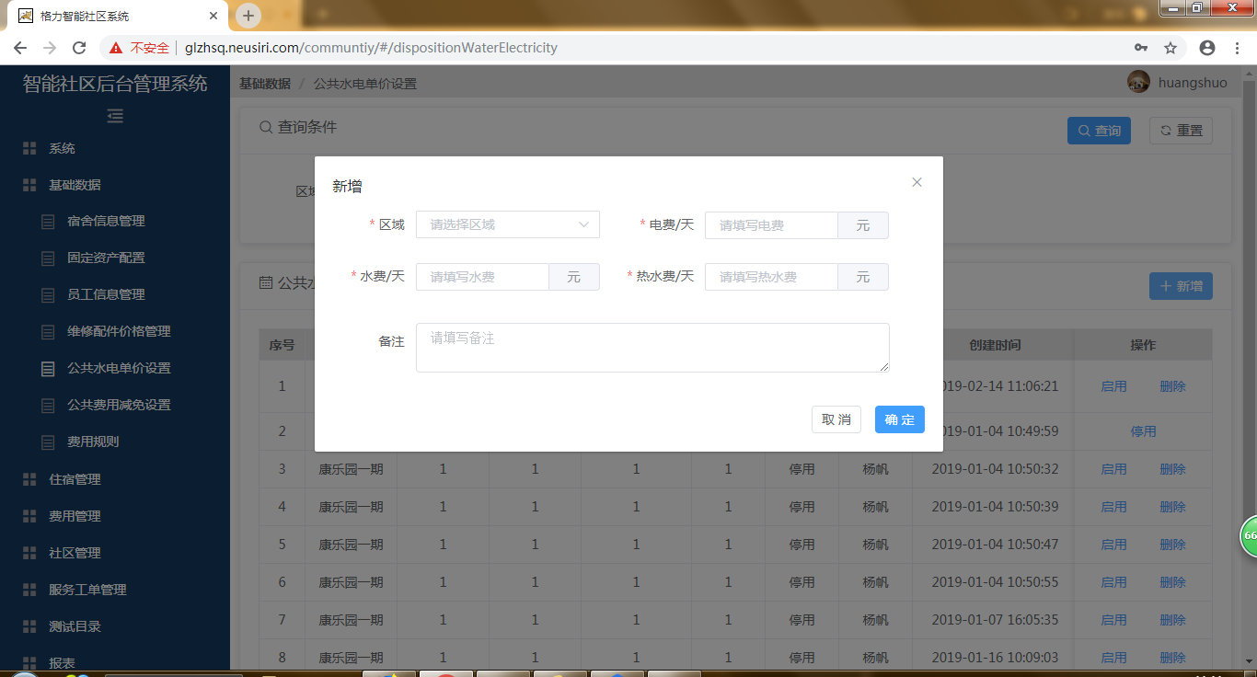

公共费用减免设置

公共费用减免设置--新增
点击“基础数据”--“公共水电单价设置”，进入“公共水电单价设置”页面，页面由查询项、公共水电单价设置列表两部分组成。点击“新增”按钮，弹出【新增公共费用减免】弹窗，*号为必填项。
点击“确定”按钮，公共水电单价设置列表更新，操作栏显示：修改和删除按钮；
点击“取消”按钮，弹窗关闭；
点击“修改”按钮，弹出【修改】弹窗，可修改减免金额；
点击“删除”按钮，数据被删除。
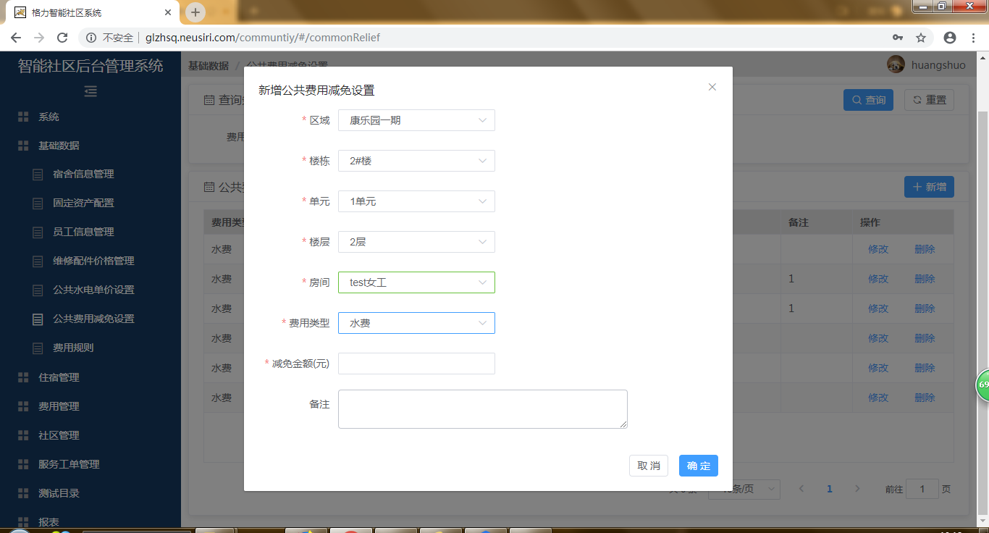

费用规则

费用规则--新增
点击“基础数据”--“费用规则”，进入“费用规则”页面，页面由查询项、费用规则列表两部分组成。点击“新增”按钮，弹出【费用规则】弹窗，*号为必填项。
点击“确定”按钮，费用规则列表更新，操作栏显示：修改和删除按钮；
点击“取消”按钮，弹窗关闭；
点击“修改”按钮，弹出【修改】弹窗，可修改费用规则；
点击“删除”按钮，数据被删除。

各个字段含义：
规则名称：规则名称自定义
房租类型：按人或按户计算
是否使用水务局数据：如果是人工抄表，根据表上数据计算水费，这里选“否”，如果由水务局直接提供水费金额，这里选“是”
水费单价：如果不使用水务局数据，水费单价需要填写
是否使用供电局数据：如果是人工抄表，根据表上数据计算电费，这里选“否”，如果由供电局直接提供电费金额，这里选“是”
电费单价：如果不使用供电局数据，电费单价需要填写
是否使用统一热水器：如果热水器不单独收费，或不使用统一的热水器收费，这里选否
热水费（固定）：按月收取固定的热水费用
管理费类型：按面积收取或按户收取
管理费：按管理面积收取管理费，这里需要填写管理费单价元/平
饮用水费类型：按户收取或按人收取
饮用水费：按户收取或按人收取的金额
是否包含维修费：维修过程中维修配件产生的费用是否收取，如果收取，选“是”
电视费：按户收取电视费金额
是否包含停车费：是否收取停车费，如果不收取，选“否”
垃圾处理费：是否收取垃圾处理费，如果不收取，可不填或填0
其他费用：是否还有其他费用，如果不收取，可不填或填0
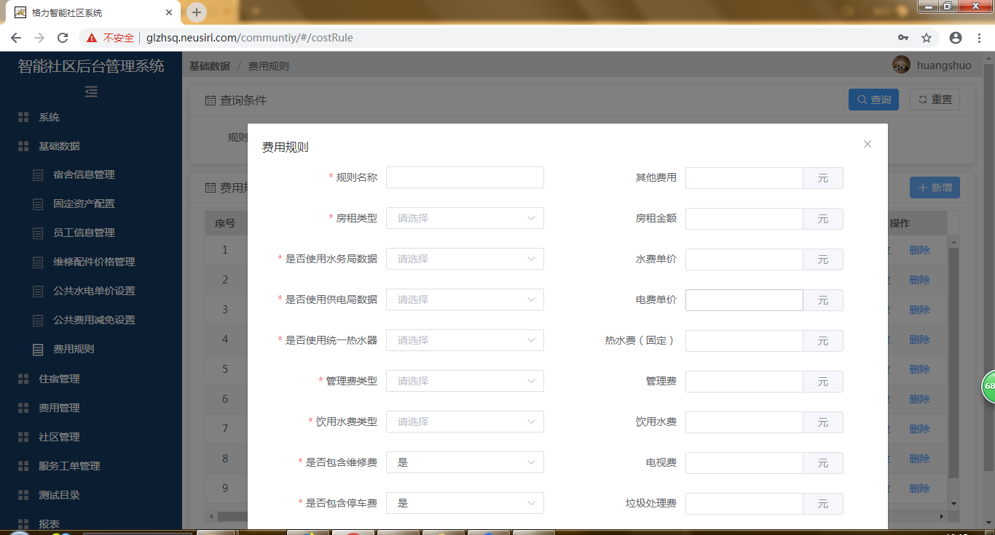

住宿管理

入住管理
点击“住宿管理”--“入住管理”，进入“入住管理”页面，页面由房间信息、入住房间信息、当前房间人员信息及入住人员信息四个部分组成。

房间信息区：
可通过查询项“区域”、“楼宇”、“单元”和“楼层”进行房间查询。每个方块代表一个房间，黑色边框代表男工宿舍，粉色边框代表女工宿舍，中间的数字代表房间号，房间号下面的进度条代表已入住占比（实际入住人数/可入住人数），右上角数字代表剩余可入住人数即空闲床位，鼠标移到方块上，显示房间可入住人数即床位总数，鼠标点击方块，在当前房间人员信息区，可显示该方块对应房间内，当前住宿人员情况。

当前房间人员信息区：
点击房间信息模块中任意房间，显示房间中入住人员的入住人姓名、部门、性别、年龄、入住时间和联系方式。

入住房间信息区：
选择入住时间，点击“办理入住”，为人员分配房间，入住时间为必填项。

入住人员信息区：
点击“入住申请查询”，选择入住人员，为员工办理入住；也可通过“手动分配房间”输入员工身份证号码等信息直接为员工办理入住。
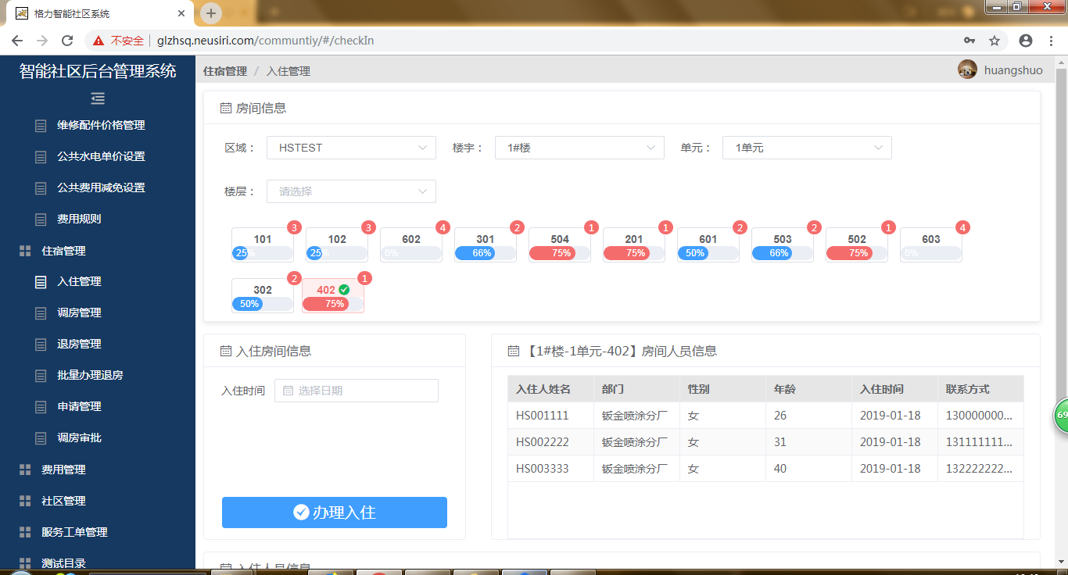

入住申请办理入住
- 入住人员信息模块，选择准备分配的区域和楼宇，房间信息区可显示该楼宇下有空闲床位的所有房间信息
- 点击“入住申请查询”按钮，弹出【入住申请查询】弹窗，选择入住人员，点击“确认”按钮，员工信息即资料员申请入住时填写的信息带到主页
- 系统根据员工的性别、部门、床位最早释放时间信息，自动分配房间，房间信息显示在“入住房间信息区”，如果对系统自动分配的房间不满意，可通过点击其他房间方块，来进行房间更好，选好房间后，输入“入住时间”，点击“办理入住”按钮，办理入住成功。

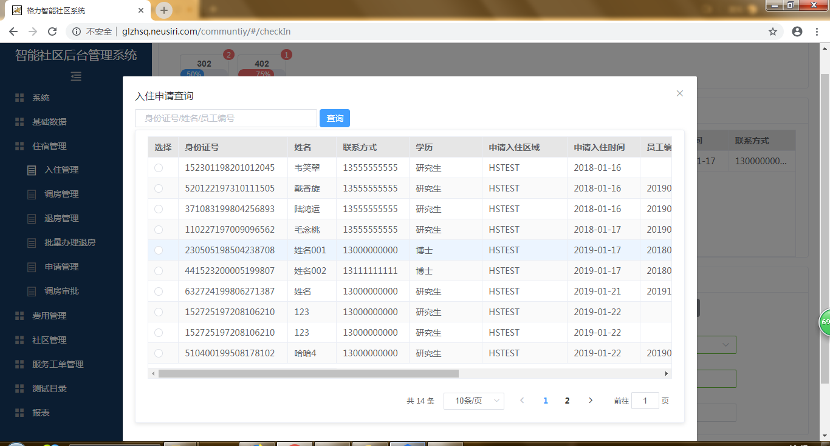

手动分配房间办理入住
- 入住人员信息模块，选择准备分配的区域和楼宇，房间信息区可显示该楼宇下有空闲床位的所有房间信息
- 手动输入员工身份证号、姓名、部门、性别、学历、联系方式和备注，点击“手动分配房间”按钮
- 系统根据员工的性别、部门、床位最早释放时间信息，自动分配房间，房间信息显示在“入住房间信息区”，如果对系统自动分配的房间不满意，可通过点击其他房间方块，来进行房间更好，选好房间后，输入“入住时间”，点击“办理入住”按钮，办理入住成功。

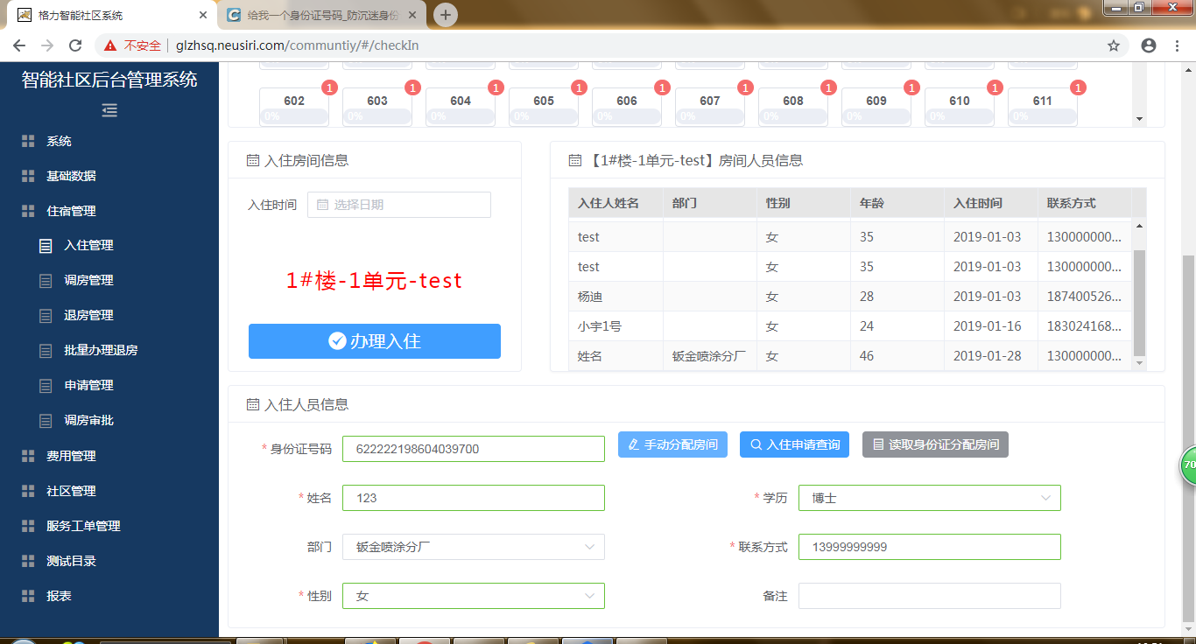

调房管理
点击“住宿管理”--“调房管理”，进入“调房管理”页面，页面由房间信息、入住房间信息、当前房间人员信息及入住人员信息四个部分组成。

房间信息区：
可通过查询项“区域”、“楼宇”、“单元”和“楼层”进行房间查询。每个方块代表一个房间，黑色边框代表男工宿舍，粉色边框代表女工宿舍，中间的数字代表房间号，房间号下面的进度条代表已入住占比（实际入住人数/可入住人数），右上角数字代表剩余可入住人数即空闲床位，鼠标移到方块上，显示房间可入住人数即床位总数，鼠标点击方块，在当前房间人员信息区，可显示该方块对应房间内，当前住宿人员情况。

当前房间人员信息区：
点击房间信息模块中任意房间，显示房间中入住人员的入住人姓名、部门、性别、年龄、入住时间和联系方式。

入住房间信息区：
选择调房时间，点击“办理调房”，为人员分配房间，调房时间为必填项。

入住人员信息区：
点击“调房申请查询”，选择调房人员，为员工办理调房；也可通过“手动查询并分配房间”输入员工身份证号码等信息直接为员工办理调房。
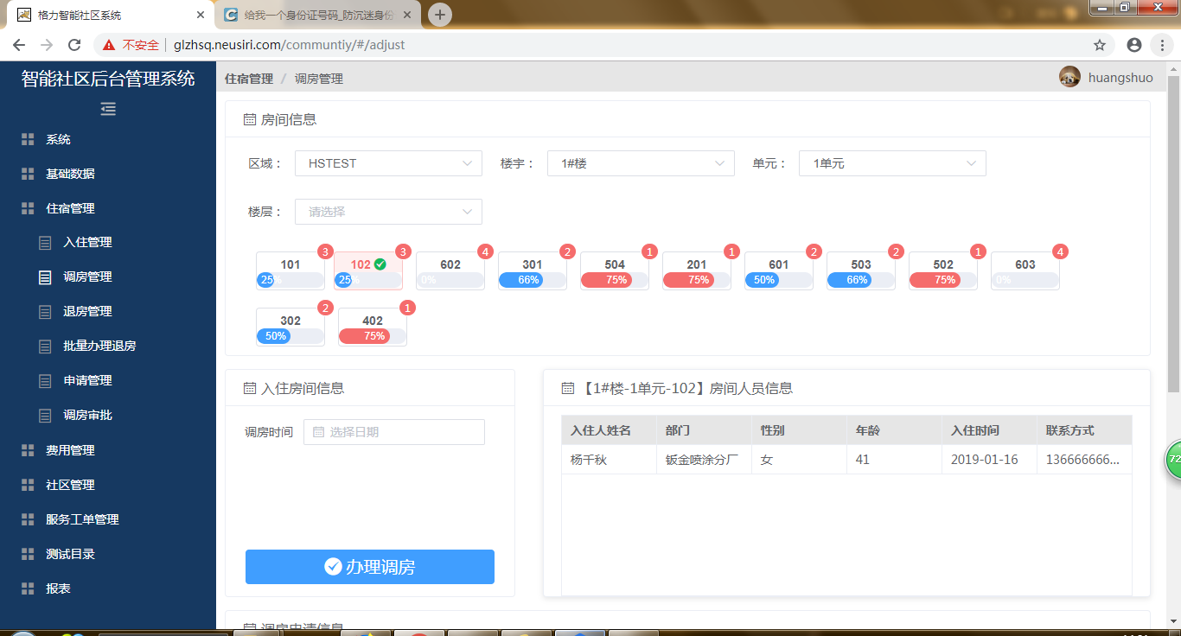

调房申请办理调房
- 选择准备分配的区域和楼宇，房间信息区可显示该楼宇下有空闲床位的所有房间信息
- 点击“调房申请查询”按钮，弹出【调房申请查询】弹窗，选择申请调房的人员，点击“确认”按钮，员工信息即资料员申请入住时填写的信息带到主页
- 系统根据员工的性别、部门、床位最早释放时间信息，自动分配房间，房间信息显示在“入住房间信息区”，如果对系统自动分配的房间不满意，可通过点击其他房间方块，来进行房间更好，选好房间后，输入“调房时间”，点击“办理调房”按钮，办理调房成功。

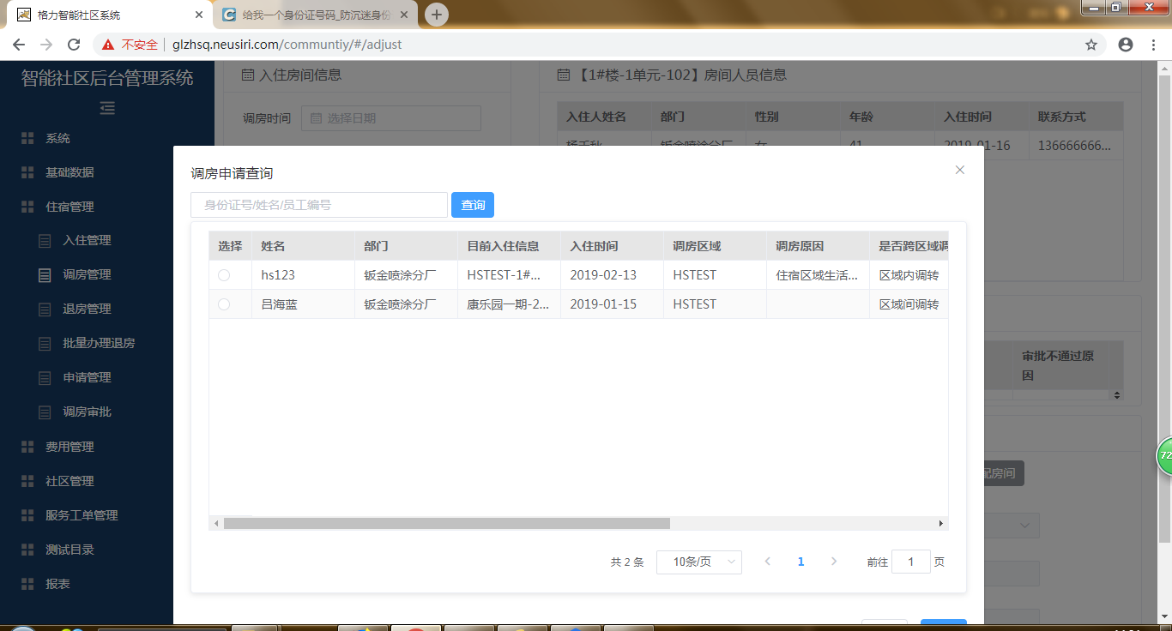

手动分配房间办理调房
- 入住人员信息模块，选择准备分配的区域和楼宇，房间信息区可显示该楼宇下有空闲床位的所有房间信息
- 手动输入已办理入住员工的身份证号，点击“手动查询并分配房间”按钮，其他信息自动带入
- 系统根据员工的性别、部门、床位最早释放时间信息，自动分配房间，房间信息显示在“入住房间信息区”，如果对系统自动分配的房间不满意，可通过点击其他房间方块，来进行房间更好，选好房间后，输入“调房时间”，点击“办理调房”按钮，办理调房成功。

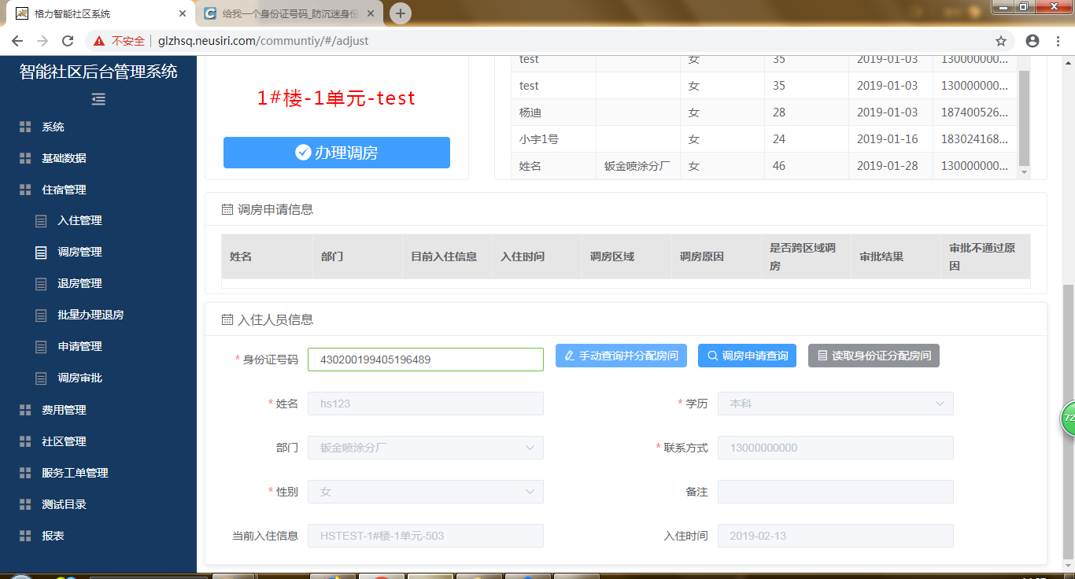

退房管理
点击“住宿管理”--“退房管理”，进入“退房管理”页面，页面由当前房间人员信息、退房信息及入住人员信息三个部分组成。

当前房间人员信息区：
入住人员信息模块输入退房人员信息后，“当前房间人员信息”模块显示房间中入住人员的入住人姓名、部门、性别、年龄、入住时间和联系方式。

入住人员信息区：
点击“调房申请查询”，选择调房人员，为员工办理调房；也可通过“手动查询并分配房间”输入员工身份证号码等信息直接为员工办理调房。

退房信息区：
选择退房时间和退房原因，填写其他扣款、其他扣款说明，点击“费用结算”按钮，显示费用结算信息。
※管理费用计算规则：
管理费按户：(管理费/31*房间占用天数-退租总管理费)/入住的总人日（不包含已退租的人）*当前员工入住日数；
管理费按平：(管理费*平数/31*房间占用天数-退租总管理费)/入住的总人日（不包含已退租的人）*当前员工入住日数；
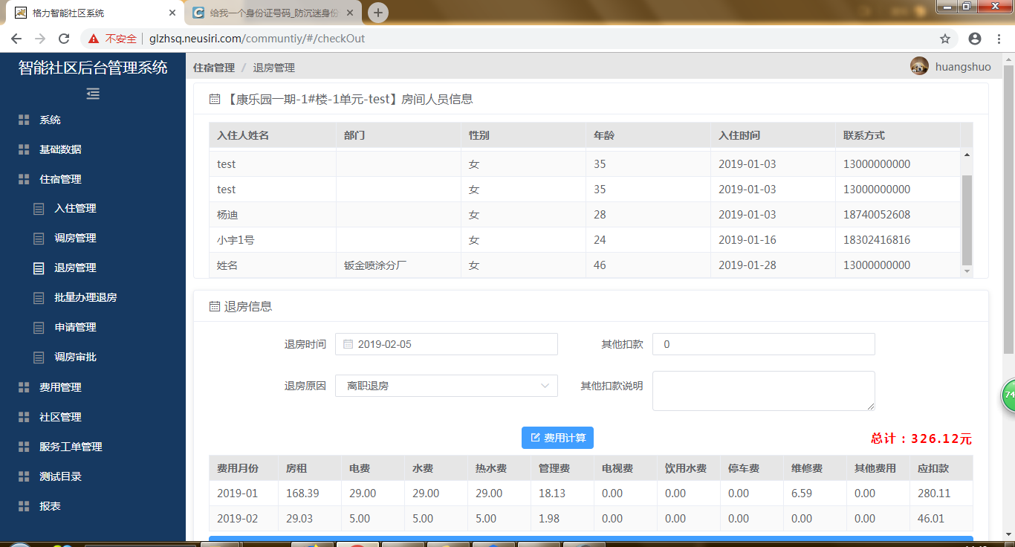

退房申请办理退房
- 入住人员信息模块，点击“退房申请查询”按钮，弹出【退住申请查询】弹窗，选择退房人员，点击“确认”按钮，“当前房间人员信息”模块中显示人员信息。
- 选择退房时间和退房原因，填写其他扣款、其他扣款说明，点击“费用结算”按钮，显示费用结算信息
- 确认无误后，点击“办理退房”按钮，房间床位释放，办理退房成功。
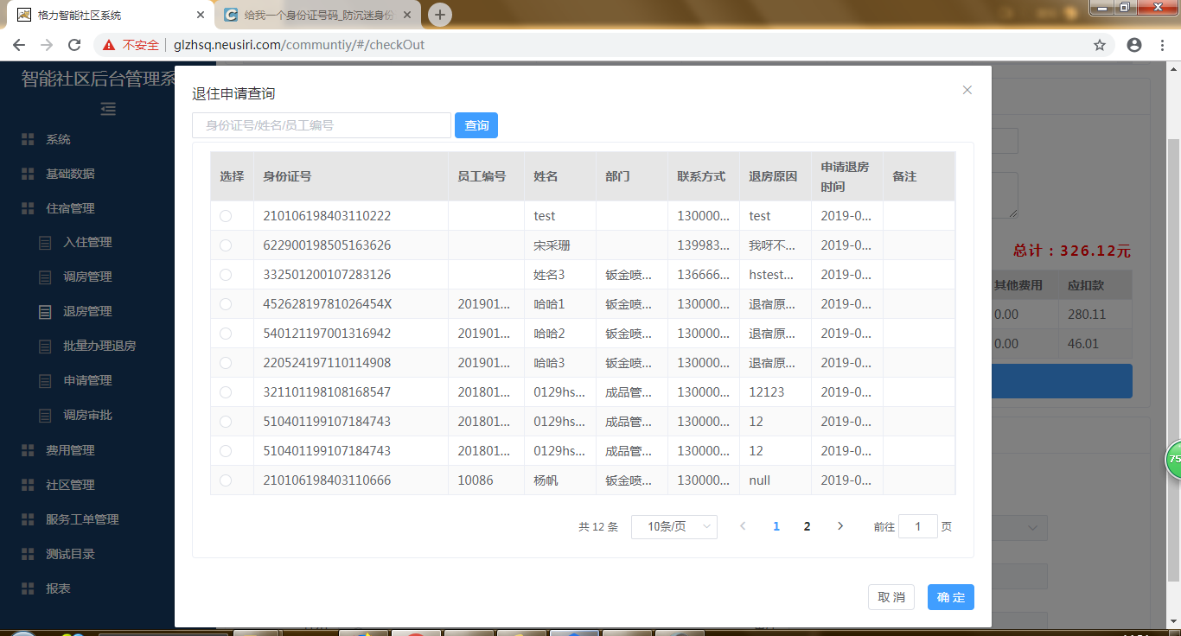

手动查询办理退房
- 入住人员信息模块，手动输入已办理入住员工的身份证号，点击“手动查询”按钮，其他信息自动带入
- 选择退房时间和退房原因，填写其他扣款、其他扣款说明，点击“费用结算”按钮，显示费用结算信息。
- 点击“办理退房”按钮，办理退房成功。

批量办理退房

批量退租
当资料员提交退宿申请后，可在使用该功能为员工办理批量退宿。
找到对应申请，点击申请编号可查看详情即申请人信息明细，点击“批量退租”按钮，可进行批量退房。
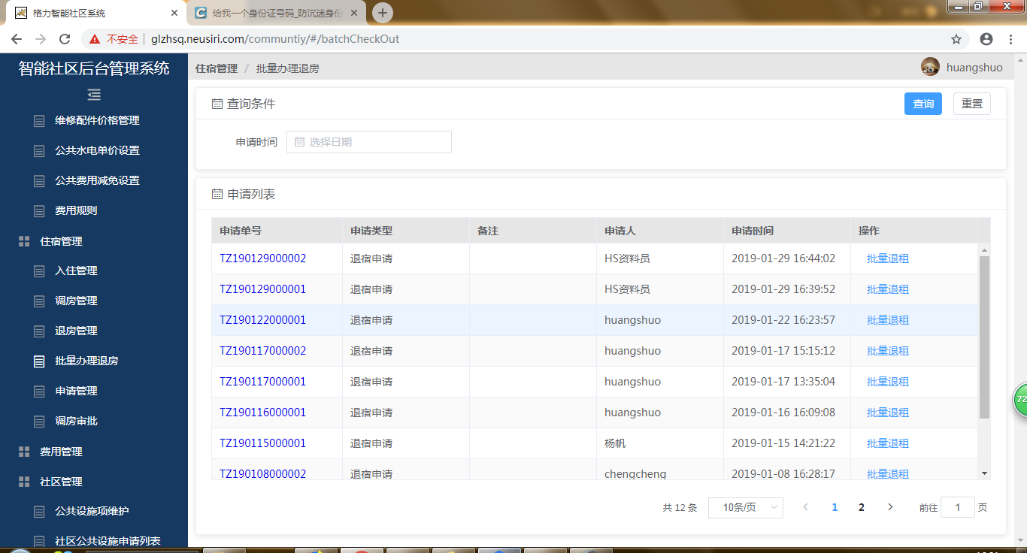

调房审批

调房审批--单个审批
点击“住宿管理”--“调房审批”，进入“调房审批”页面，申请列表中任意点击一条数据，弹出【调房审批明细】弹窗，选择审批结果，点击“提交”按钮，审批结束。已审批的数据更新至“已审批”列表页。
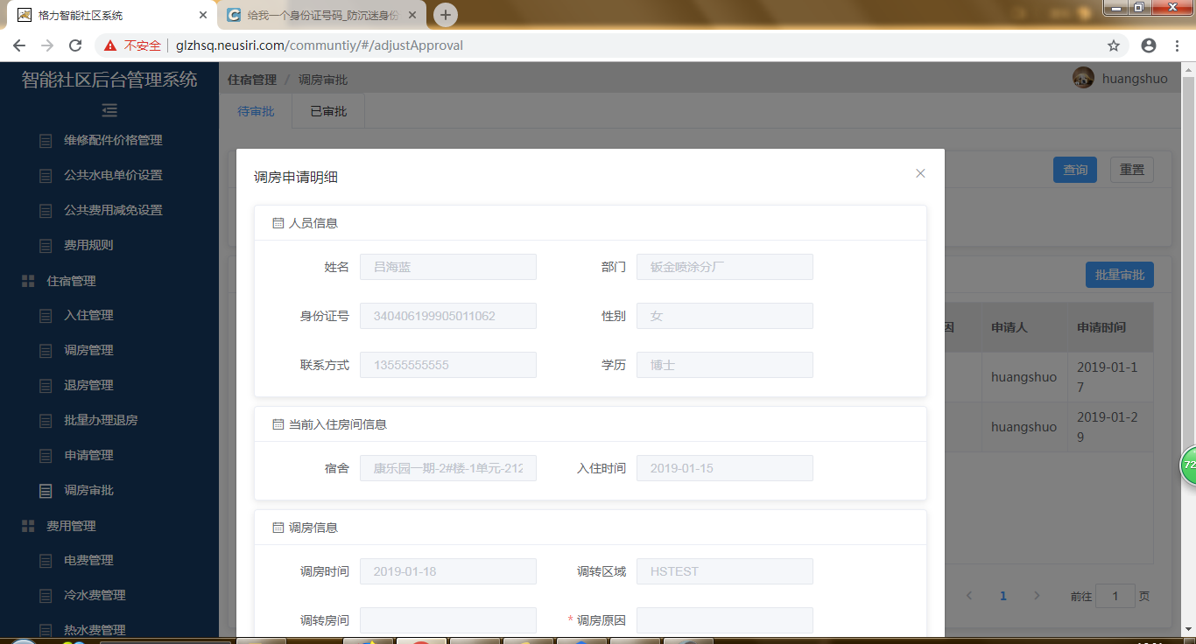

调房审批--批量审批
点击“住宿管理”--“调房审批”，进入“调房审批”页面，勾选多条数据，点击“批量审批”按钮，选择审批结果，点击“提交”按钮，审批结束。已审批的数据更新至“已审批”列表页。
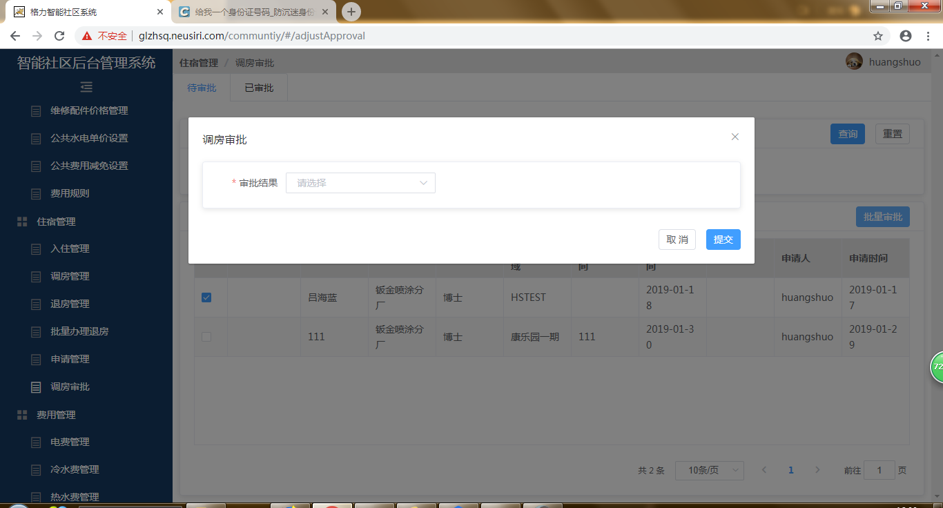

费用管理

电费管理

导入查表数据
点击“费用管理”--“电费管理”，进入“电费管理”页面，电费列表中点击“导入查表数据”按钮，弹出【导入查表数据】弹窗。
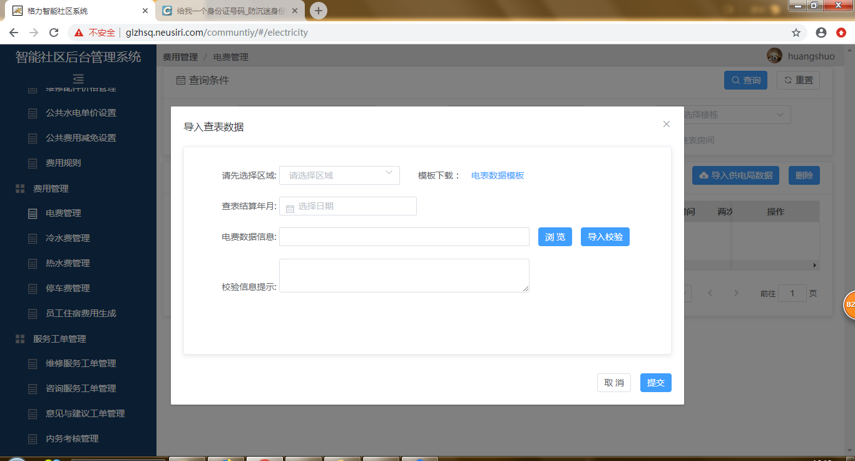
选择区域，填写查表结算年月，点击“电表数据模板”下载模板。
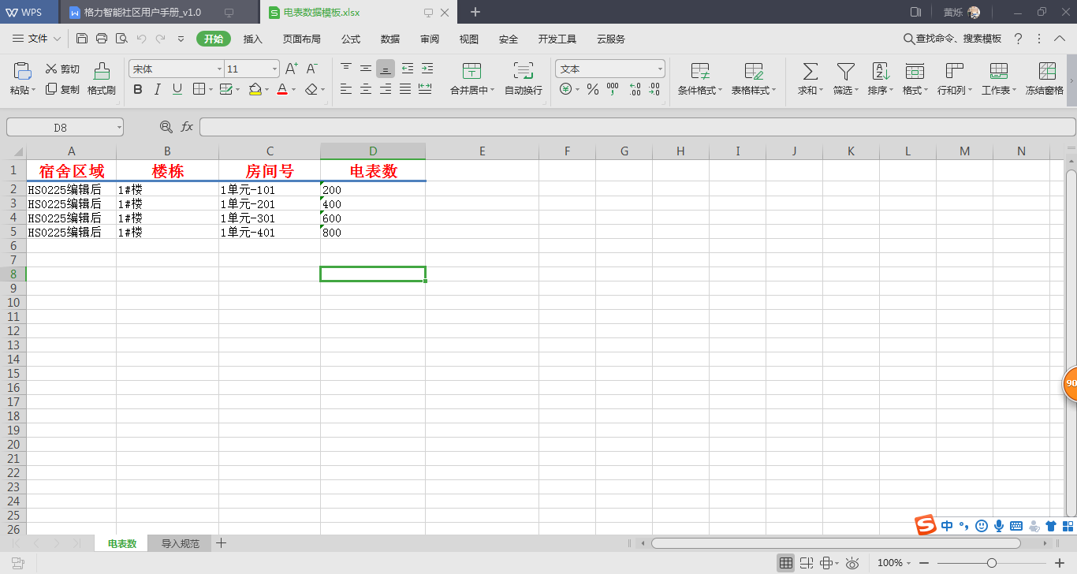
下载的Excel模板根据选择的区域，显示区域下所有房间信息，信息填写完毕保存文档，点击“浏览”找到文件存放路径，点击“导入校验”按钮，文档校验后，会将校验结果显示在“校验信息提示”区域。如果显示校验成功，点击“提交”按钮，费用更新，点击“取消”按钮，弹窗关闭。
主页可以修改单条数据，点击“修改”按钮，可对导入的数据进行修改。
主页可以删除单条数据，点击“删除”按钮，数据被删除。

导入供电局数据
点击“费用管理”--“电费管理”，进入“电费管理”页面，电费列表中点击“导入供电局数据”按钮，弹出【导入供电局数据】弹窗。
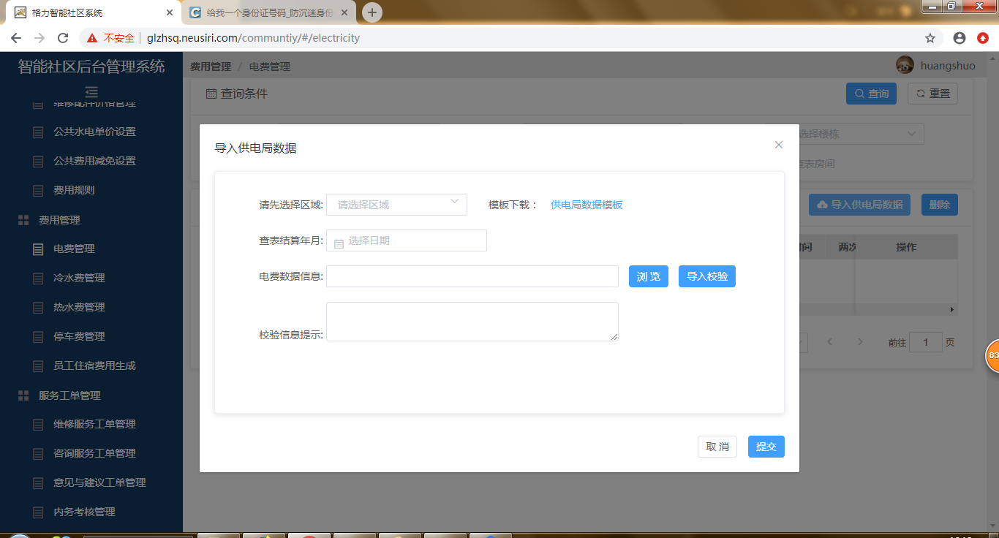
选择区域，填写查表结算年月，点击“供电局数据模板”下载模板。
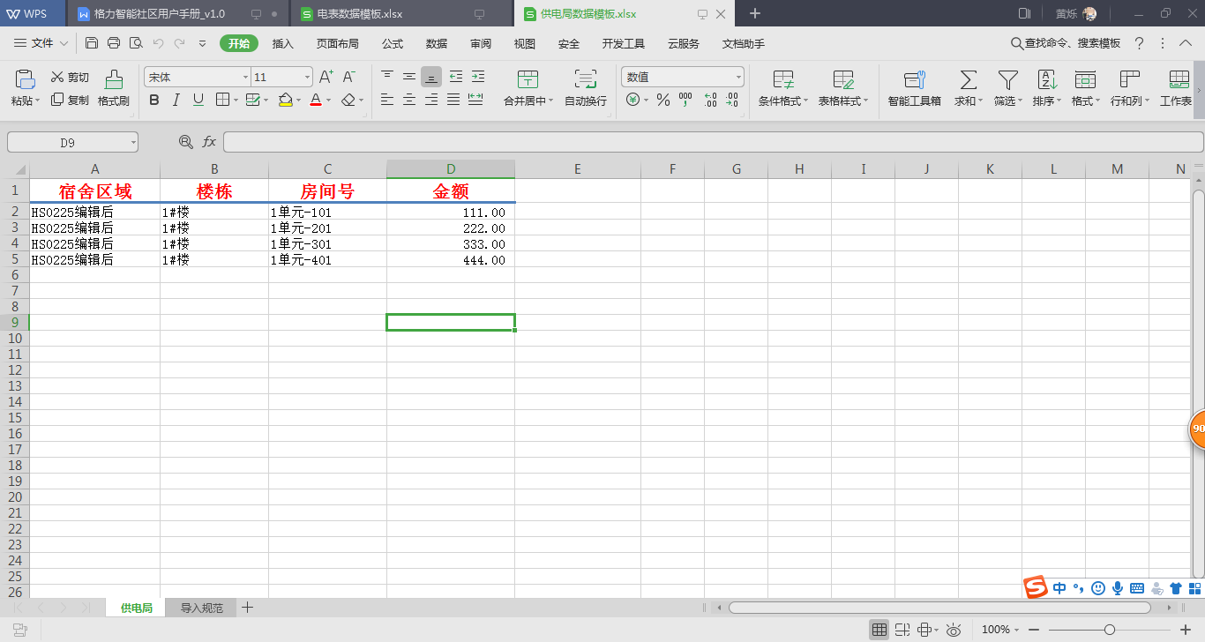
下载的Excel模板根据选择的区域，显示区域下所有房间信息，信息填写完毕保存文档，点击“浏览”找到文件存放路径，点击“导入校验”按钮，文档校验后，会将校验结果显示在“校验信息提示”区域。如果显示校验成功，点击“提交”按钮，费用更新，点击“取消”按钮，弹窗关闭。
主页可以修改单条数据，点击“修改”按钮，可对导入的数据进行修改。
主页可以删除单条数据，点击“删除”按钮，数据被删除。

冷水费管理

导入查表数据
点击“费用管理”--“冷水费管理”，进入“冷水费管理”页面，冷水费列表中点击“导入查表数据”按钮，弹出【导入查表数据】弹窗。
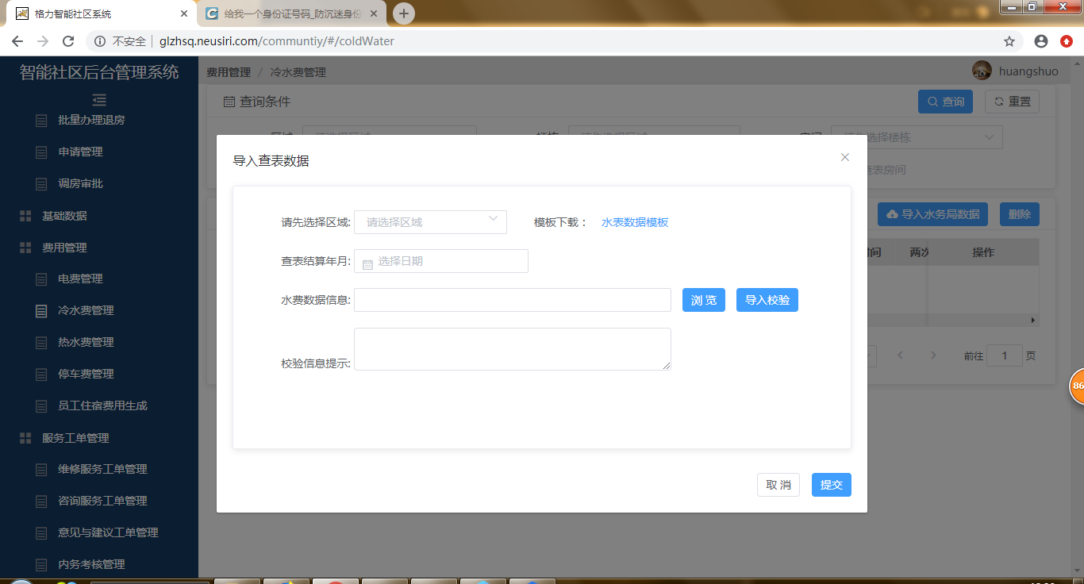
选择区域，输入查表结算年月，点击“水表数据模板”下载模板。
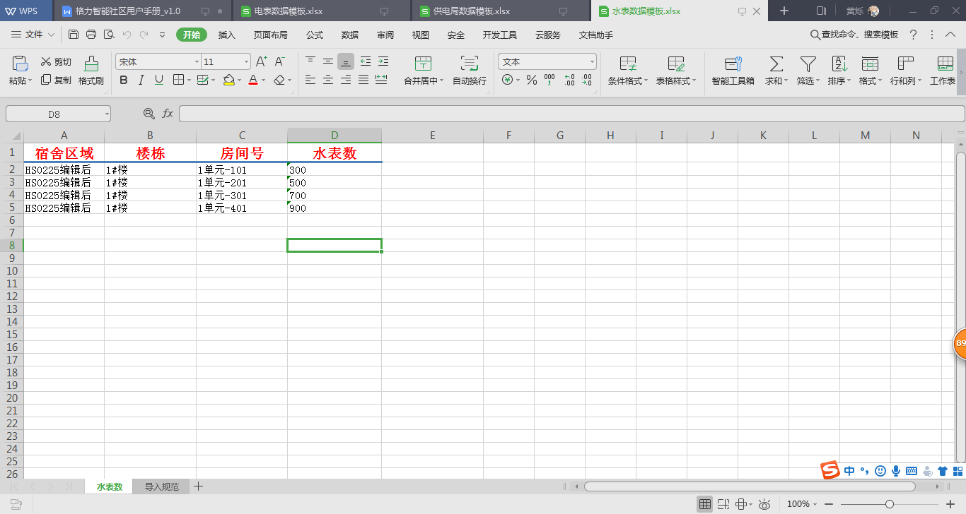
下载的Excel模板根据选择的区域，显示区域下所有房间信息，信息填写完毕保存文档，点击“浏览”找到文件存放路径，点击“导入校验”按钮，文档校验后，会将校验结果显示在“校验信息提示”区域。如果显示校验成功，点击“提交”按钮，费用更新，点击“取消”按钮，弹窗关闭。
主页可以修改单条数据，点击“修改”按钮，可对导入的数据进行修改。
主页可以删除单条数据，点击“删除”按钮，数据被删除。

导入水务局数据
点击“费用管理”--“冷水费管理”，进入“冷水费管理”页面，冷水费列表中点击“导入水务局数据”按钮，弹出【导入水务局数据】弹窗。
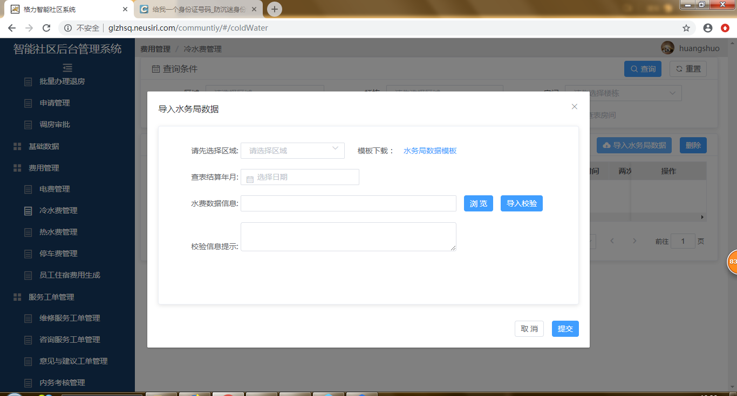
选择区域，输入查表结算年月，点击“水务局数据模板”下载模板。
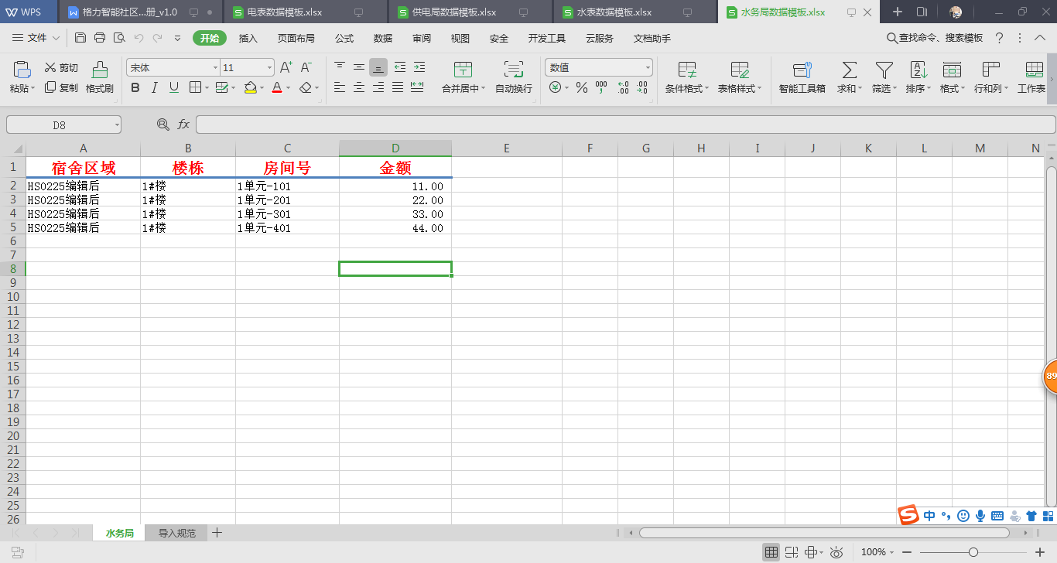
下载的Excel模板根据选择的区域，显示区域下所有房间信息，信息填写完毕保存文档，点击“浏览”找到文件存放路径，点击“导入校验”按钮，文档校验后，会将校验结果显示在“校验信息提示”区域。如果显示校验成功，点击“提交”按钮，费用更新，点击“取消”按钮，弹窗关闭。
主页可以修改单条数据，点击“修改”按钮，可对导入的数据进行修改。
主页可以删除单条数据，点击“删除”按钮，数据被删除。

热水费管理

导入查表数据
点击“费用管理”--“热水费管理”，进入“热水费管理”页面，热水费列表中点击“导入查表数据”按钮，弹出【导入查表数据】弹窗。
下载的Excel模板根据选择的区域，显示区域下所有房间信息，信息填写完毕保存文档，点击“浏览”找到文件存放路径，点击“导入校验”按钮，文档校验后，会将校验结果显示在“校验信息提示”区域。如果显示校验成功，点击“提交”按钮，费用更新，点击“取消”按钮，弹窗关闭。
主页可以修改单条数据，点击“修改”按钮，可对导入的数据进行修改。
主页可以删除单条数据，点击“删除”按钮，数据被删除。

热水费单价
点击“费用管理”--“热水费管理”，进入“热水费管理”页面，热水费列表中点击“热水费单价”按钮，弹出【热水费单价维护】弹窗。
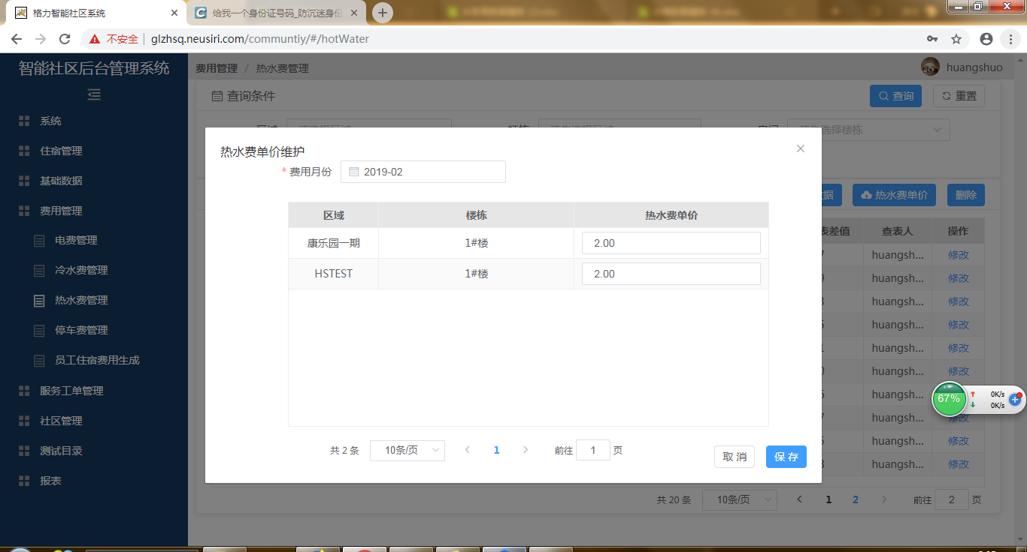
点击“保存”按钮，热水费单价更新，点击“取消”按钮，弹窗关闭。

停车费管理

停车费新增
点击“费用管理”--“停车费管理”，进入“停车费管理”页面，停车费列表中点击“新增”按钮，弹出【新增】弹窗。*号为必填项。
点击“确定”按钮，停车费列表更新，操作栏显示：停用按钮；
点击“取消”按钮，弹窗关闭；
点击“停用”按钮，使用状态显示：停用，操作栏显示：删除按钮；
点击“删除”按钮，数据被删除。
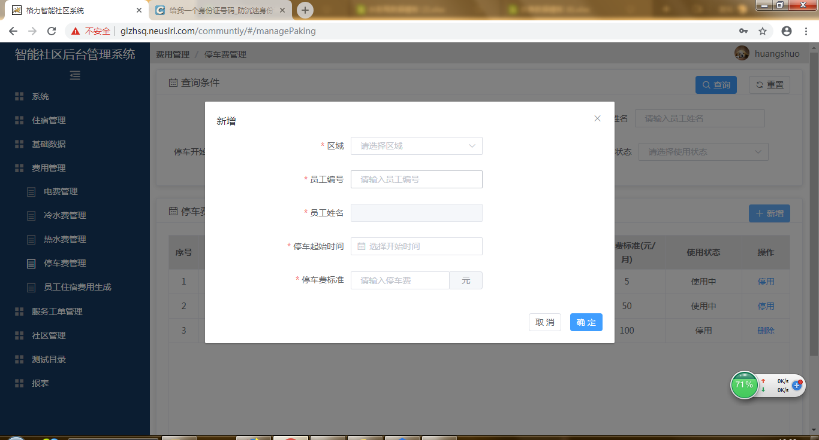

员工住宿费用生成

启动结算
点击“费用管理”--“员工住宿费用生成”，进入“员工住宿费用生成”页面，页面由查询项、房间费用列表两部分组成。点击“启动结算”按钮，弹出【启动结算】弹窗，*号为必填项。结算年月必须小于当前月份。
点击“确认”按钮，生成最新房间结算；
点击“取消”按钮，弹窗关闭。
※已退房：按照公共水电单价计算费用；
未退房：按照费用规则计算费用。

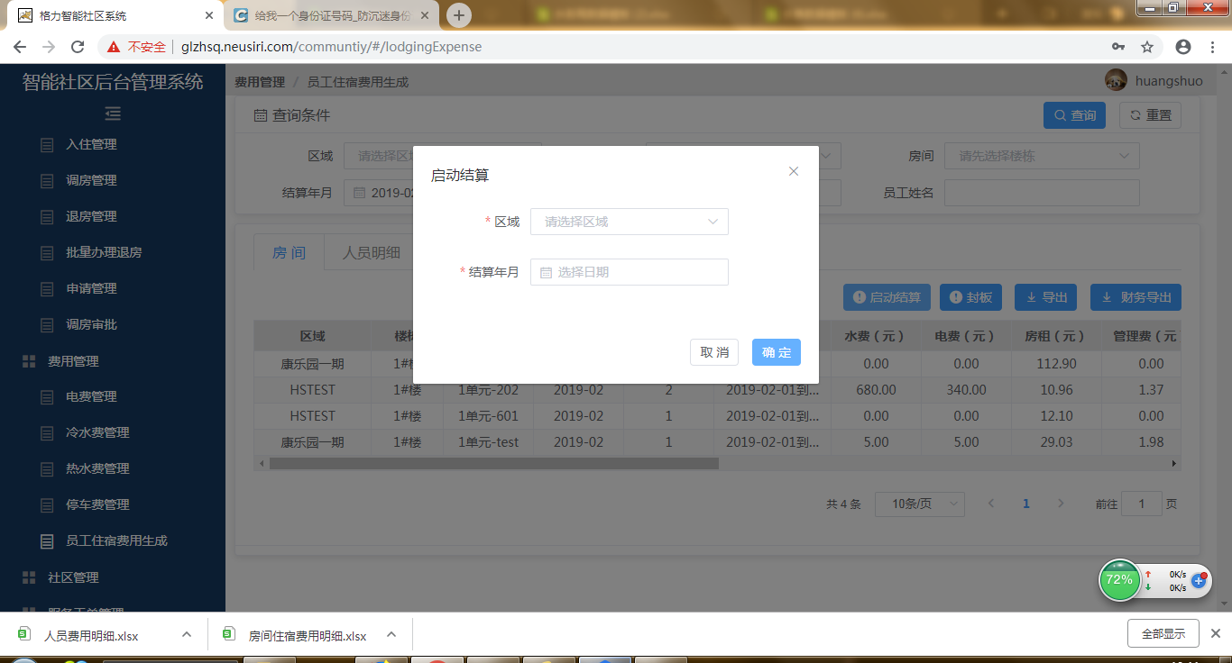

公示
点击“费用管理”--“员工住宿费用生成”，进入“员工住宿费用生成”页面，页面由查询项、房间费用列表两部分组成。点击“公示”按钮，弹出【公示】弹窗，*号为必填项。结算年月必须小于当前月份。公示后员工可在app中查看个人住宿费用。
点击“确认”按钮，生成最新房间结算；
点击“取消”按钮，弹窗关闭。
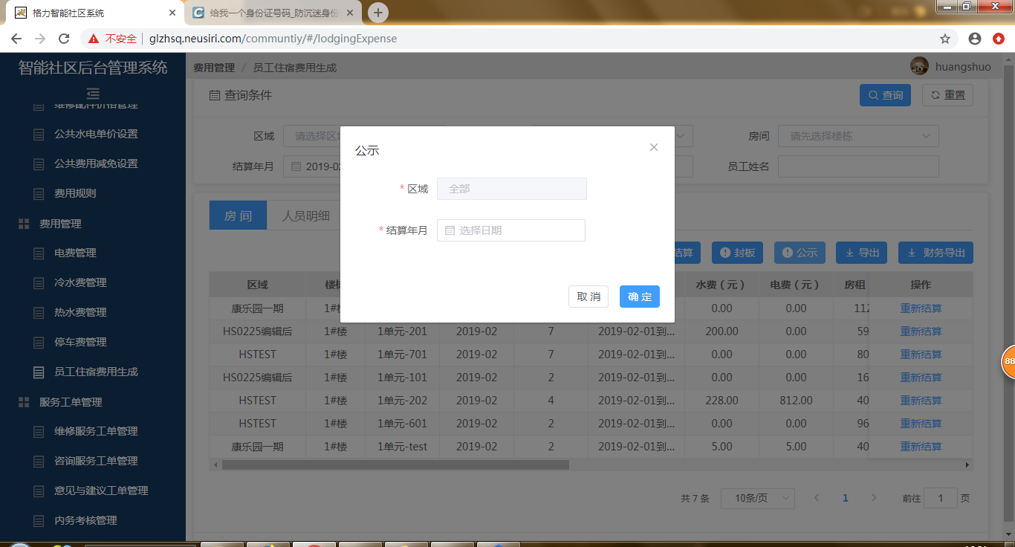

封板
点击“费用管理”--“员工住宿费用生成”，进入“员工住宿费用生成”页面，页面由查询项、房间费用列表两部分组成。点击“封板”按钮，弹出【封板】弹窗，*号为必填项。结算年月必须小于当前月份。已封板区域不能再次启动结算，封板后不能修改。
点击“确认”按钮，封板成功；
点击“取消”按钮，弹窗关闭。
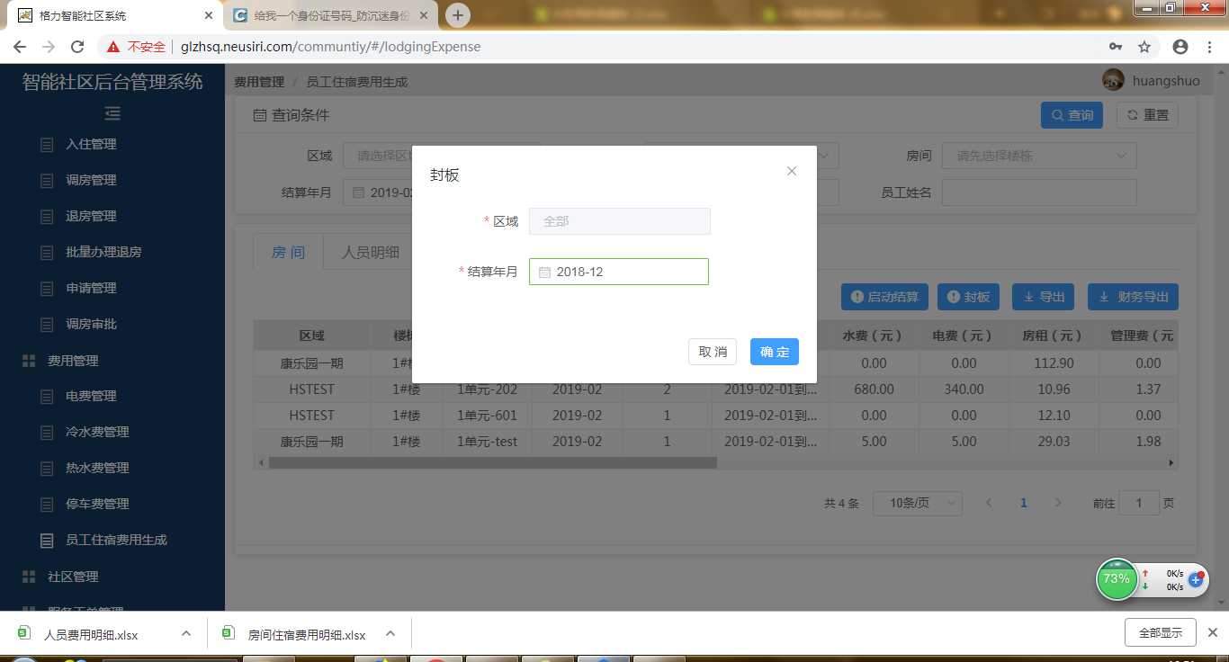

房间-导出
点击“费用管理”--“员工住宿费用生成”，进入“员工住宿费用生成”页面，页面由查询项、房间费用列表两部分组成。点击“导出”按钮，导出房间费用列表。
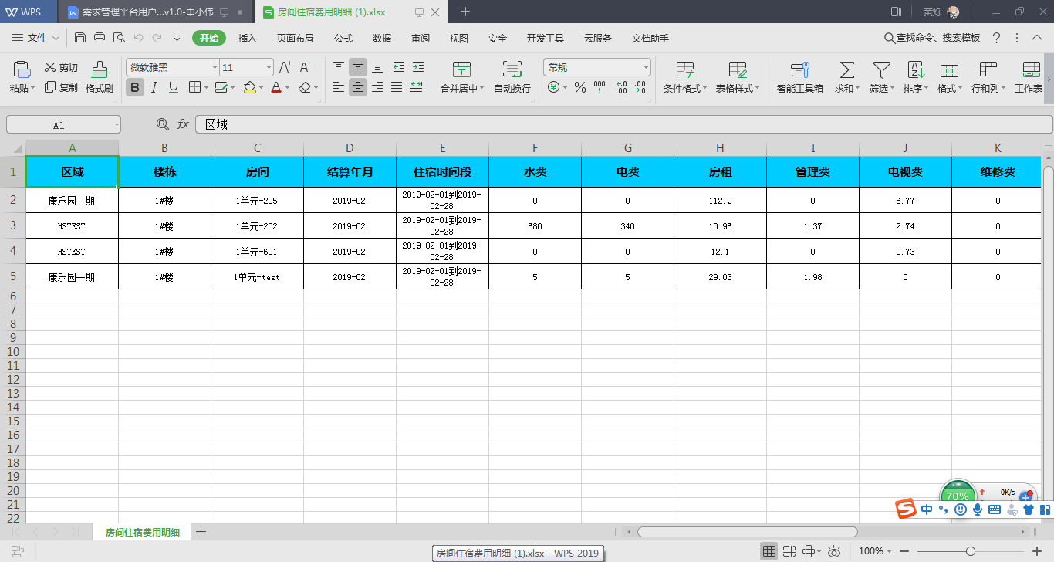

财务导出
点击“费用管理”--“员工住宿费用生成”，进入“员工住宿费用生成”页面，页面由查询项、房间费用列表两部分组成。点击“财务导出”按钮，导出人员费用明细财务格式。
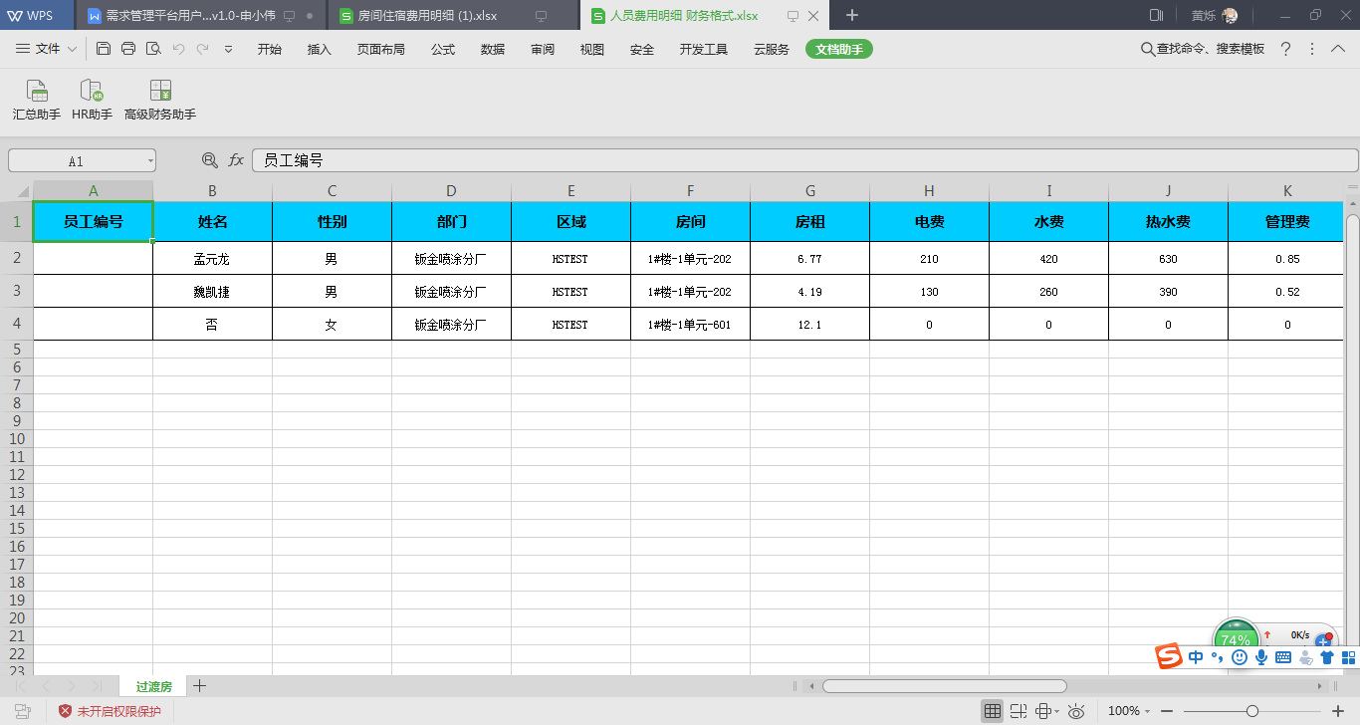

人员明细-导出
点击“费用管理”--“员工住宿费用生成”--“人员明细”，进入“人员明细”页面，点击“导出”按钮，导出人员费用明细。
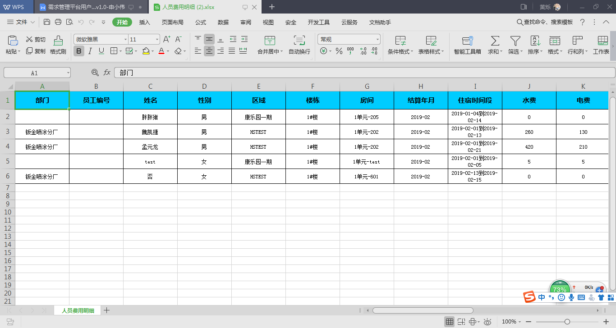

社区管理

公共消息推送
点击“社区管理”--“公共消息推送”，进入“公共消息推送”页面，页面由查询条件和公共消息列表两部分组成。
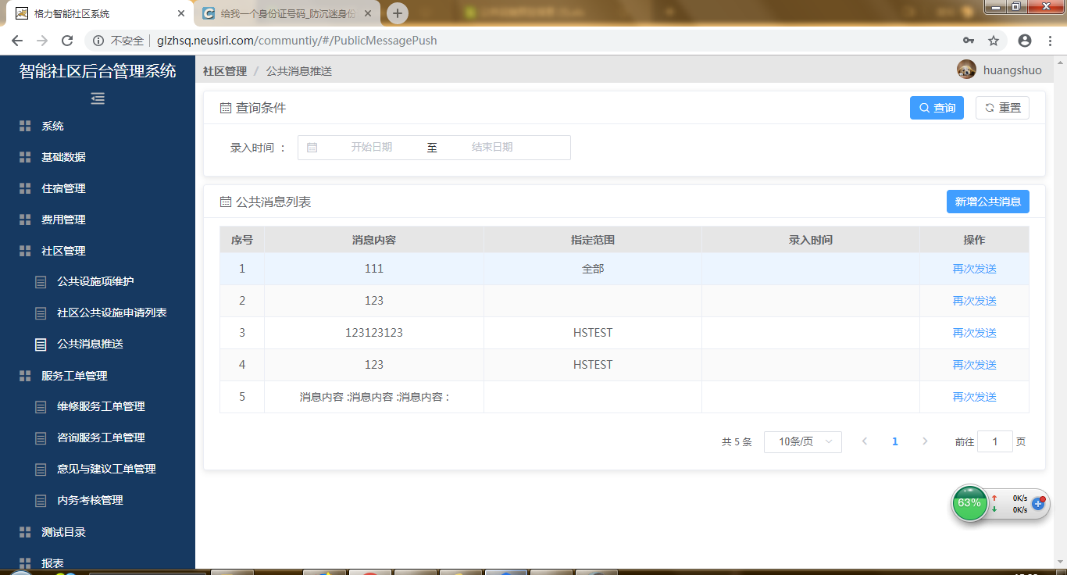

公共消息列表-新增公共消息
点击“新增公共消息”按钮，弹出【新增推送消息】弹窗，*号为必填项。
点击“确认发布”按钮，消息发布成功，列表更新；
点击“取消”按钮，弹窗关闭；
点击“再次发送”按钮，消息再次发送。
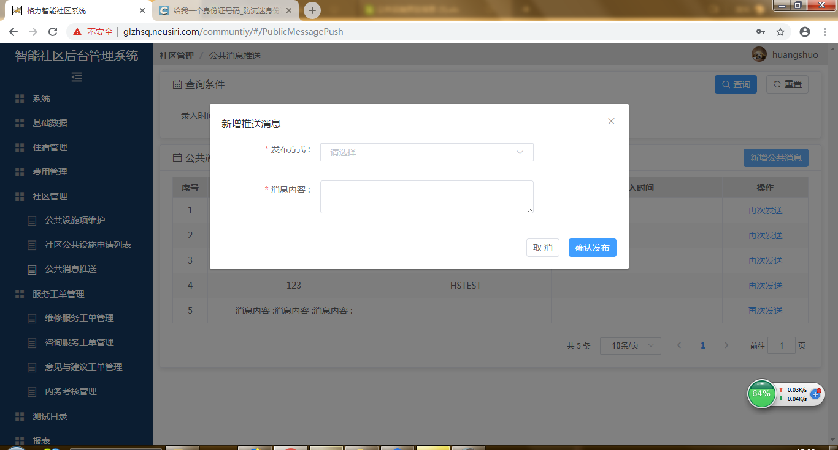

服务工单管理

维修服务工单管理
维修流程：
维修人员接单
维修中
点击“分配”按钮，指派维修人员
维修工单创建
评价维修服务
维修人员跟踪维修状态，提交订单
已分配
待分配
已关闭
维修结束

维修工单列表-维修工单创建
点击“服务工单管理”--“维修服务工单管理”，进入“维修服务工单管理”页面，页面由查询条件和维修工单列表两部分组成。点击“维修工单创建”按钮，弹出【维修工单创建】弹窗，*号为必填项。
点击“保存”按钮，维修工单列表更新，维修单状态显示：待分配，操作栏显示：详情和分配按钮；
点击“取消”按钮，弹窗关闭。
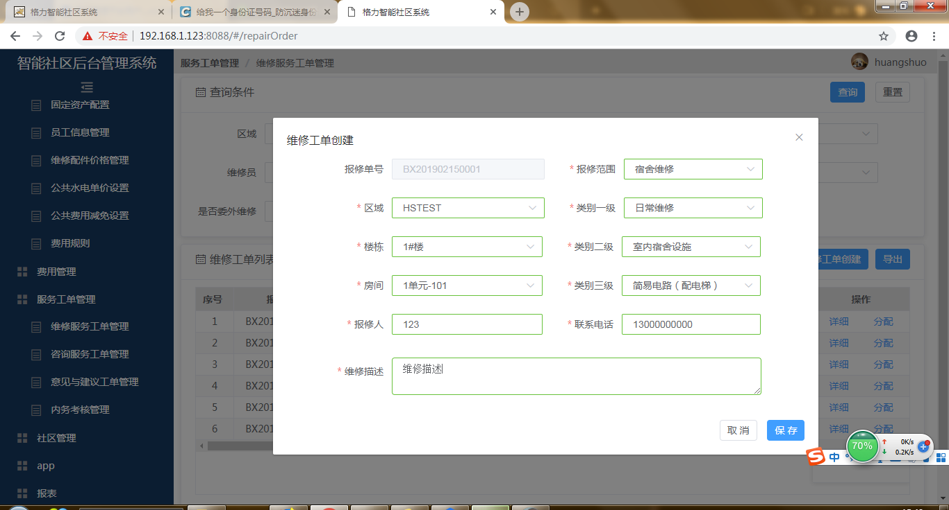

维修工单列表-分配
选择维修单状态为待分配的数据，点击操作栏中“分配”按钮，弹出【维修员分配】弹窗，*号为必填项。
点击“保存”按钮，分配成功，维修工单列表更新，维修单状态显示：已分配，操作栏显示：详情和分配按钮；
点击“取消”按钮，弹窗关闭。
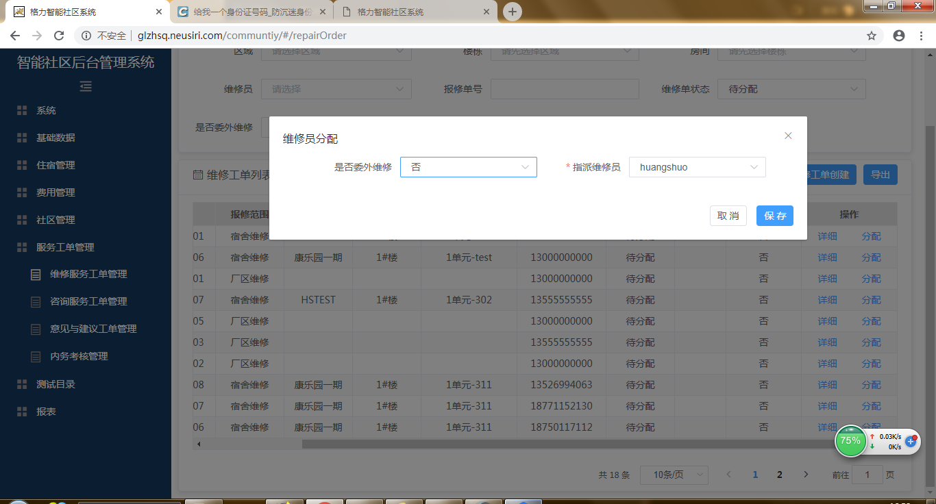

维修工单列表-维修
已分配的维修工单维修员在手机端中查看，维修员在手机端中点击“报修接单”按钮。维修单状态显示：维修中，操作栏显示：详情和分配按钮。
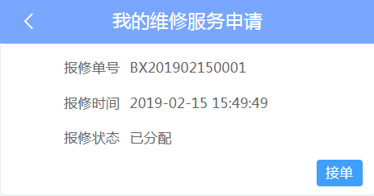

维修工单列表-维修结束
维修结束后维修员在手机端中跟踪维修状态，点击“跟踪维修状态”按钮，填写维修服务申请信息，点击“提交”按钮，维修结束，维修单状态显示：维修结束，操作栏显示：详情和删除按钮。维修结束的工单可删除。
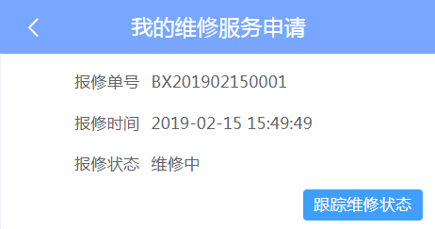
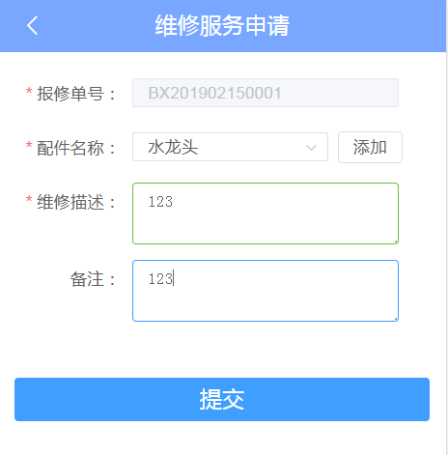

维修工单列表-已关闭
维修结束的工单员工可在手机端中对维修工进行评分，点击“去评分”按钮，维修单状态显示：已关闭，操作栏显示：详情和删除按钮。已关闭的工单可删除。
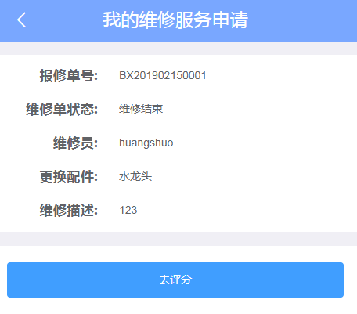
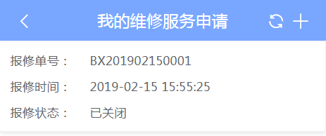

维修工单列表-导出
点击“导出”按钮，导出列表数据。
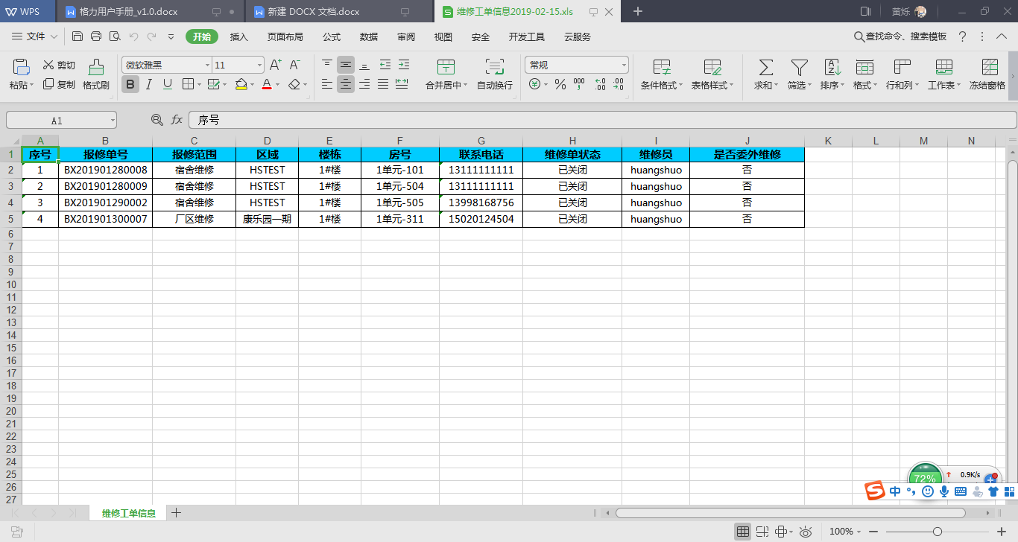

咨询服务工单管理
用户登录手机端，点击“咨询工单”--“新增咨询工单申请”，创建咨询订单信息。
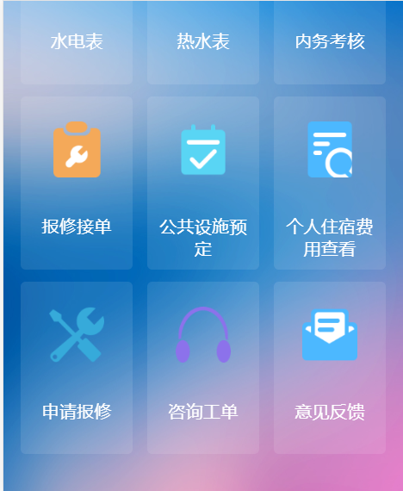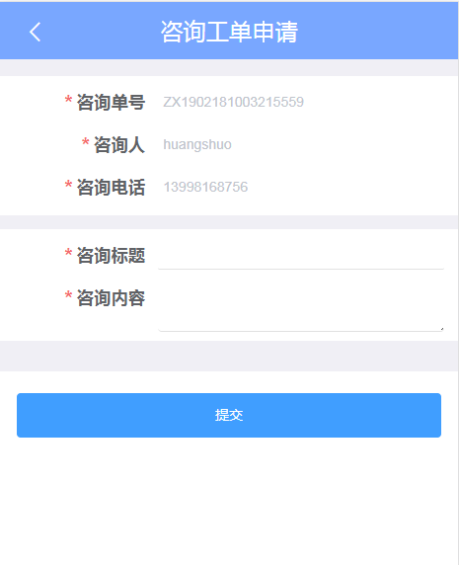
创建的咨询订单信息显示在咨询订单信息列表中，点击“服务工单管理”--“咨询服务工单管理”，进入“咨询服务工单管理”页面，页面由查询条件和公共消息列表两部分组成。
操作栏显示“详情”和“回复”按钮。
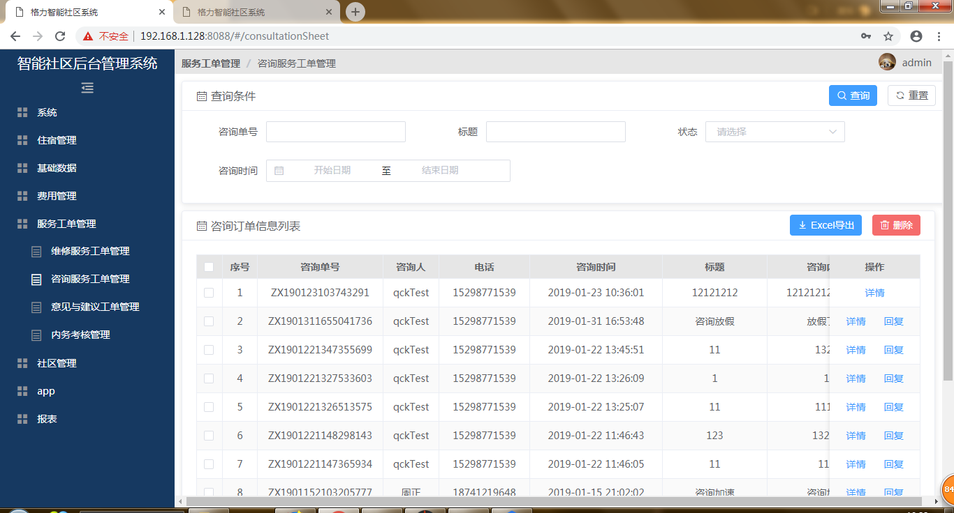

咨询订单信息列表-回复
点击“回复”按钮，弹出【回复】弹窗，*号为必填项。
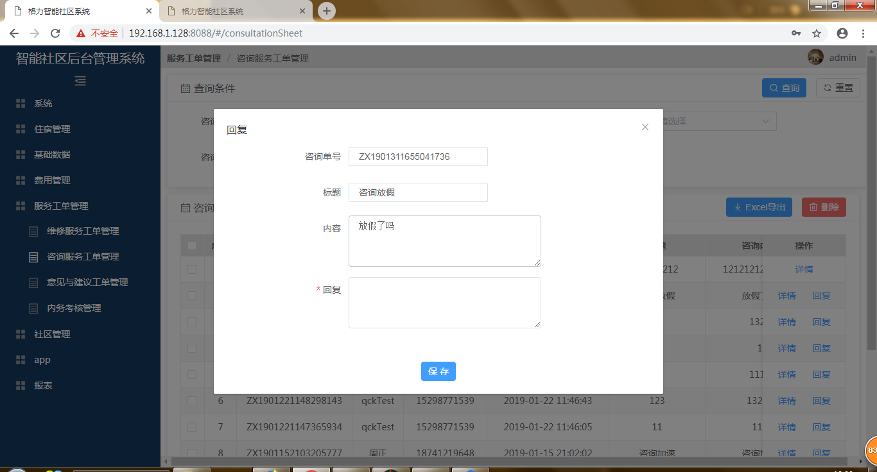
用户在手机端中查看回复内容。

咨询订单信息列表-详情
点击“详情”按钮，弹出【详情】弹窗，页面不可编辑。
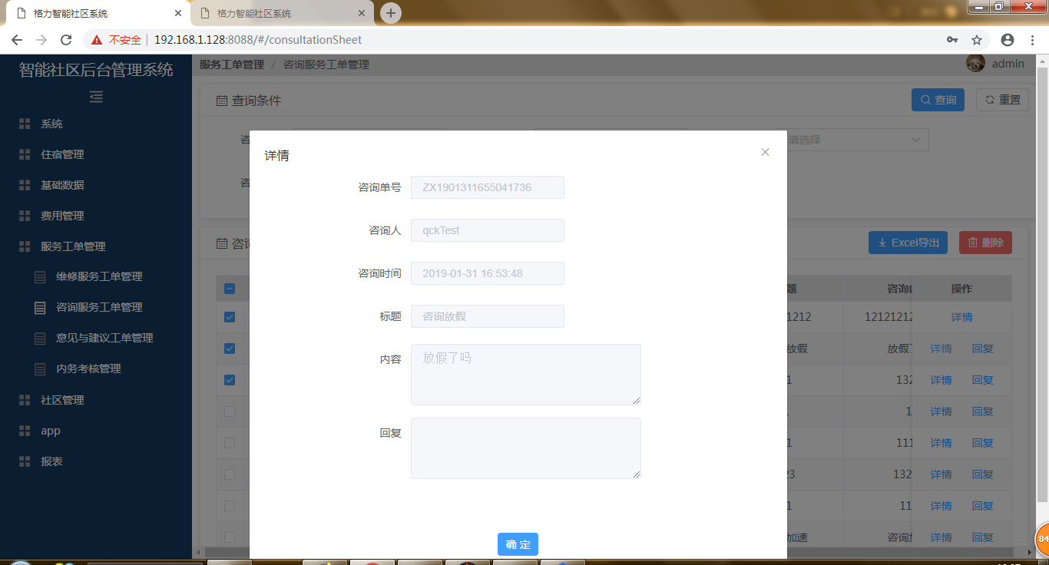

咨询订单信息列表-导出
点击“Excel导出”按钮，导出列表数据。
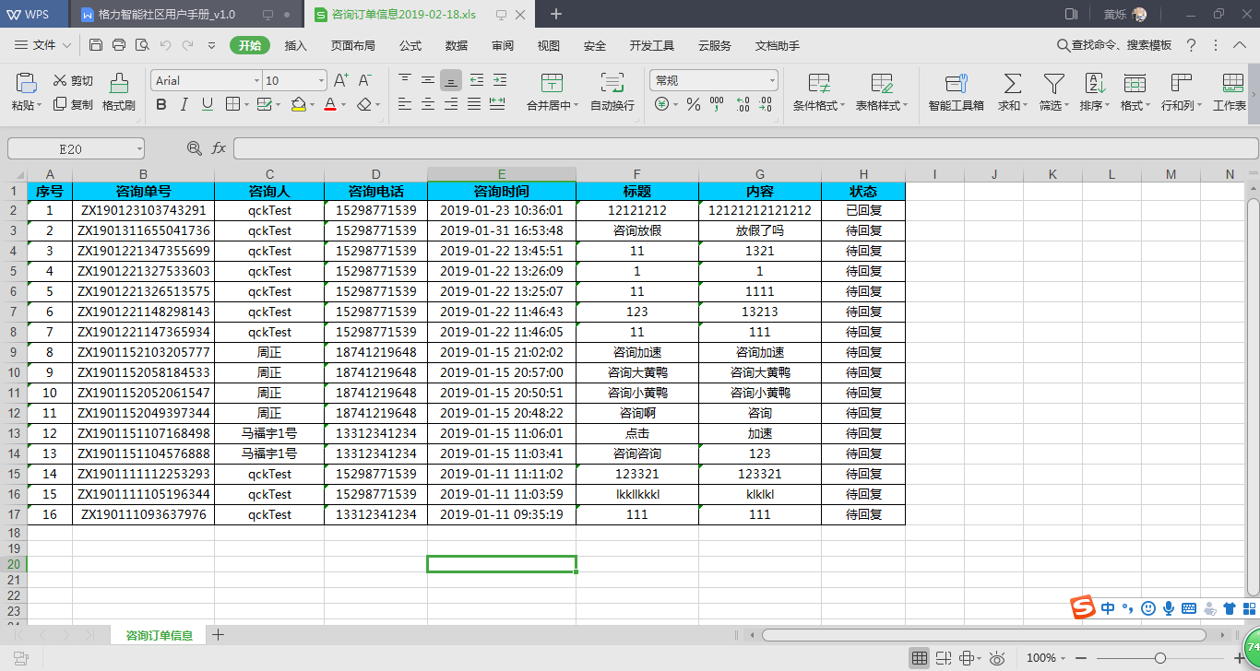

意见与建议工单管理
用户登录手机端，点击“意见反馈”--“我的意见工单申请”，创建意见工单。
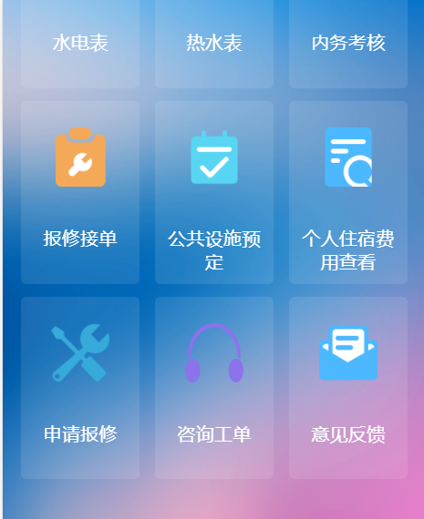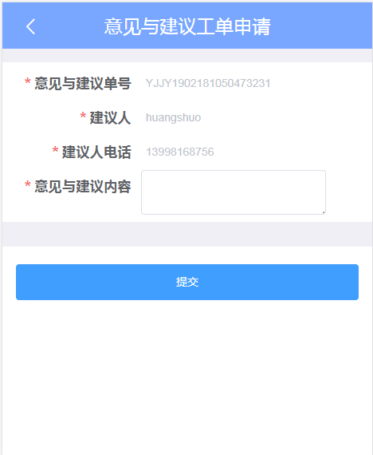
创建的意见与建议工单显示在意见建议工单列表中，点击“服务工单管理”--“意见与建议工单管理”，进入“意见与建议工单管理”页面，页面由查询条件和公共消息列表两部分组成。操作栏显示“详情”按钮。
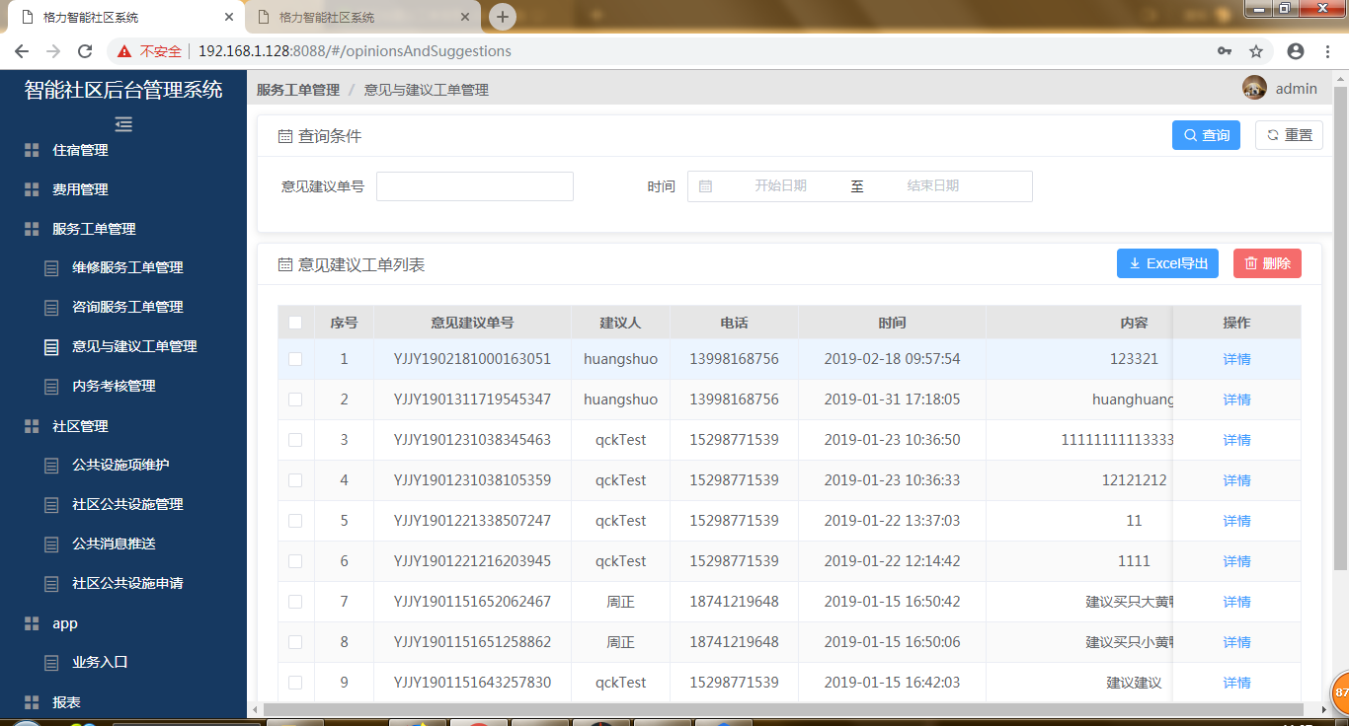

意见建议工单列表-详情
点击“详情”按钮，弹出【详情】弹窗，页面不可编辑。
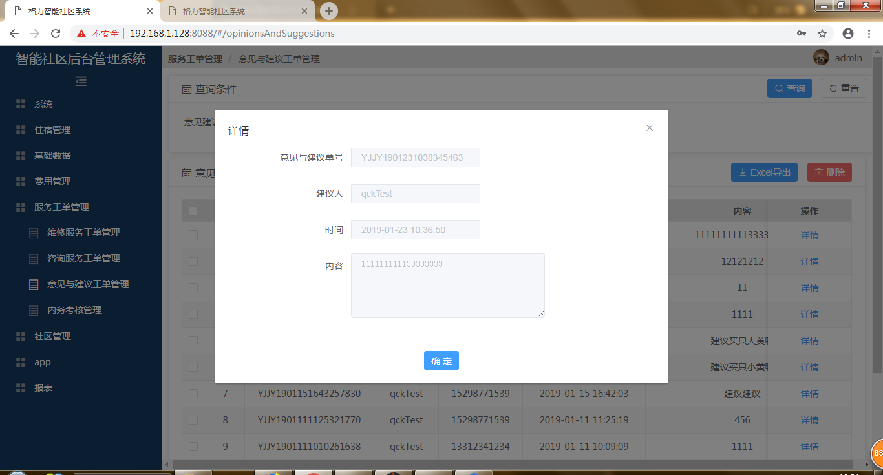

意见建议工单列表-导出
点击“Excel导出”按钮，导出列表数据。
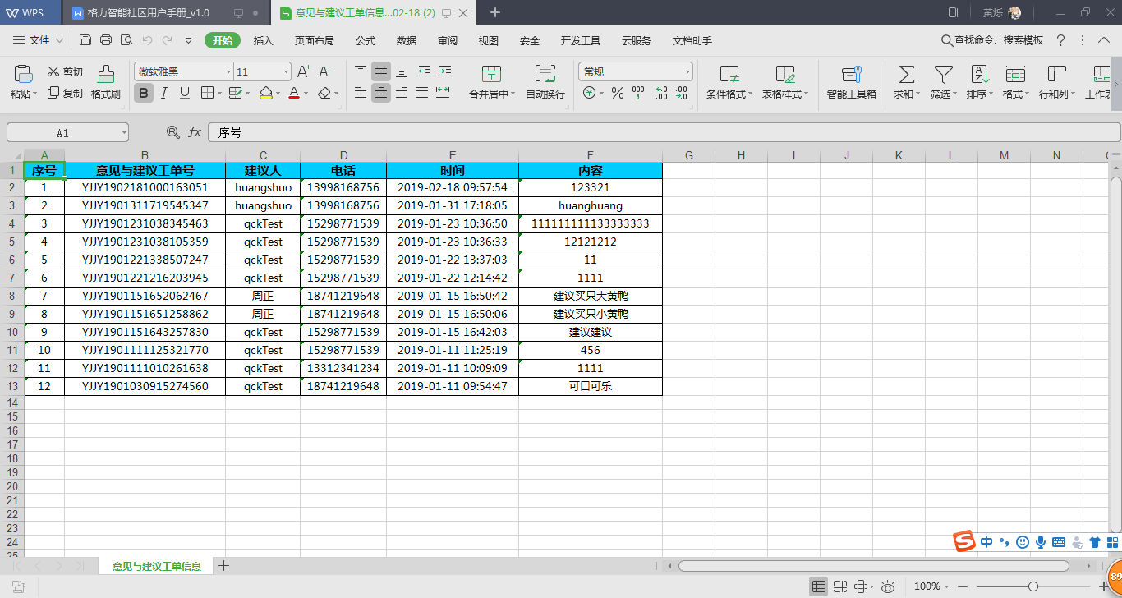

内务考核管理
管理员登录手机端，点击“内务考核”--进行区域、楼栋和房间选择--对房间评分，点击提交按钮，房间评分成功。
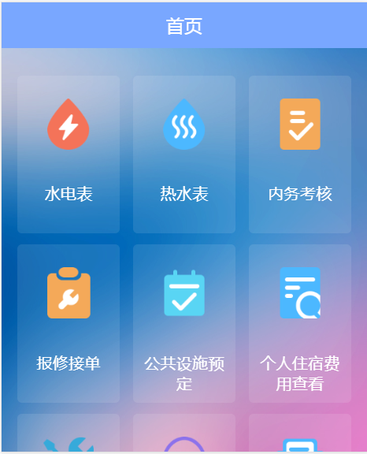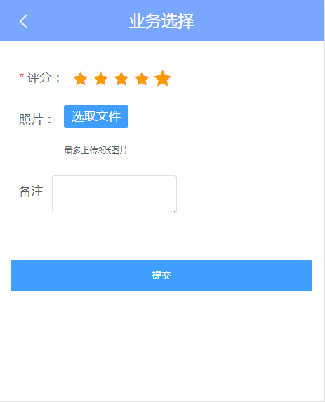
内务考核显示在内务考核列表中，点击“服务工单管理”--“内务考核管理”，进入“内务考核”页面，页面由查询条件和内务考核列表两部分组成。操作栏显示“详情”按钮。
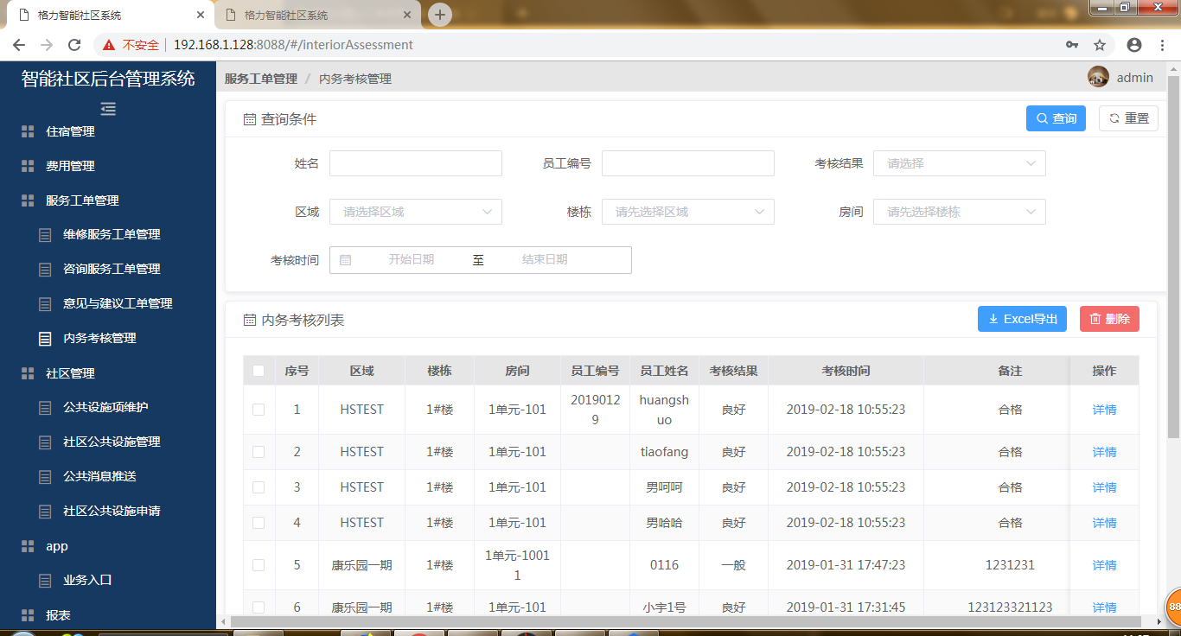

内务考核列表-详情
点击“详情”按钮，弹出【详情】弹窗，页面不可编辑。
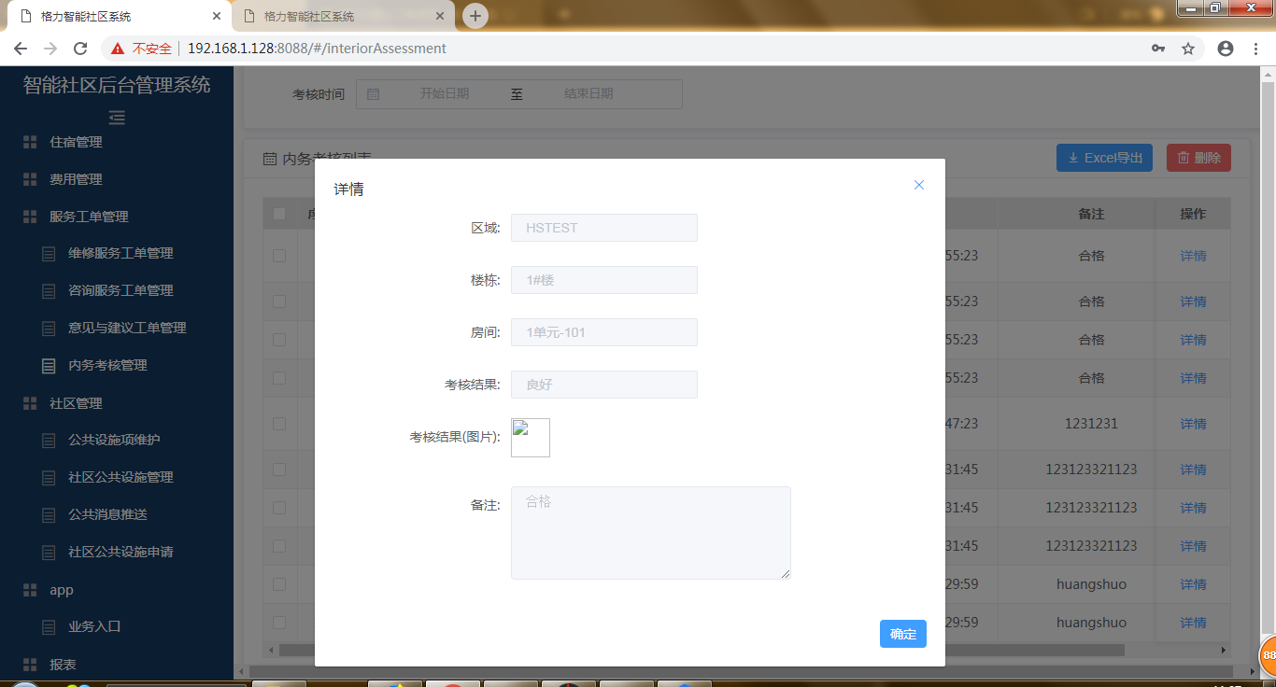

内务考核列表-导出
点击“Excel导出”按钮，导出列表数据。
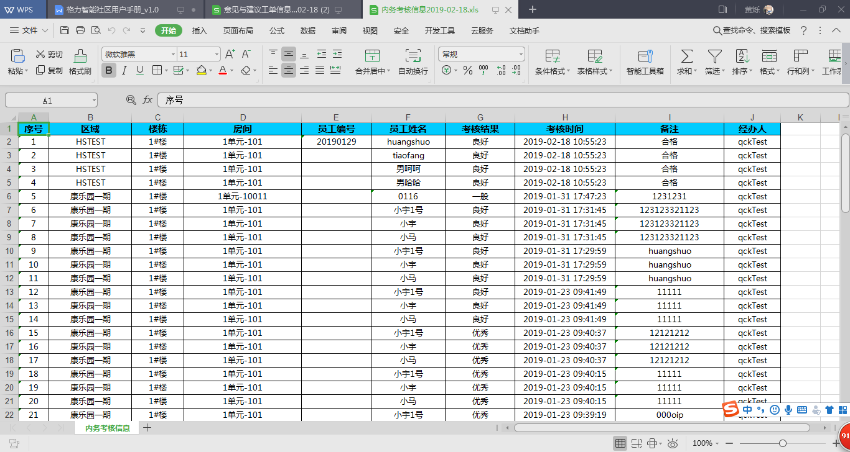

报表

当前房源统计
点击“报表”--“当前房源统计”，进入“当前房源统计”页面，列表显示：区域名称、住房性质、是否办理房证、用途、房源入住信息和物业管理费用信息。
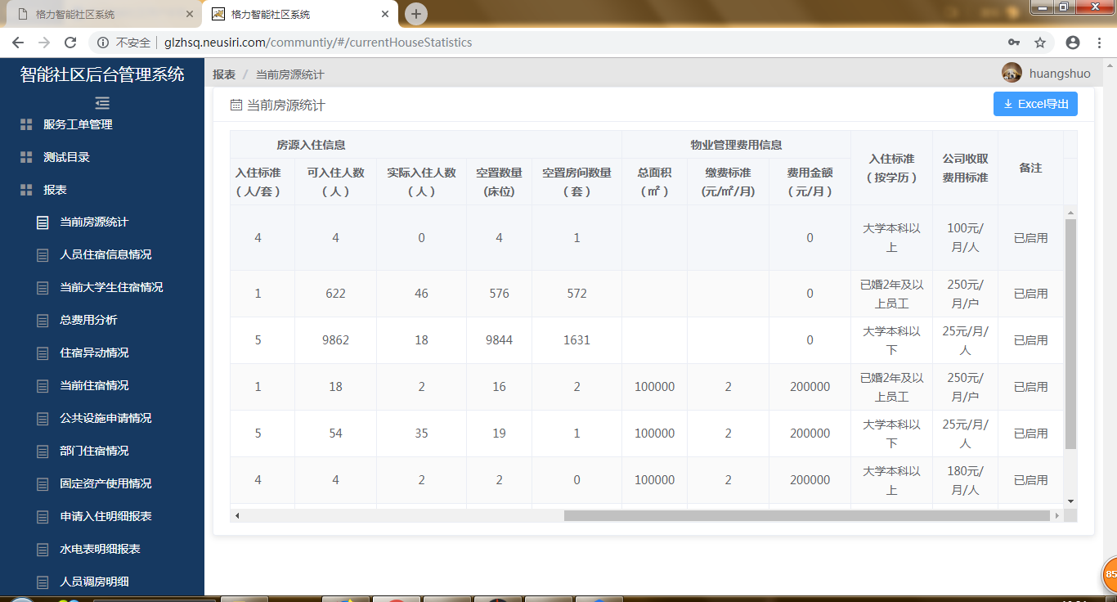
点击“Excel导出”按钮，导出列表数据。
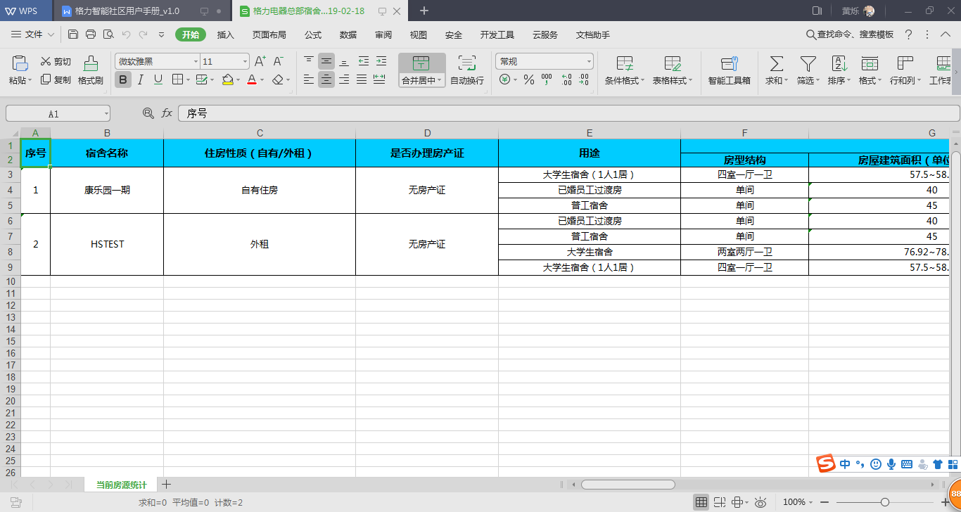

当前大学生住宿情况
点击“报表”--“当前大学生住宿情况”，进入“当前大学生住宿情”页面，页面由查询项和当前大学生住宿情况列表两部分组成。
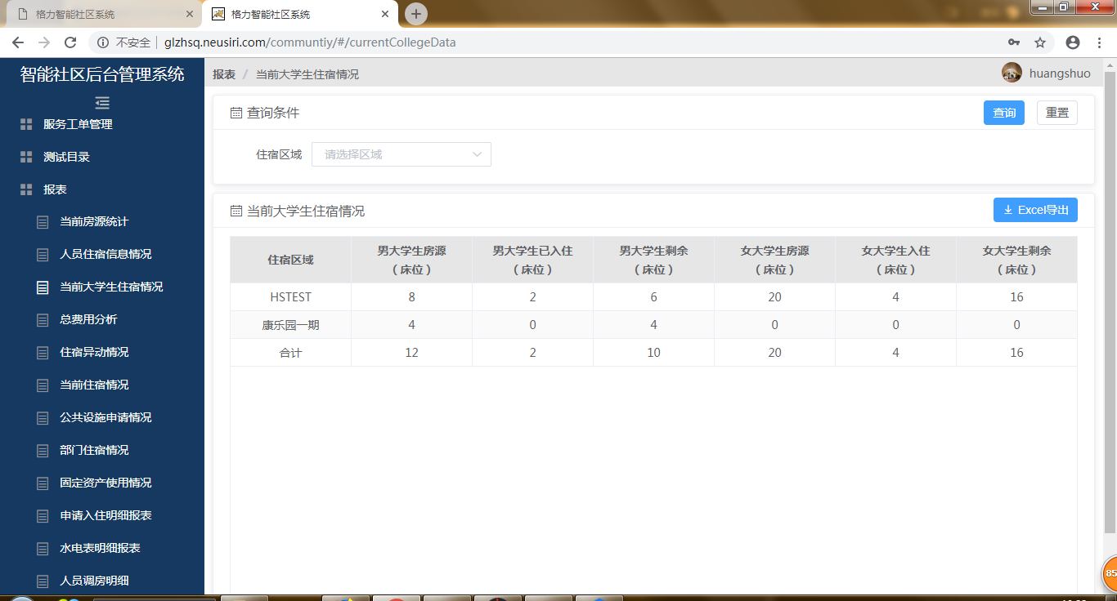
点击“Excel导出”按钮，导出列表数据。
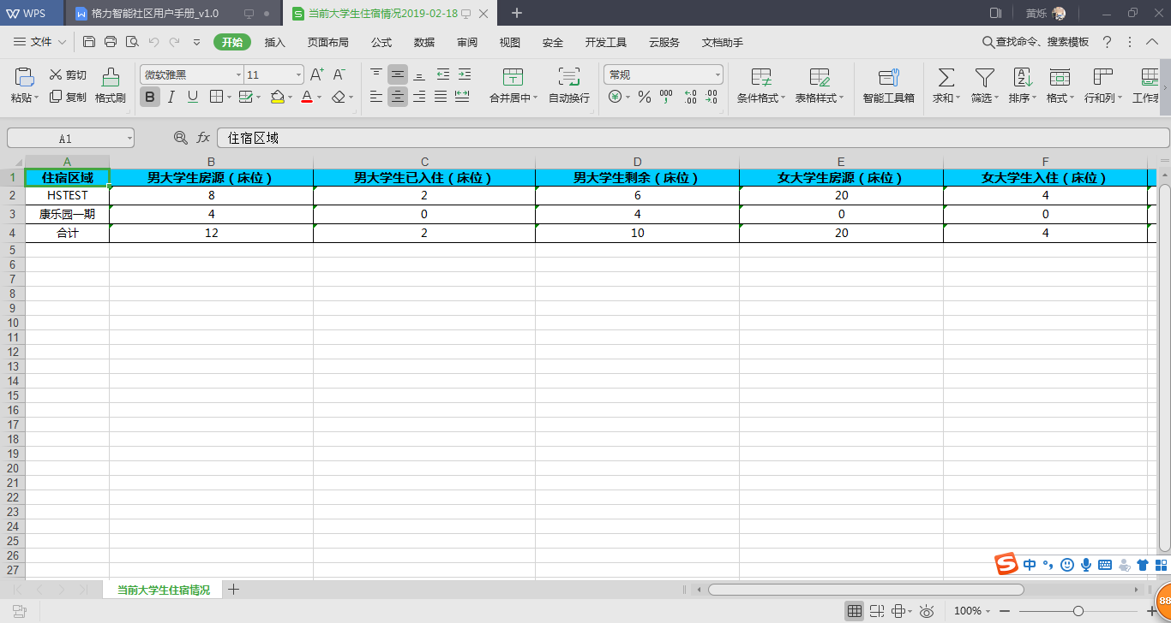

住宿异动情况

区域住宿异动
点击“报表”--“住宿异动情况”，进入“区域住宿异动”页面，页面由查询项和当前大学生住宿情况列表两部分组成。
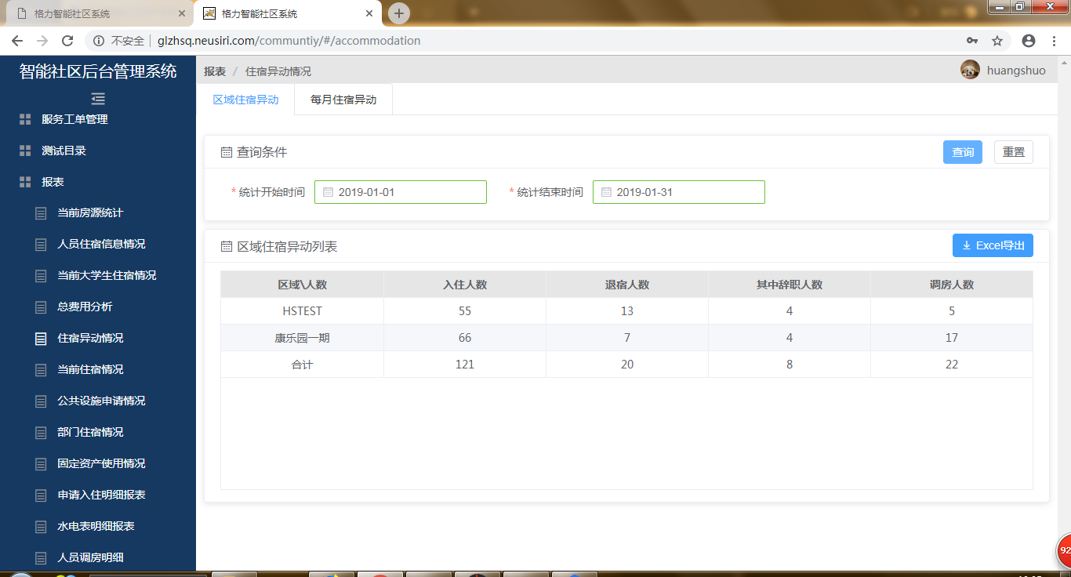
点击“Excel导出”按钮，导出列表数据。
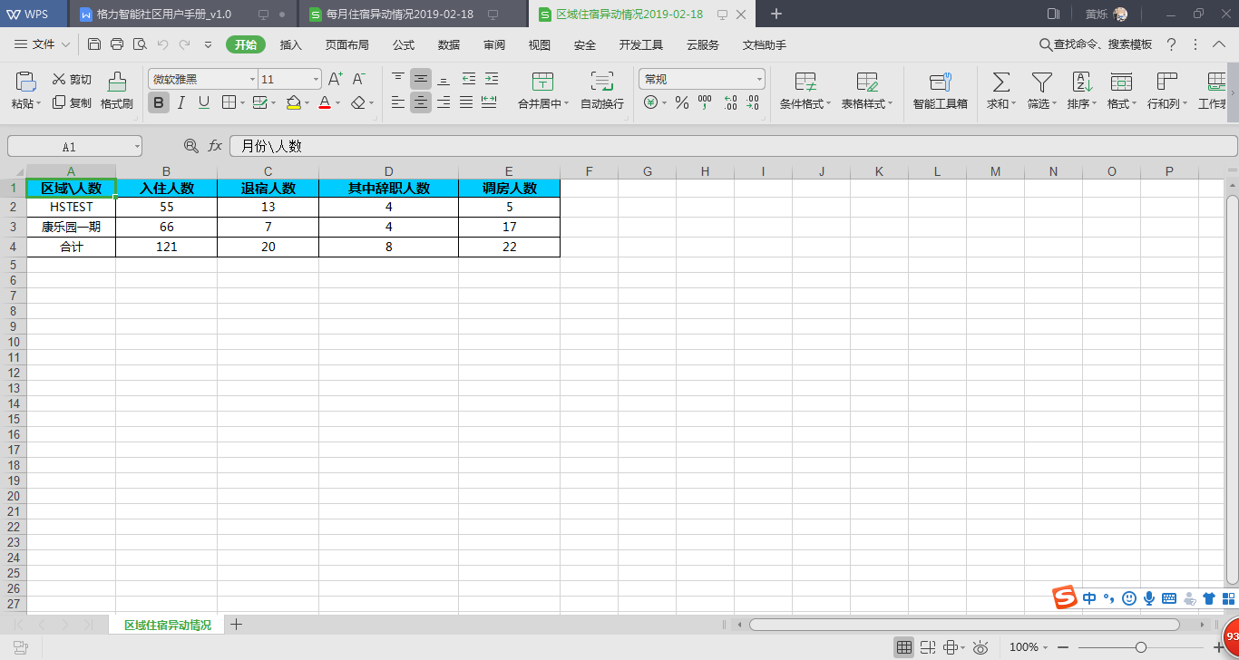

每月住宿异动
点击“报表”--“住宿异动情况”--点击“每月住宿异动”，进入“每月住宿异动”页面，页面由查询项和当前大学生住宿情况列表两部分组成。
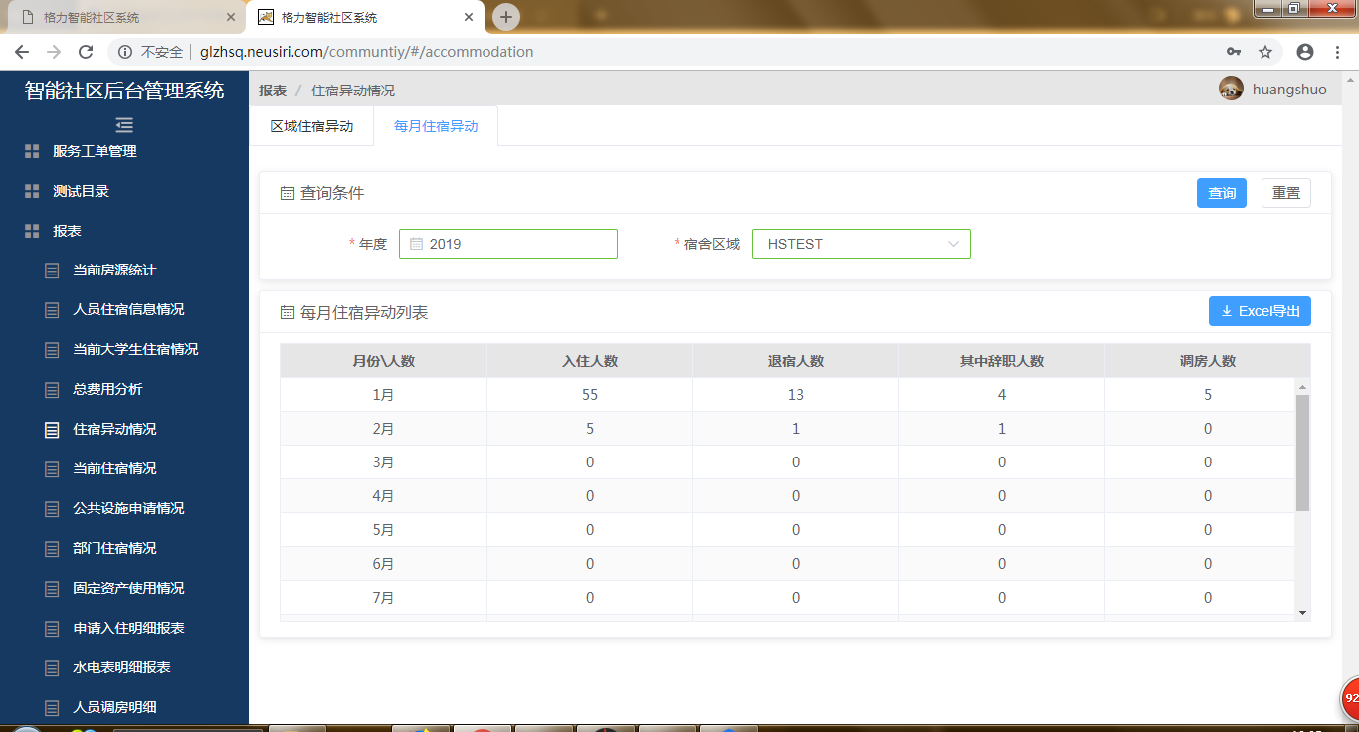
点击“Excel导出”按钮，导出列表数据。
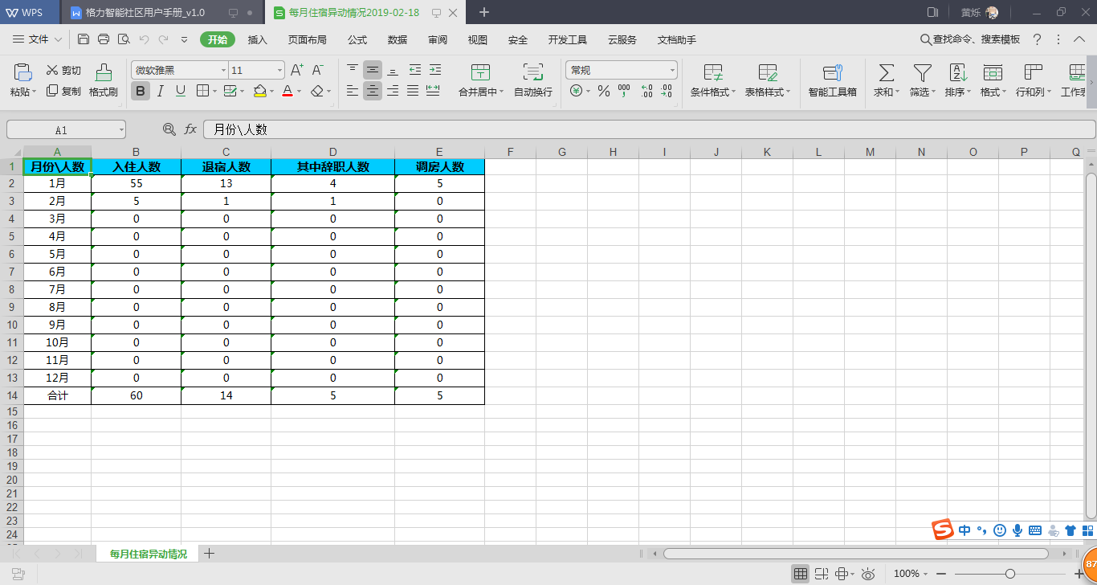

部门住宿情况
点击“报表”--“部门住宿情况”，进入“部门住宿情况”页面，选择“区域”和“单位类型”，点击“查询”按钮，部门住宿情况列表显示相应数据。
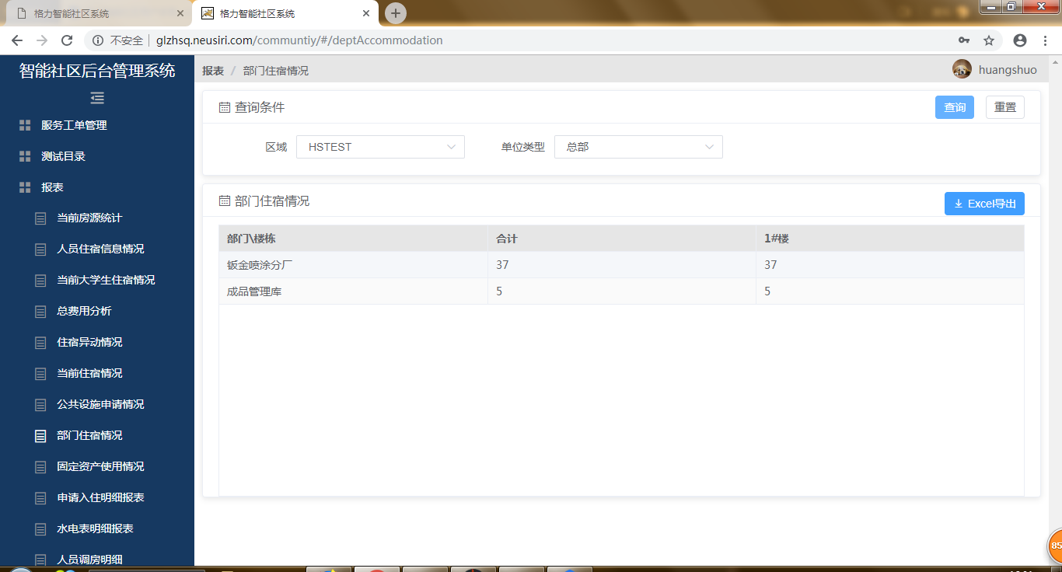
点击“Excel导出”按钮，导出列表数据。
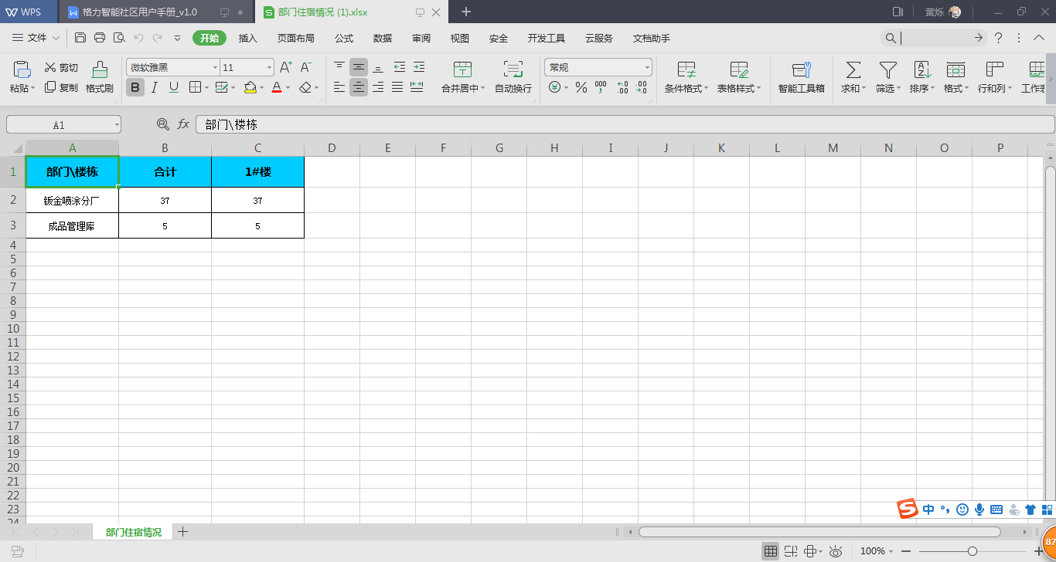

住宿房间统计
点击“报表”--“住宿房间统计”，进入“住宿房间统计”页面，选择“宿舍区域”，点击“查询”按钮，当前住宿情况列表显示相应数据。
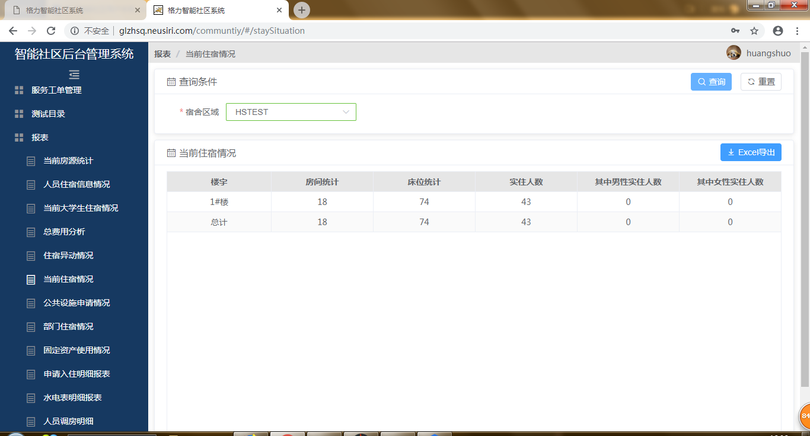
点击“Excel导出”按钮，导出列表数据。
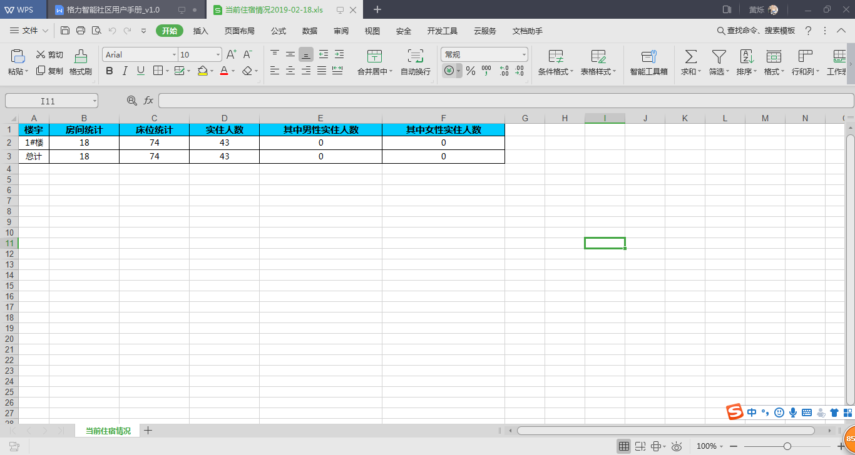

员工住宿明细查询
点击“报表”--“员工住宿明细查询”，进入“员工住宿明细查询”页面，页面由查询项和员工住宿信息列表两部分组成。
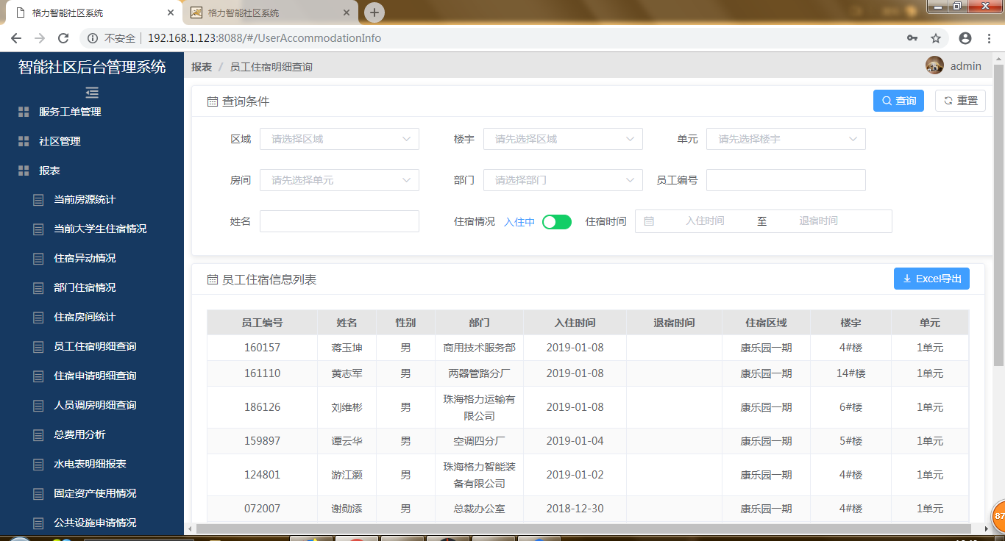
点击“Excel导出”按钮，导出列表数据。
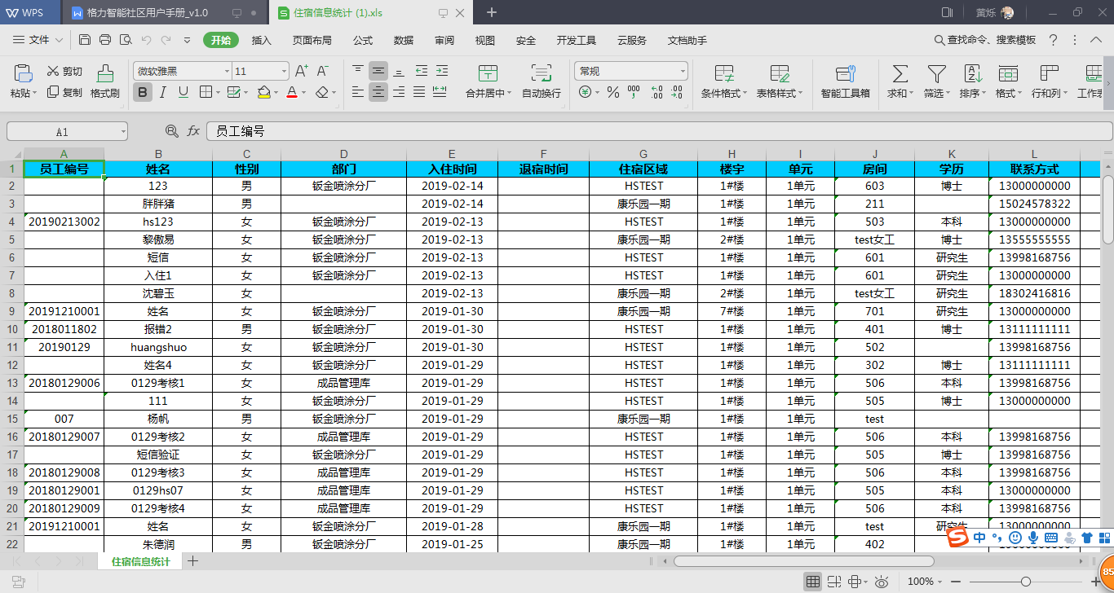

住宿申请明细查询
点击“报表”--“住宿申请明细查询”，进入“住宿申请明细查询”页面，页面由查询项和住宿申请明细查询列表两部分组成。
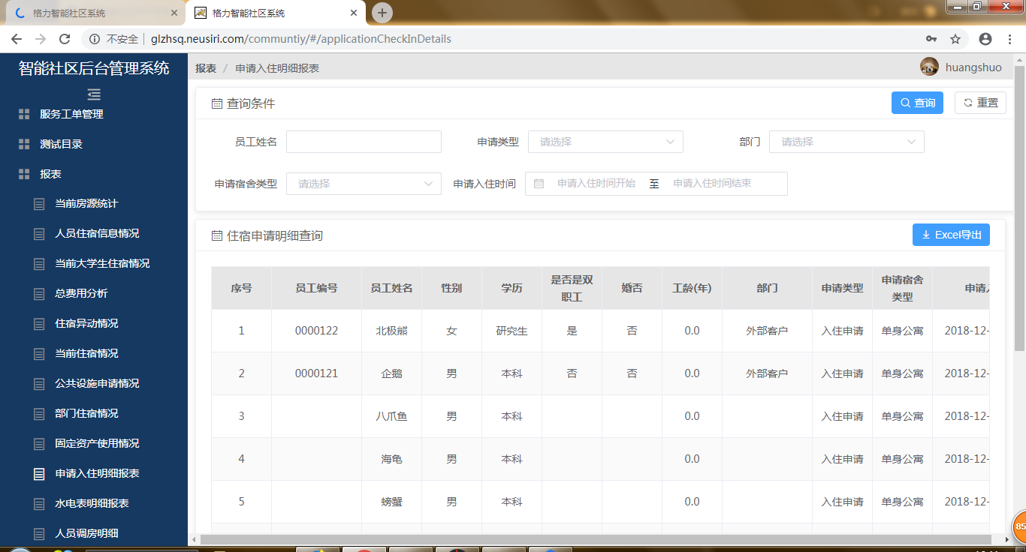
点击“Excel导出”按钮，导出列表数据。
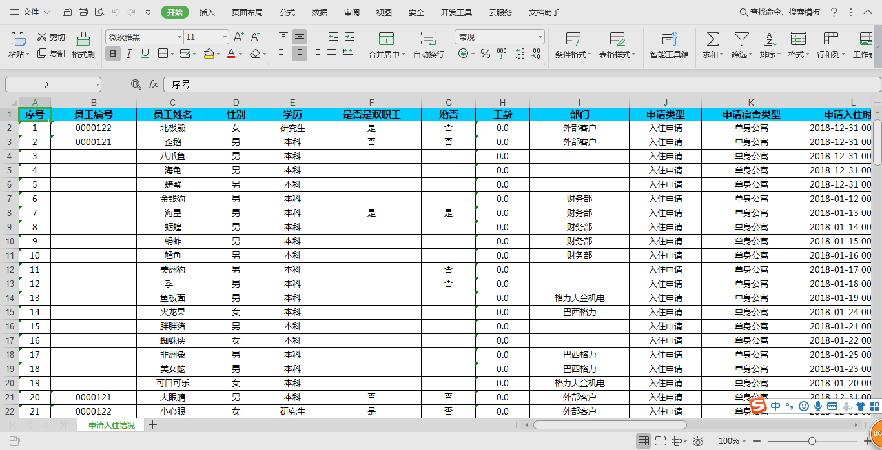

人员调房明细查询
点击“报表”--“人员调房明细查询”，进入“人员调房明细查询”页面，页面由查询项和人员调房明细列表两部分组成。
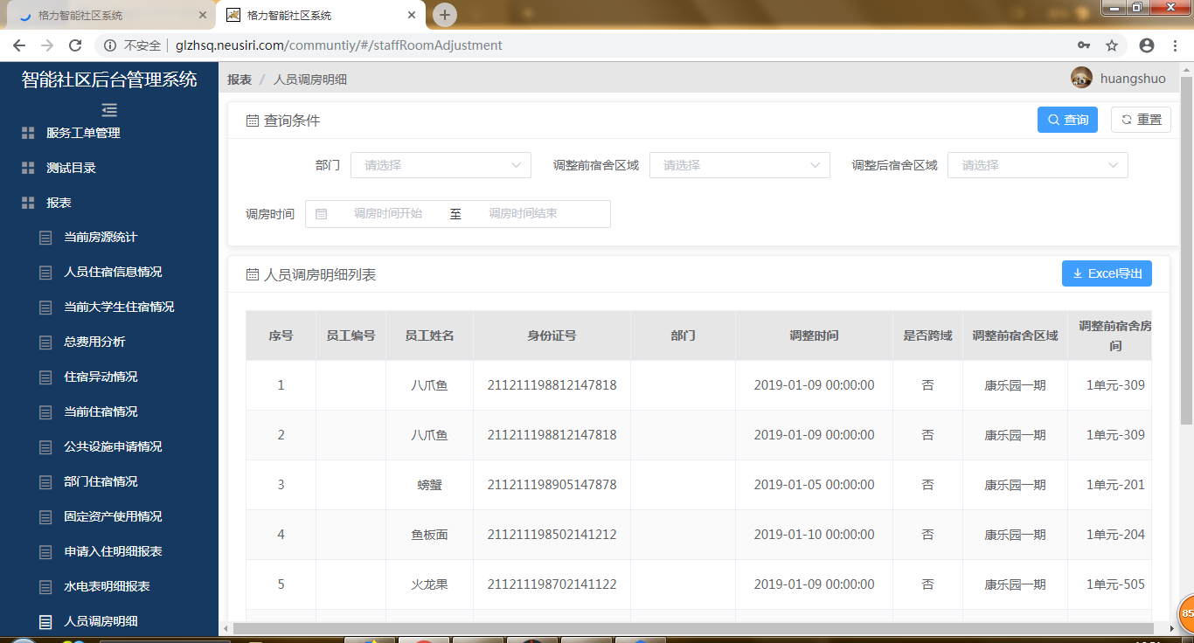
点击“Excel导出”按钮，导出列表数据。
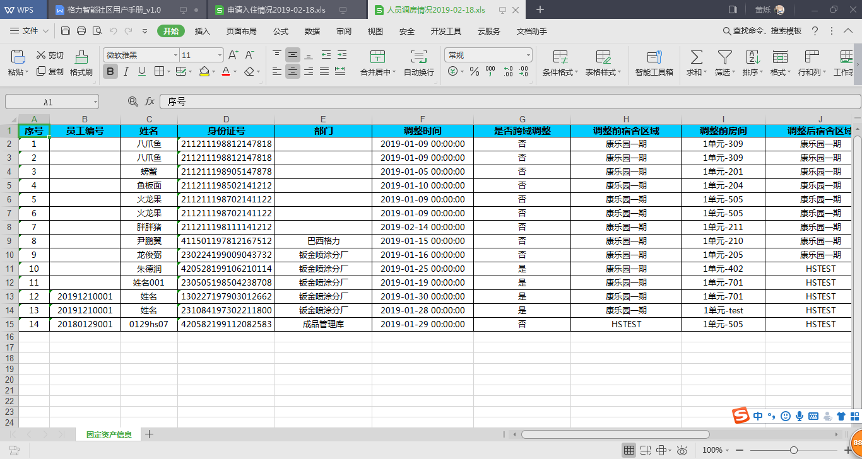

总费用分析
点击“报表”--“总费用分析”，进入“总费用分析”页面，选择“年度”和“宿舍区域”，点击“查询”按钮，总费用分析列表显示相应数据。
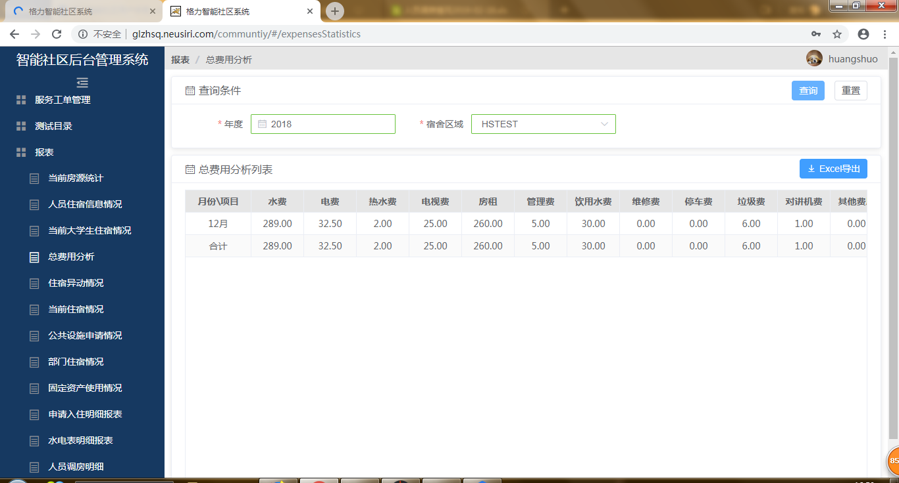
点击“Excel导出”按钮，导出列表数据。
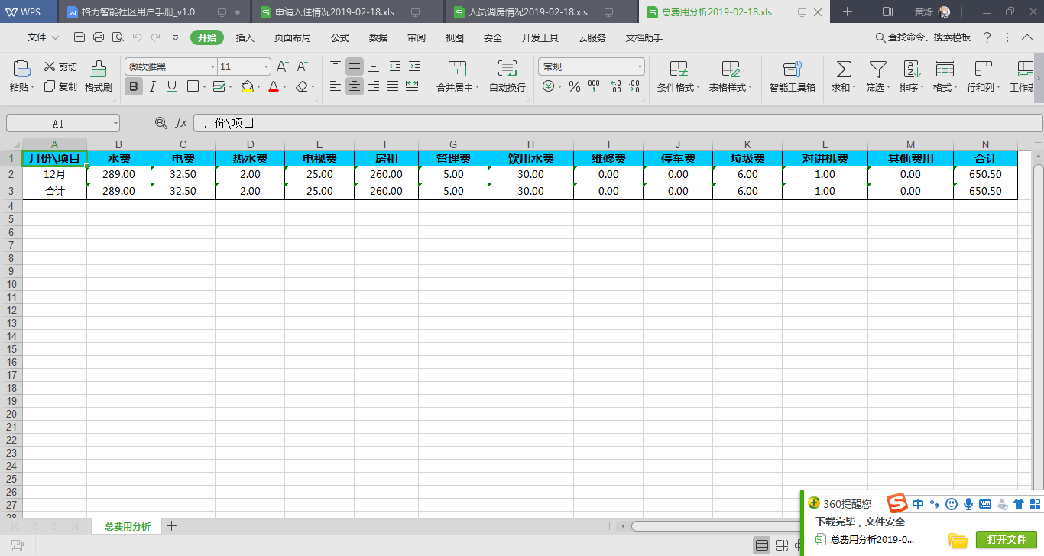

水电表明细报表
点击“报表”--“水电表明细报表”，进入“水电表明细报表”页面，页面由查询项和水电表信息列表两部分组成。
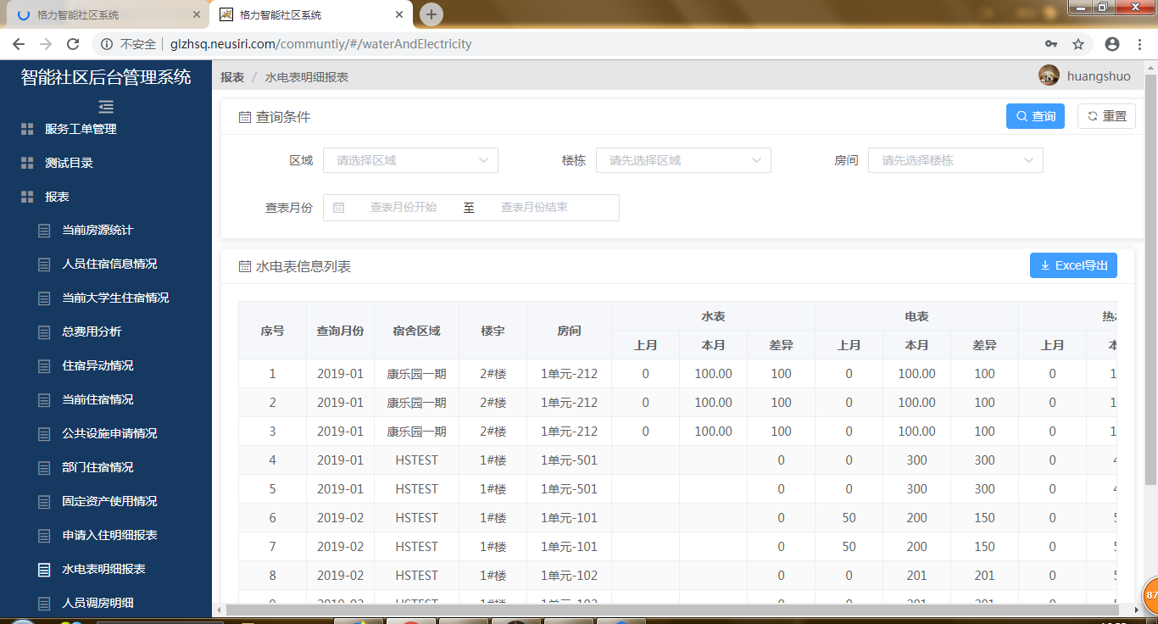
点击“Excel导出”按钮，导出列表数据。
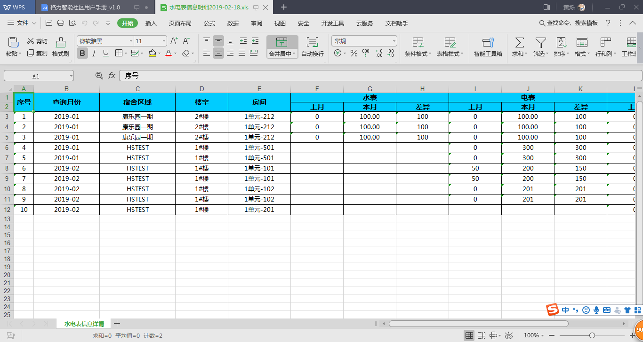

固定资产使用情况
点击“报表”--“固定资产使用情况”，进入“固定资产使用情况”页面，页面由查询项和员工住宿信息列表两部分组成。
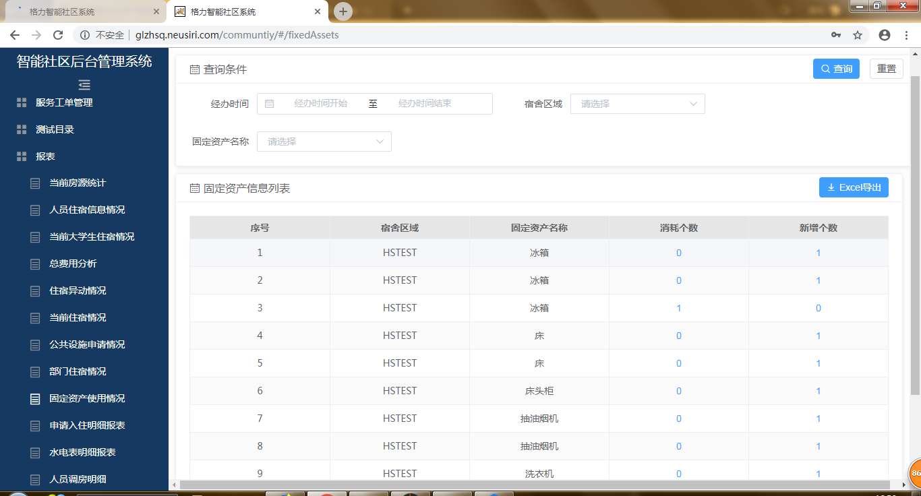
点击“Excel导出”按钮，导出列表数据。
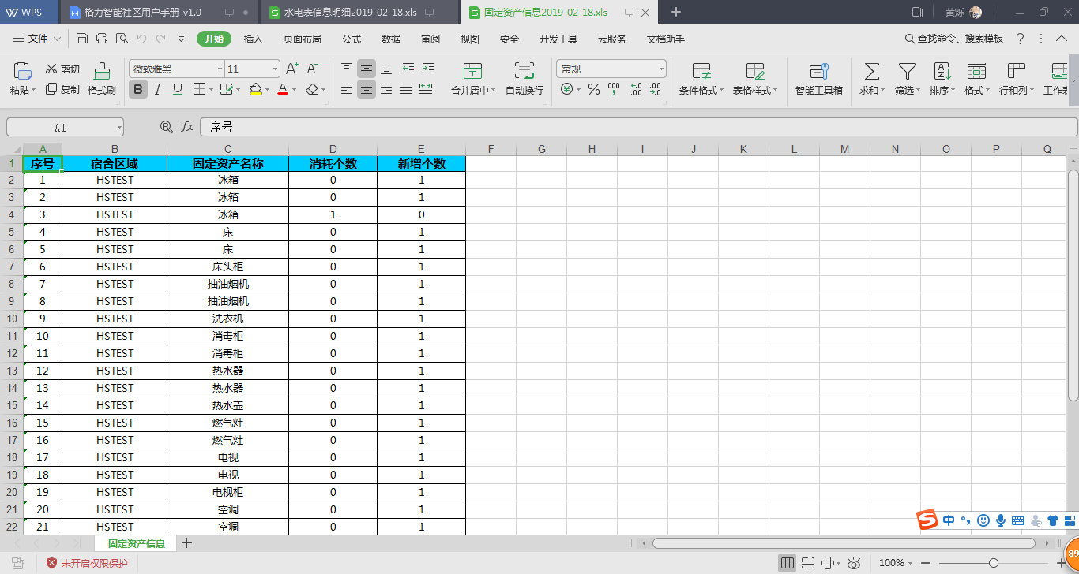

公共设施申请情况
点击“报表”--“公共设施申请情况”，进入“公共设施申请情况”页面，页面由查询项和公共设施申请信息列表两部分组成。
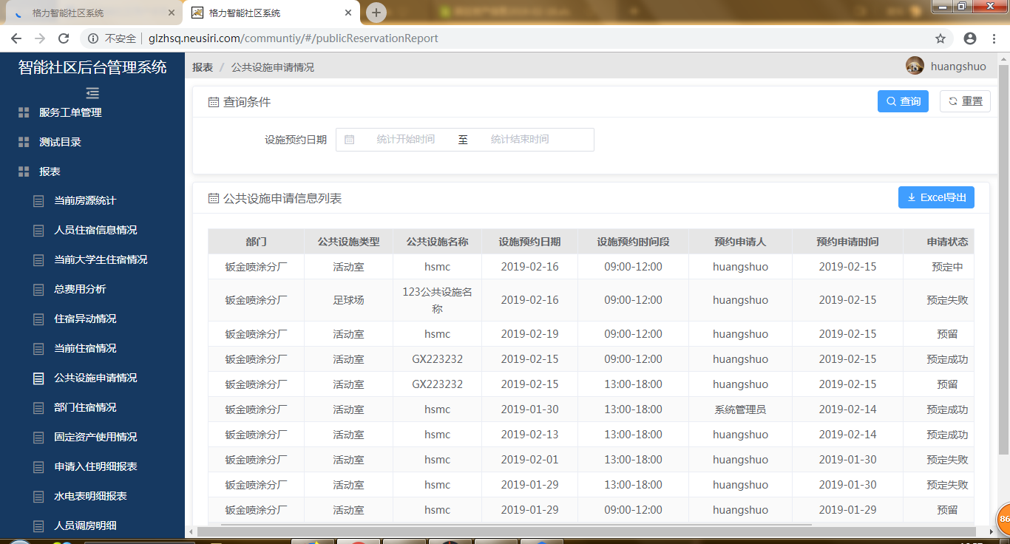
点击“Excel导出”按钮，导出列表数据。
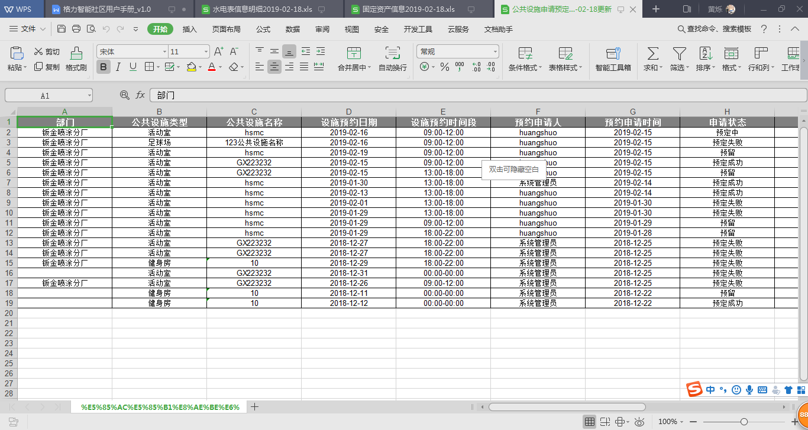

系统

菜单管理
点击“系统”--“菜单管理”，进入菜单管理页面。页面由菜单树、菜单信息和菜单按钮三部分组成。
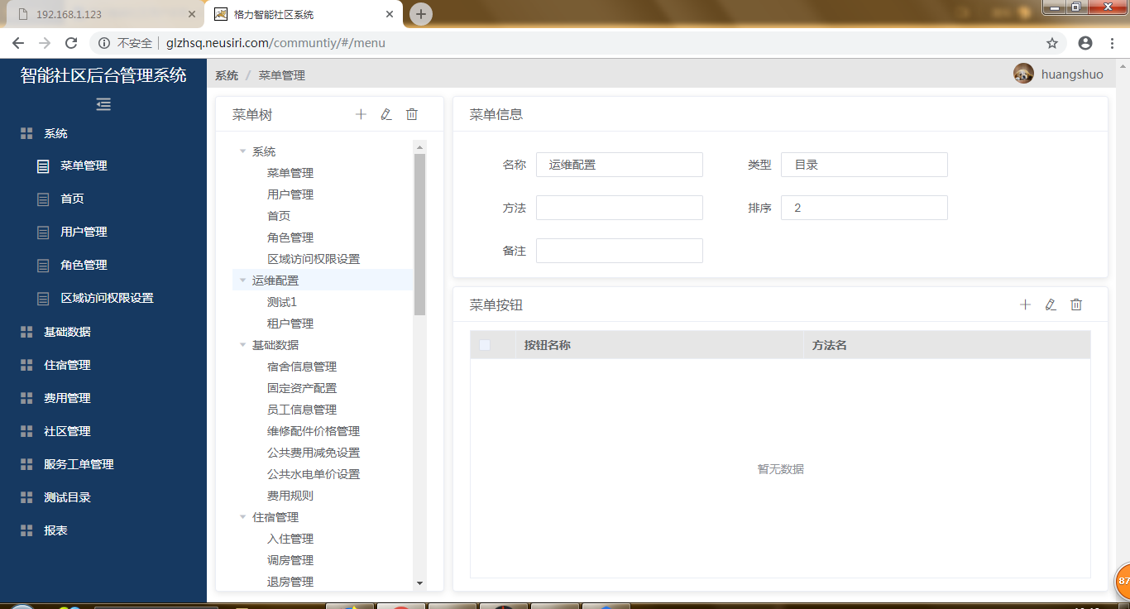

菜单树
菜单树中点击新增按钮“+”，弹出【新增菜单】弹窗，*号为必填项。
点击“确定”按钮，菜单树更新；
点击“取消”按钮，弹窗关闭。
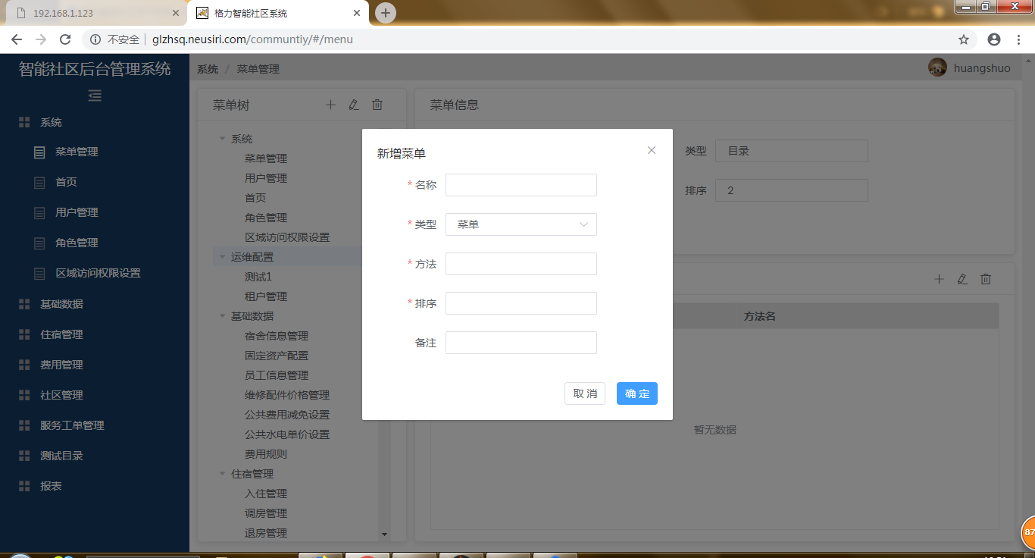
菜单树中点击编辑按钮，弹出【修改菜单】弹窗，*号为必填项，类型不能修改。
点击“确定”按钮，菜单树更新；
点击“取消”按钮，弹窗关闭。
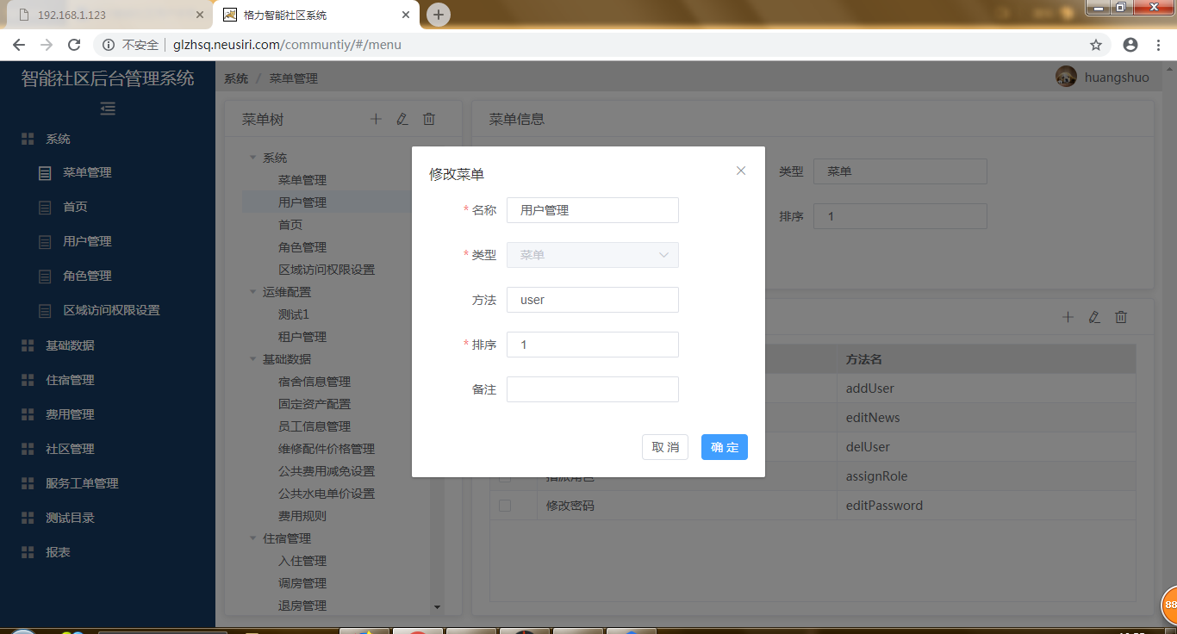
菜单树中点击删除按钮，菜单或目录被删除。

菜单按钮
菜单按钮中点击新增按钮“+”，弹出【新增按钮】弹窗，*号为必填项。
点击“确定”按钮，菜单按钮更新；
点击“取消”按钮，弹窗关闭。
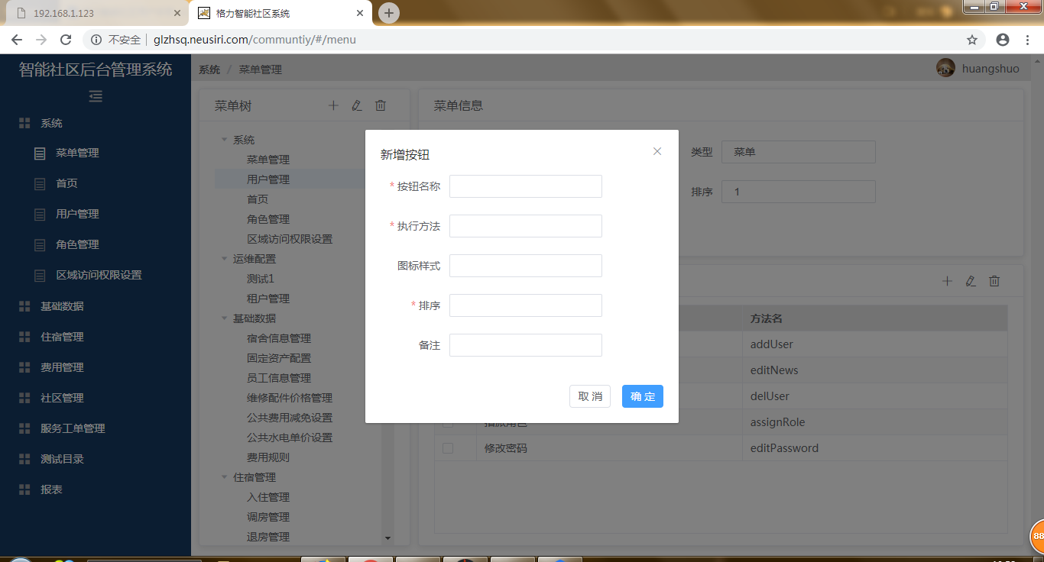
菜单按钮中点击编辑按钮，弹出【修改按钮】弹窗，*号为必填项。
点击“确定”按钮，菜单树更新；
点击“取消”按钮，弹窗关闭。
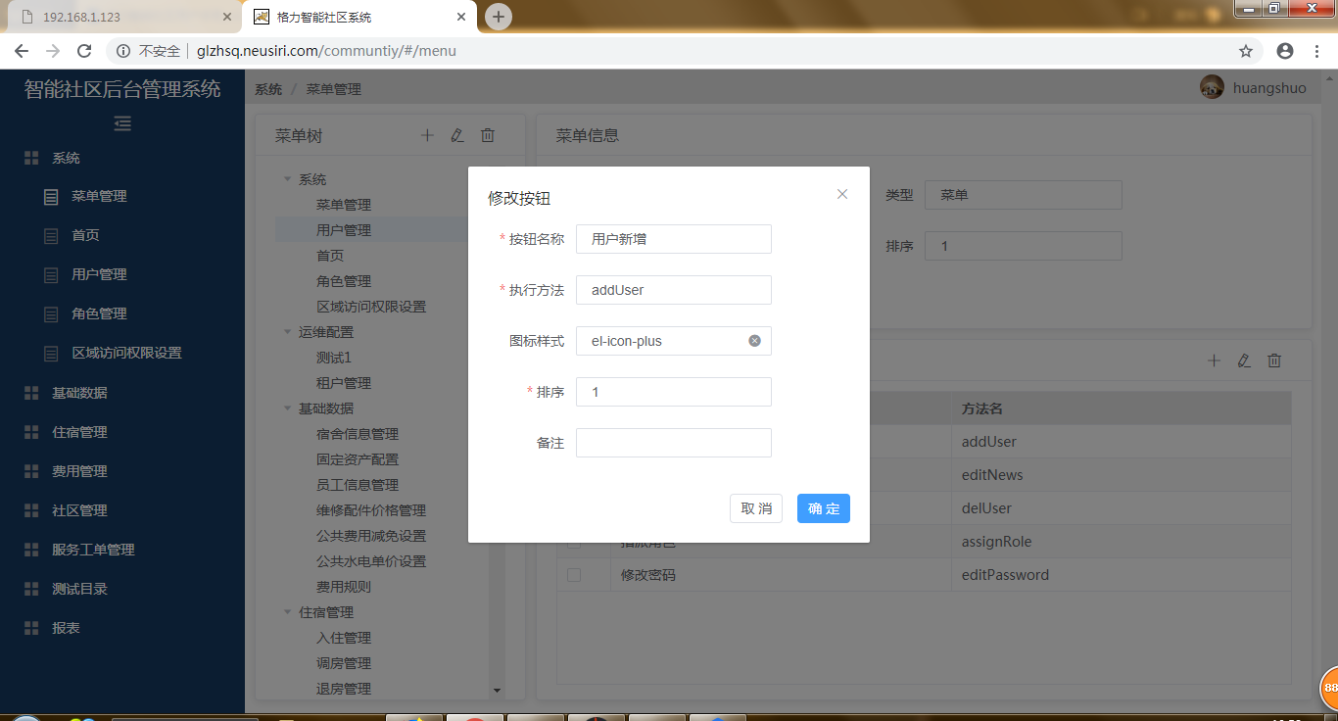
菜单按钮中点击删除按钮，菜单或目录被删除。

菜单信息
点击左侧菜单树的目录或菜单名称，右侧显示菜单信息。

用户管理
点击“系统”--“用户管理”，进入用户管理页面。页面由查询条件和用户列表两部分组成。
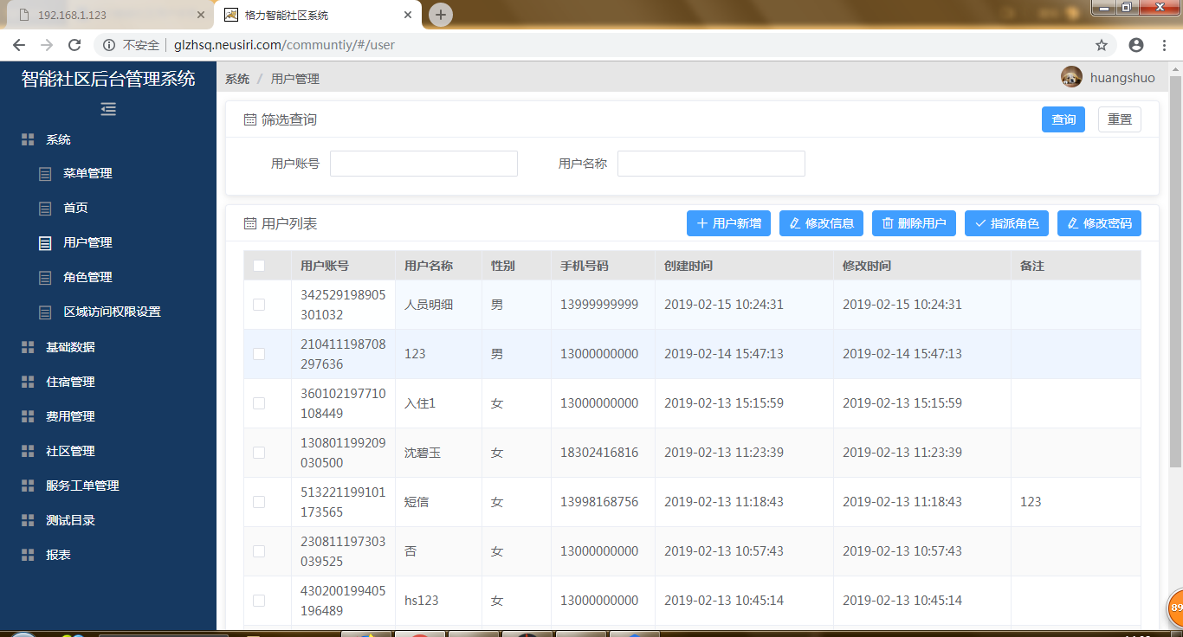

用户新增
点击“用户新增”按钮，弹出【新增用户】弹窗，*号为必填项。
点击“确定”按钮，用户新增成功；
点击“取消”按钮，弹窗关闭。
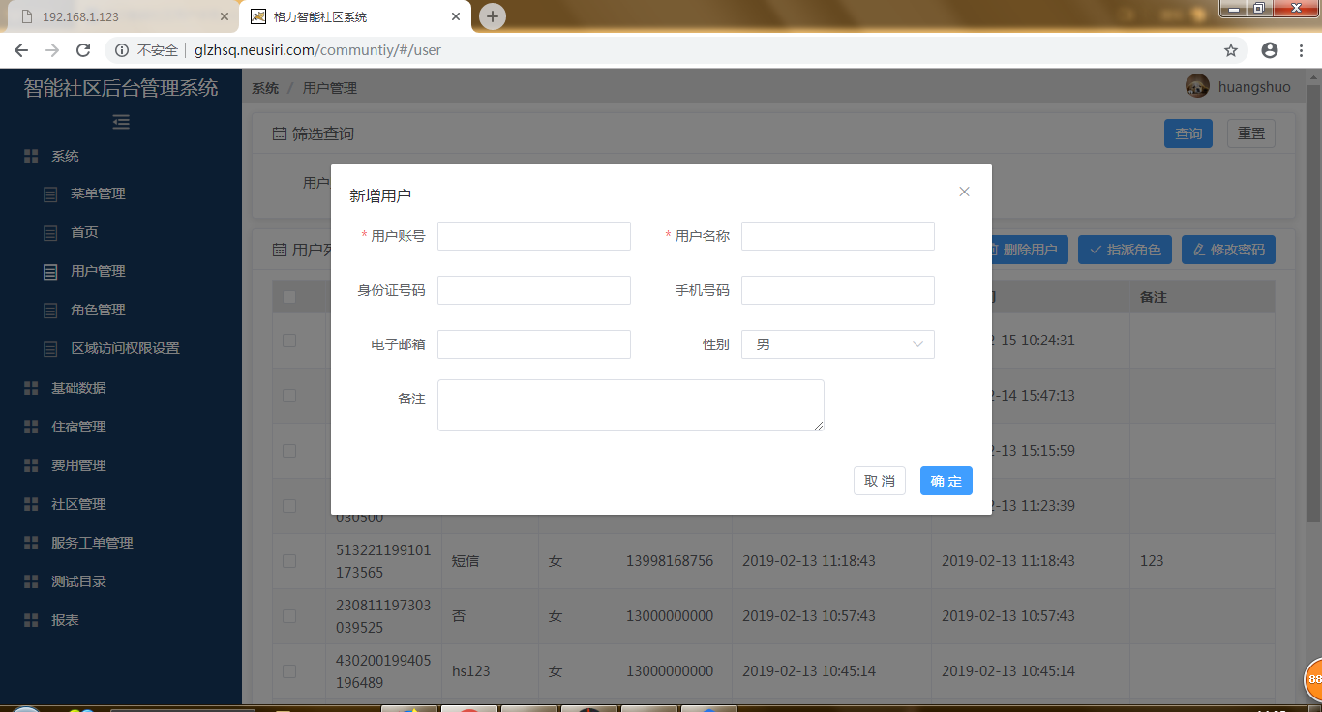

修改信息
点击“修改信息”按钮，弹出【修改用户】弹窗，*号为必填项。
点击“确定”按钮，用户修改成功；
点击“取消”按钮，弹窗关闭。
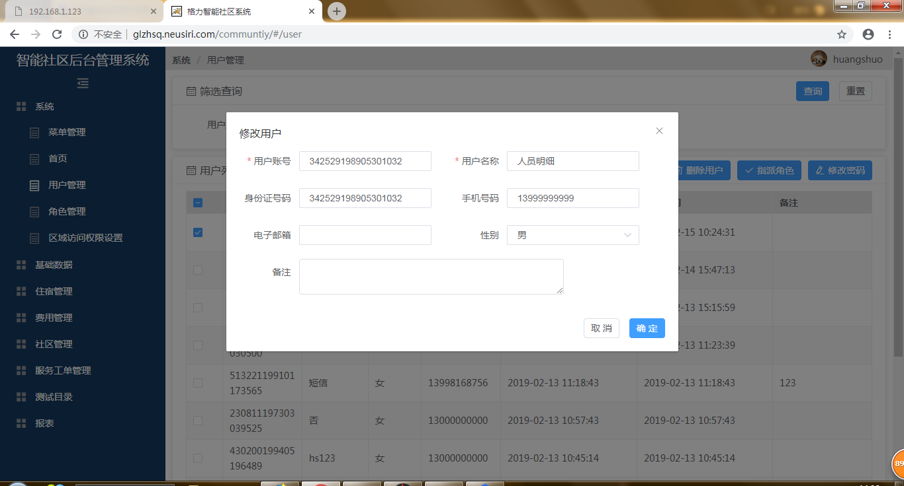

指派角色
点击“指派角色”按钮，弹出【指派角色】弹窗，可为用户指派不同角色，指派角色后用户有权限看到对应角色下的菜单。
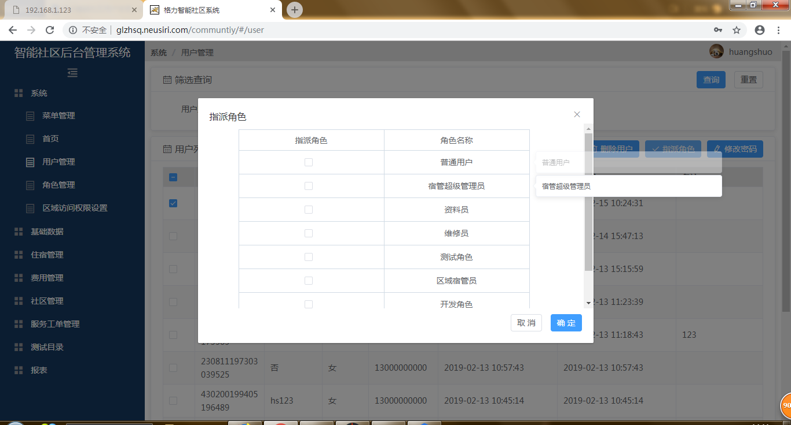

修改密码
点击“修改密码”，弹出【修改密码】弹窗，修改用户登录密码，密码长度要求在6~20个字符。
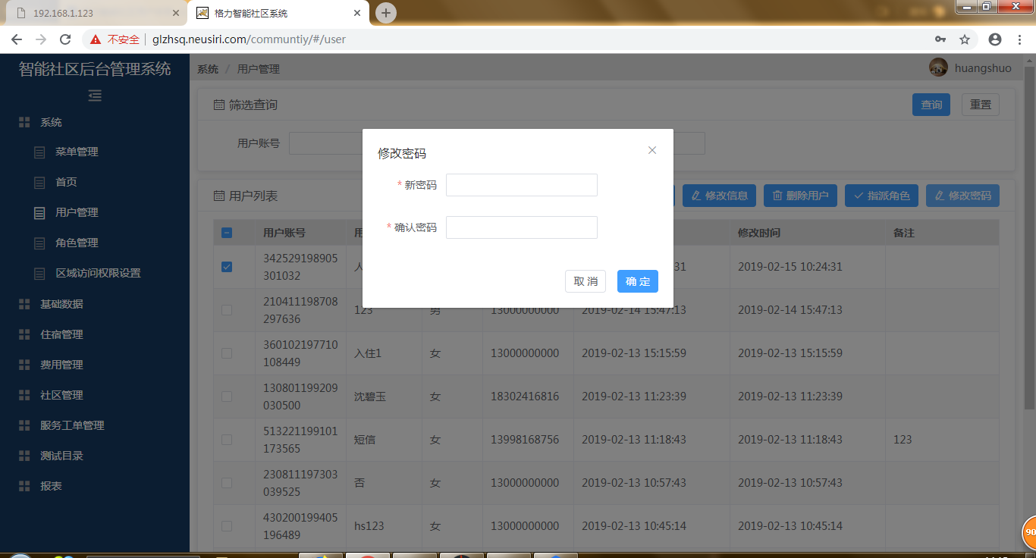

角色管理

角色新增
点击“系统”--“角色管理”，进入角色管理页面。点击“新增”按钮，弹出【新增角色】弹窗，*号为必填项。
点击“确定”按钮，新增角色成功；
点击“取消”按钮，弹窗关闭。
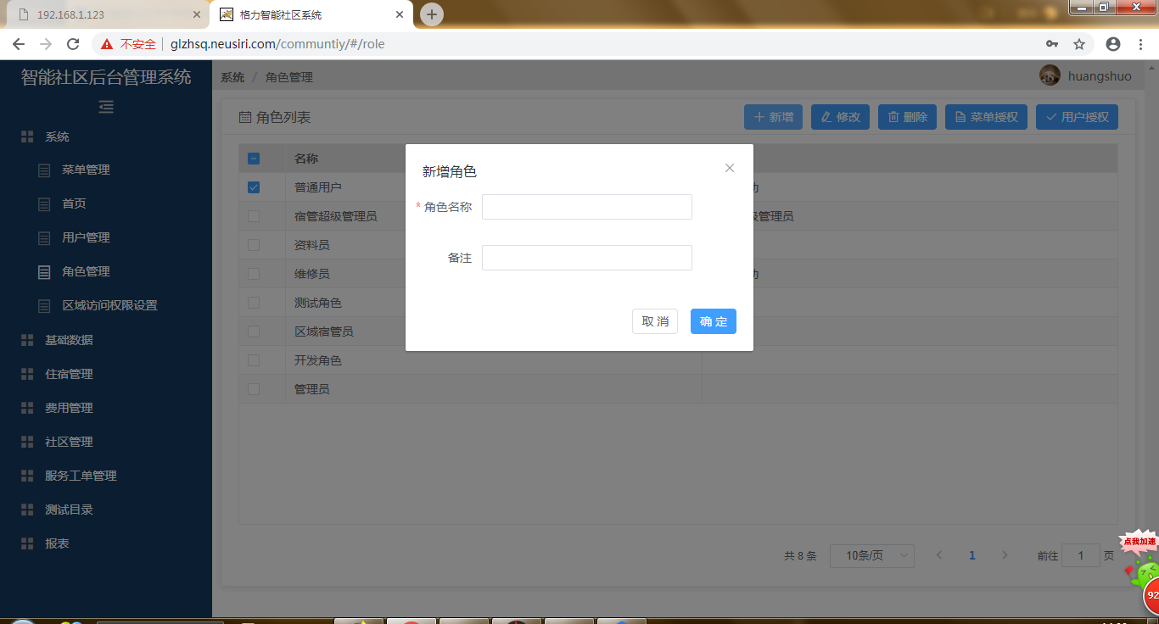

角色修改
点击“系统”--“角色管理”，进入角色管理页面。点击“修改”按钮，弹出【修改角色】弹窗，*号为必填项。
点击“确定”按钮，修改角色成功；
点击“取消”按钮，弹窗关闭。
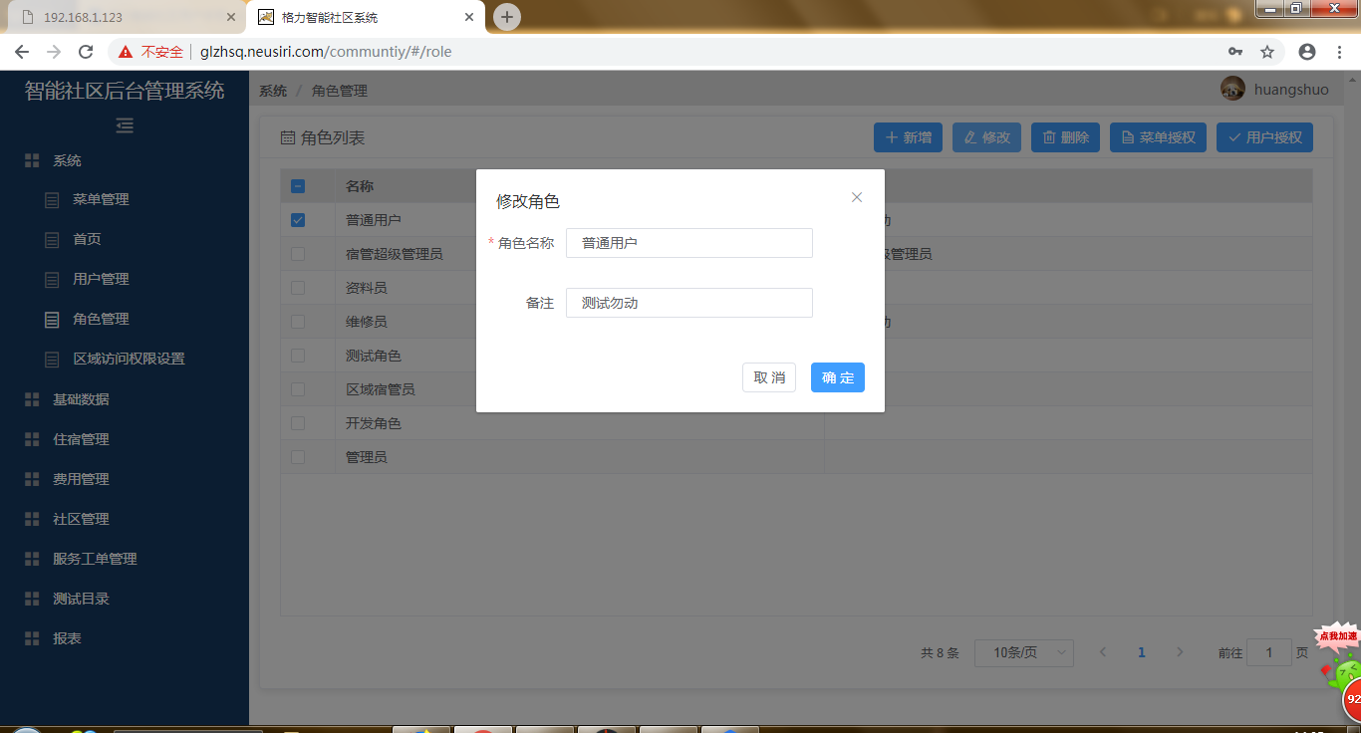

菜单授权
勾选任意角色，如：普通用户，点击“菜单授权”按钮，弹出【菜单授权-普通用户】弹窗，勾选菜单和菜单按钮勾选框，可为普通用户角色分配菜单和按钮权限。
点击“确定”按钮，菜单授权成功；
点击“取消”按钮，弹窗关闭。
普通用户登录后，可以看到如图分配的菜单和按钮权限。
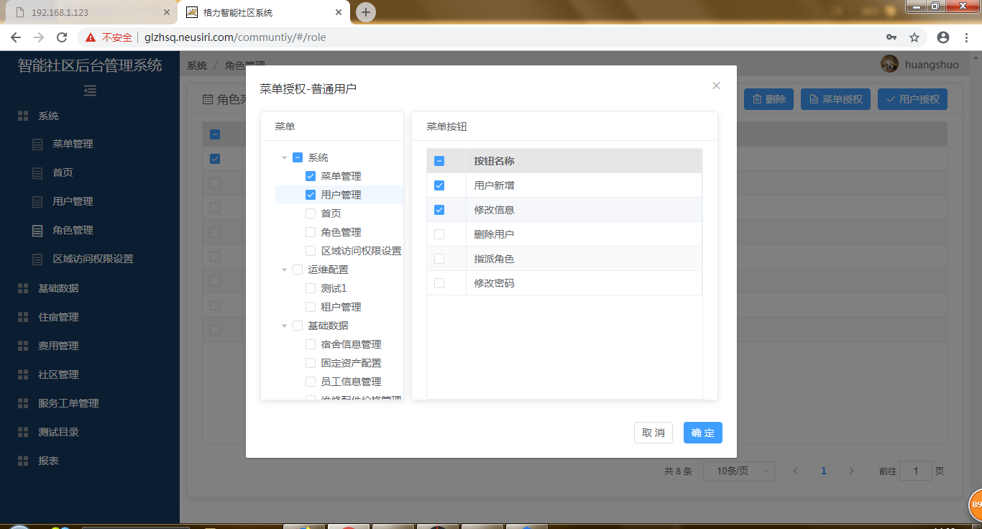

用户授权
菜单授权后，点击“用户授权”按钮，弹出【用户授权--普通用户】弹窗，选择用户点击“授权”按钮，授予普通用户权限。
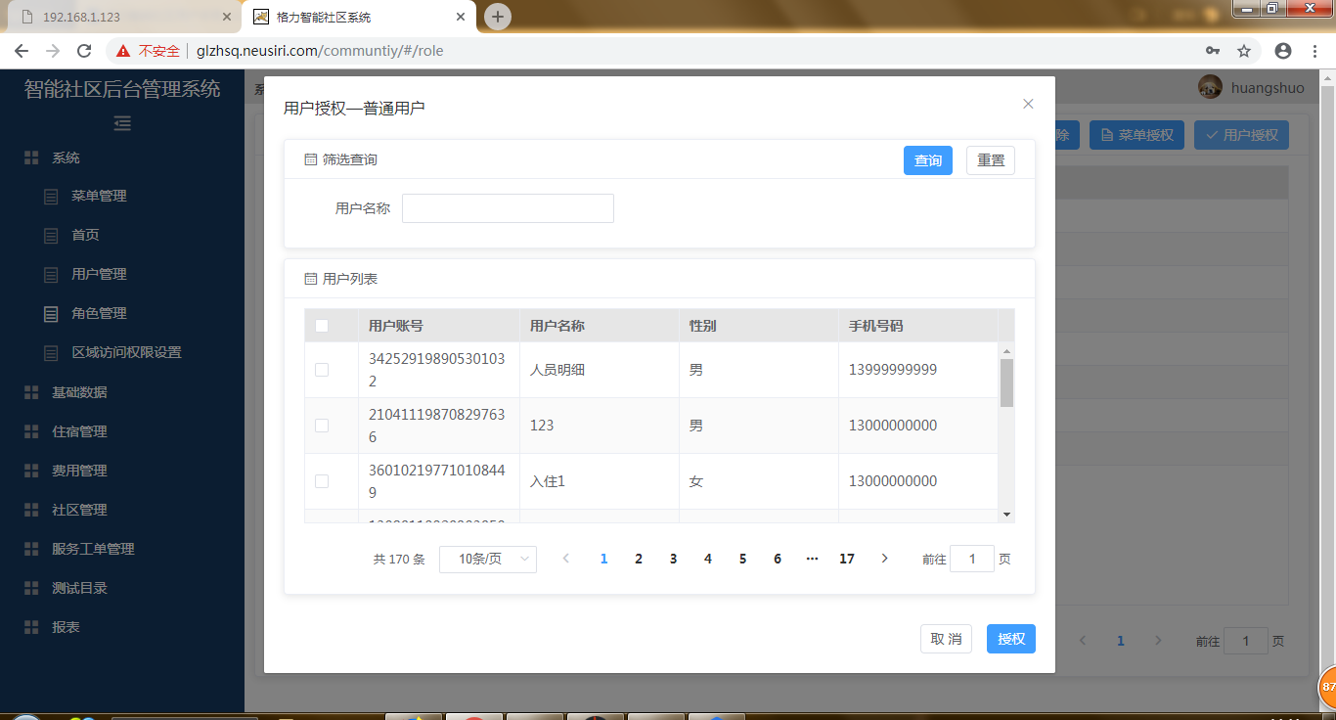

区域访问权限设置
点击“系统”--“区域访问权限设置”，进入“区域访问权限设置”页面，页面由查询项和查询列表两部分组成。点击“新增”按钮，弹出【新增】弹窗，*号为必填项。
点击“确定”按钮，新增成功，操作栏显示删除按钮；
点击“取消”按钮，弹窗关闭；
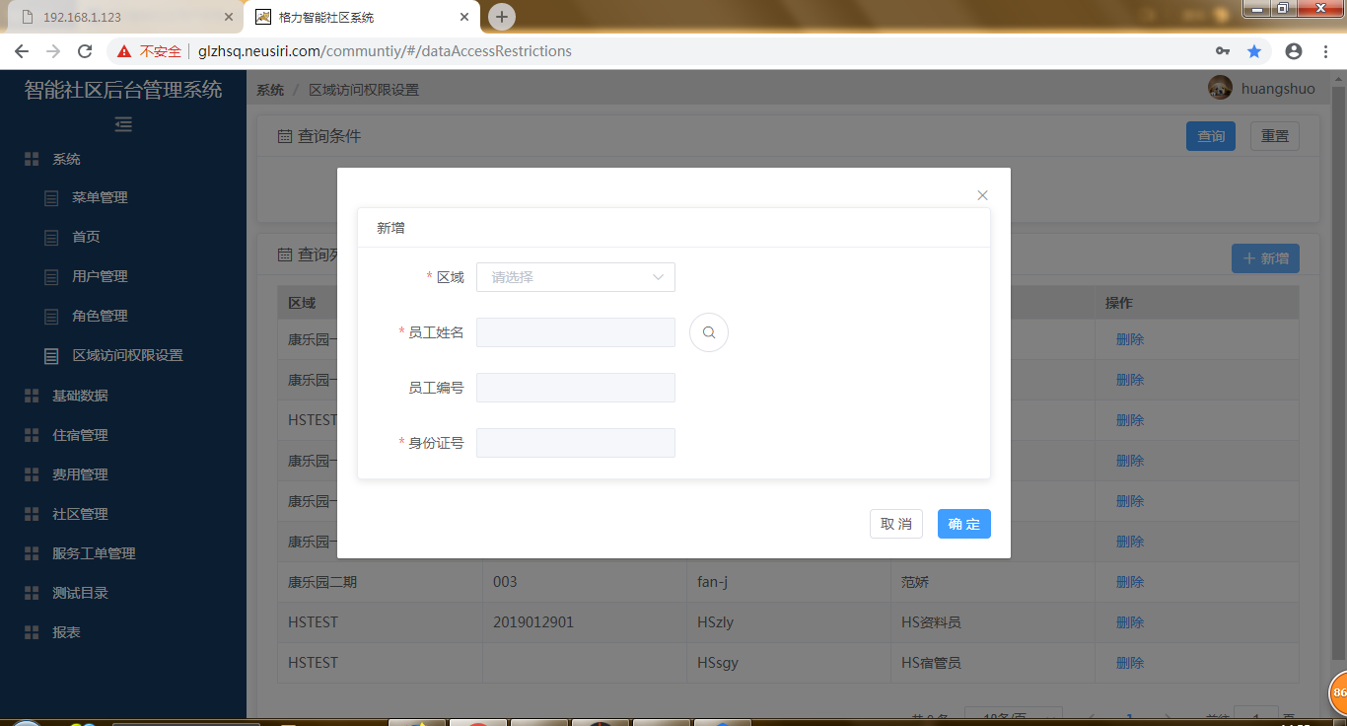

首页
点击“系统”--“首页”，首页上部分展示申请入住、调房、退宿、维修工单、咨询回复、调房审批入住人数和报修总数的数据。
中间部分以折线统计图展示不同区域每月入住情况。
下部分显示不同区域社区使用情况和区域楼宇的房间总数、已入住人数。

